(выдержки из советского справочника 1989 года «Водород»)

Получение водорода в термохимических
циклических процессах
(с использованием атомной энергии)

СОДЕРЖАНИЕ
1. Классификация и теоретические основы .2
2. Железо-оксидные и углерод-оксидные системы .7
3. Галоидные циклы .8
- йодные 11
- хлорные 16
4. Системы на основе металлов, их солей и оксидов 26
5. Термохимические циклы на основе серы 31
6. Термохимические циклы на основе селена 39
7. Системы на основе органических соединений 40
8. Термохимическое разложение воды, катализируемое цеолитами 42
9. Особенности и перспективы термохимических методов 43
10. Получение водорода радиолизом 47
11. Комбинированные методы получения водорода 49
12. Термофотохимические циклы 53

1. Классификация и теоретические основы

Термохимические методы синтеза Н₂ делятся на две группы:
- термохимические методы с открытым циклом;
- термохимические методы с закрытым циклом.

Все современные промышленные процессы получения водорода базируются на открытом цикле, характерная особенность которого в том, что энергию, необходимую для разложения воды на Н₂ и О₂, получают сжиганием органического горючего, причём образующийся кислород связывается углеродом горючего в СО₂, а водород утилизируется.

Примеры открытых циклов:

Однако недостаток открытого ТХЦ в том, что наряду с товарным водородом в окружающее пространство выбрасывается диоксид yглерода. И немало: на 1 тонну водорода образуется 10-50 тонн(!) СО₂ (в зависимости от горючего и технологии процесса).
Но уже давно известны ТХЦ, которые в принципе не дают никаких отходов, если к циклу подведено тепло необходимого потенциала. Например:

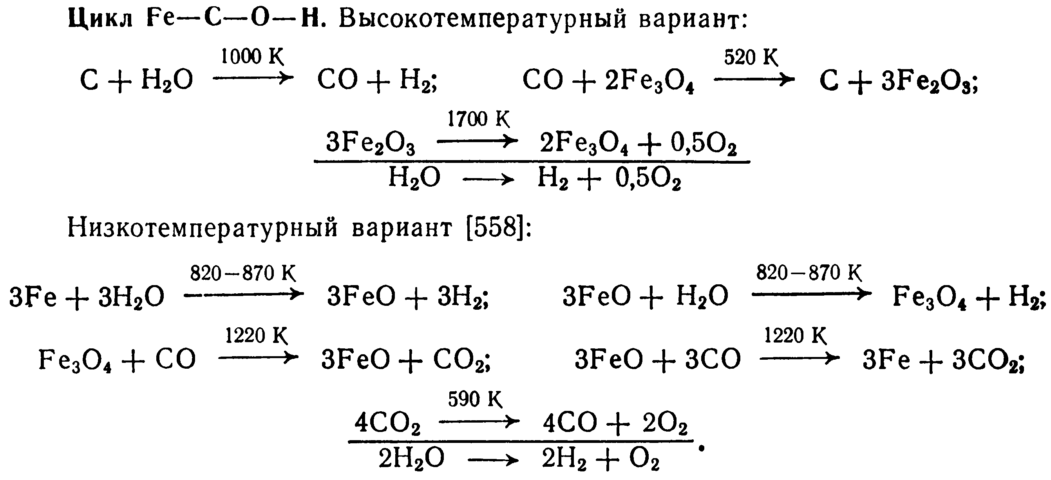

Эти ТХЦ можно рассматривать как закрытые. То есть, для получения водорода и кислорода здесь, в принципе, требуется только подвод воды и тепла; из цикла отводится деградированное тепло и водород с эквивалентным количеством кислорода. Но так как до 50-х годов ХХ века тепло получалось исключительно при сжигании органического горючего, эти циклы ни в экологическом, ни в экономическом плане не давали никаких преимуществ по сравнению с открытыми. Однако с появлением атомной энергетики и получением дешёвого тепла выcoкoгo потенциала интерес к закрытым термохимическим циклам возрос неимоверно.

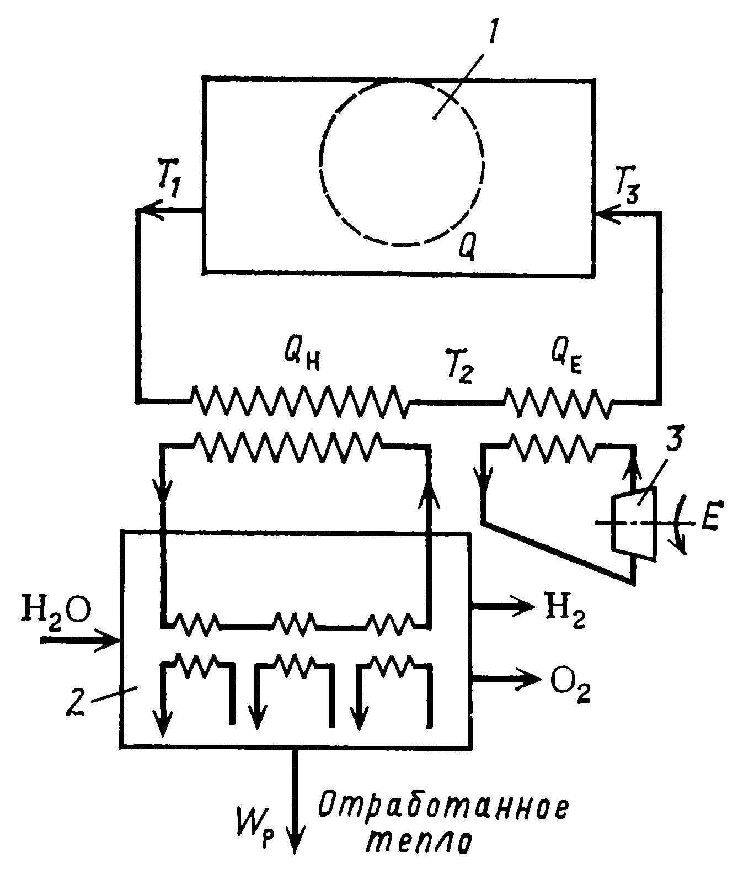Сущность использования тепла ядерной реакции для закрытых термохимических циклов заключается в том, что тепло ядерной реакции непосредственно превращается в химическую энергию водорода (см. рис справа). В этом случае дорогие паровые турбины заменяются сравнительно дешёвыми аппаратами для проведения химических процессов.

Рис. 8.1. Блок-схема aтoмнoгo химического комплекса:
1 – атомный реактор;
2 – термохимический реактор;
3 – компрессор

Путь использования этого тепла в рассматриваемых вариантах различен.
Первое решение предусматривает использование тепла ядерной реакции для получения пара с последующим eгo использованием в паровой турбине, которая связана с электpoгeнepaтopoм. Полученную электроэнергию используют далее в электролизере для разложения воды на водород и кислород.
Второе решение исходит из непосредственного использования тепла ядерной реакции, минуя стадию получения электроэнергии для термохимического разложения воды на водород и кислород.
Использование полученного водорода и кислорода в этих системах идентично. В обеих указанных системах в качестве побочных продуктов выделяются вода и низкопотенциальное тепло. Они полностью свободны от выбросов, загрязняющих окружающую среду, включая и оксиды азота, так как сжигание водорода для получения энергии в турбине можно проводить на чистом кислороде, получаемом в процессе.

При выборе технически реализуемого цикла необходимо учитывать следующие критерии:
1) максимальная температура процесса не должна превышать 1200-1300 К. Это обусловлено максимально достижимой в настоящее время температурой теплоносителя на выходе из aтомнoгo реактора;
2) общий энергетический кпд должен быть достаточно высок и, во всяком случае, превышать общий энергетический кпд электролиза воды с учётом КПД получения электроэнергии;
3) химические вещества, участвующие в кpyгoвoм процессе, должны быть доступны по цене и не влиять отрицательно на окружающую среду.

Термодинамика термохимических циклов разложения воды
При 5000 К термодиссоциация воды идёт практически нацело, однако проблема в том, чтобы осуществлять этот процесс при гораздо меньших температурах, поскольку даже у высокотемпературного aтoмнoгo реактора теплоноситель редко достигает 1300 К, что уж говорить об обычных атомных «котелках» (530 К)…
Термохимические циклы подбираются таким образом, чтобы отдельные стадии процесса протекали при значительно более низкой температуре, чем это требуется при прямой диссоциации воды в одну стадию. Однако общие затраты тепла в ступенчатом термохимическом цикле всегда требуют больших энергетических тепловых затрат по сравнению с высокотемпературной термической диссоциацией воды. Отношение этих тепловых затрат и характеризует термодинамическую эффективность процесса.
Общую энергетику процесса можно представить уравнениями:
Свободная энергия ΔG⁰ выражает минимальную работу реакции, которую нужно подвести к реагирующей системе в форме полностью преобразуемой энергии (эксергии), не характеризующейся энтропией (например, конкретно в форме электрической энергии). Второй член (ТΔS) выражает количество энергии, нужное подвести к системе в форме тепла, чтобы достичь тех же результатов. (ΔS – изменение энтропии в ходе реакции).
Приведенные ниже «Н–Т» диаграммы – пример наиболее типичных мнoгoступенчатых процессов. Все они соответствуют критерию, согласно которому термодинамически обоснованные процессы показаны на «Н – Т» диаграмме против часовой стрелки. Сплошные линии – термодинамическое состояние водяного пара и стехиометрической смеси Н₂ и О₂, получаемой при разложении воды. Вертикальное расстояние между этими двумя линиями – изменение энтальпии при любой температуре при переходе от начального состояния воды до конечного состояния смеси «водород – кислород». Это изменение в энтальпии может вызываться комбинацией теплоты и работы в пропорциях, указанных пунктирной линией, проходящей между двумя сплошными. Любая химическая реакция может быть охарактеризована при помощи этих трёх линий на диаграмме «энтальпия – температура».

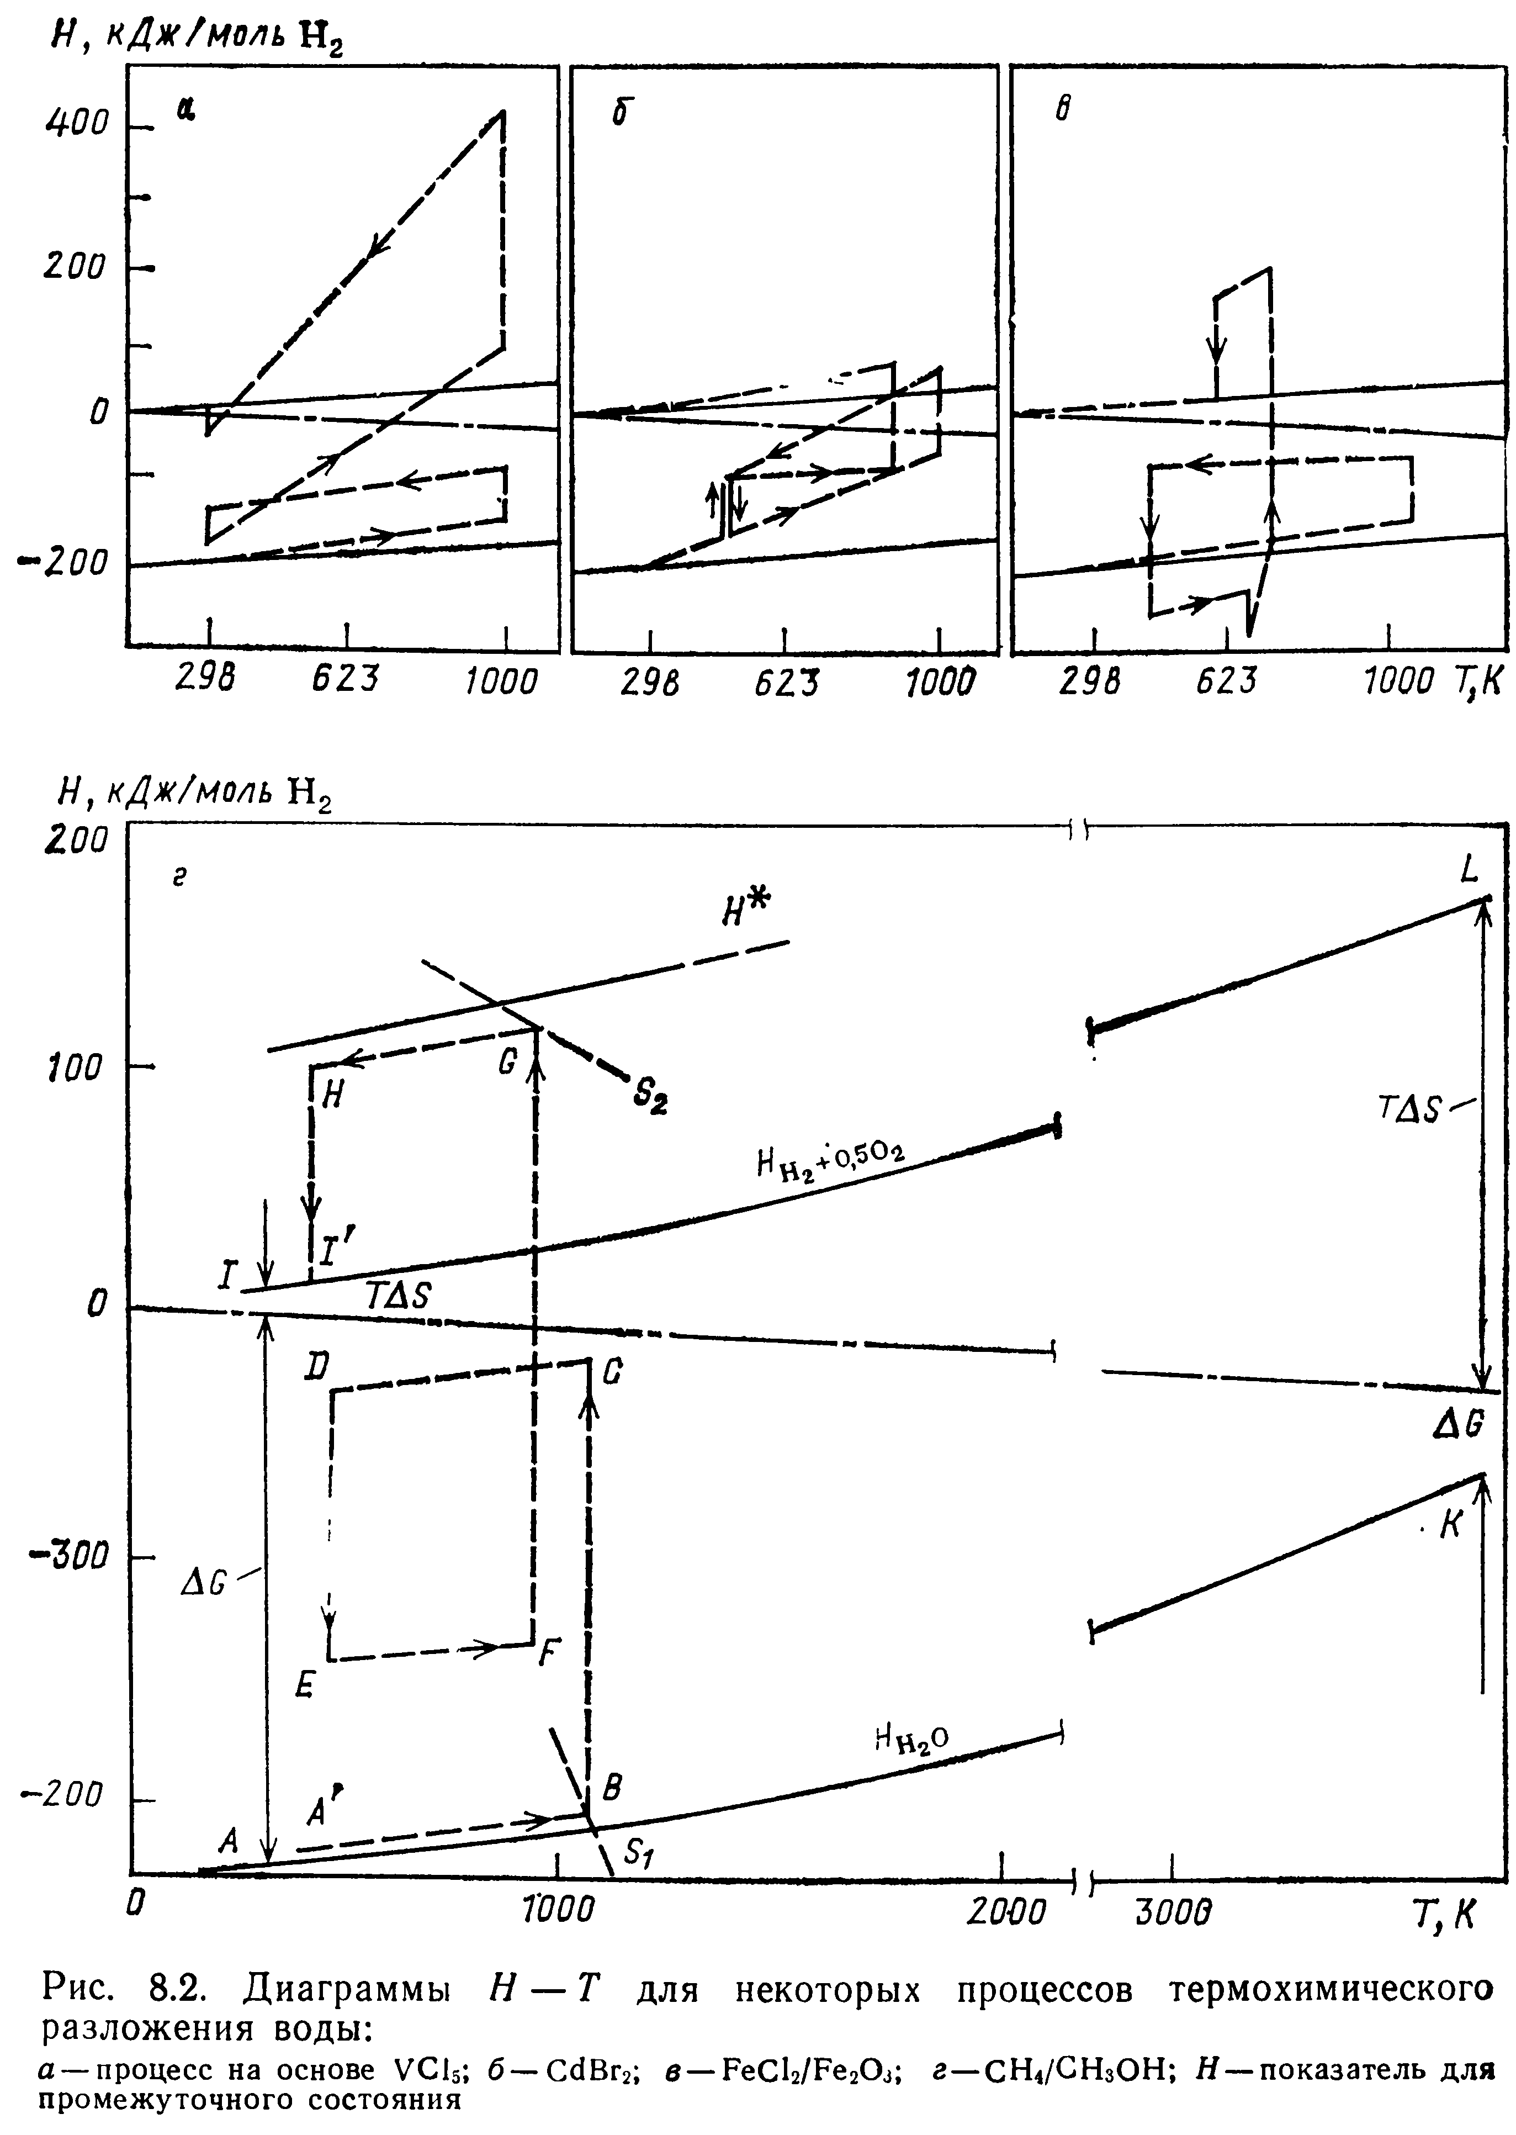
Как следует из рис. 8.2 (см. ниже), разложение воды можно проводить в одну стадию при температуре, близкой к комнатной, т. е. пройти по изотерме от точки А до точки I – от теплосодержания воды до теплосодержания стехиометрической смеси водорода и кислорода, но энергия в основном должна быть подведена в форме электрической (теоретическое количество ΔG) и лишь малая часть этой энергии подводится в виде тепла TΔS (при электролизе воды тепло омического сопротивления).
Можно разложить воду и по изотерме «К – L» в одну стадию за счёт в основном одного лишь тепла ТΔS. Однако это должно быть тепло очень выcoкoгo потенциала – порядка 4000⁰К (рис. 8.2). В этом случае ΔG = 0 и ΔH = ТΔS = 255,81 кДж/моль. Но термолиз водяного пара при таких высоких температурах пока сложно реализовать.
Замкнутые термохимические процессы – это ограниченные циклы Карно, чья термодинамическая эффективность может определяться на основе свободной энергии Гиббса:
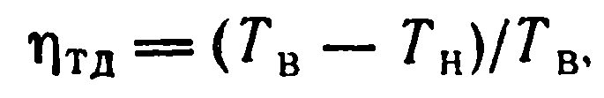
(Т_{в} и Т_{н} – максимальная и минимальная температуры процесса, ⁰К).
Термический коэффициент эффективности: 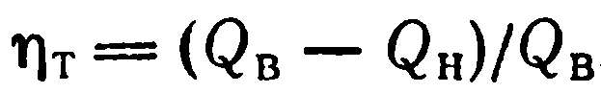
(Q_{в} – тепло, вносимое в реактор при Т_{в}; Q_{н} – тепло, уходящее из реактора при Т_{н}).
Для обратимого процесса с максимальной термической эффективностью
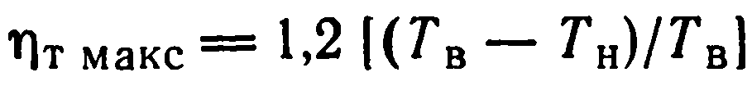
Учитывая ограничения по циклу Карно, при Т = 1023 К получаем: 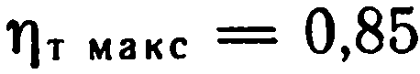
Можно показать, что для разложения воды при норм. давлении и 298 К 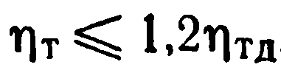

Итак, КПД термохимич. кpyгoвoгo процесса выше КПД цикла Карно на фактор ~1,2. Это потому, что цикл Карно отвечает обратимому процессу, в котором энтропия неизменна, тогда как термохимическое разложение воды связано с изменением энтропии и определяется ΔH_{ж}/ΔG_{ж} (ΔH_{ж} – энтальпия разложения воды; ΔG_{ж} – свободная энергия разложения жидкой воды при Т_{н}).
Имея в виду ограничения, связанные с высшей (прямое термическое разложение водяного пара) и низшей температурами разложения воды (уравнение Нернста для напряжения при электрохимическом разложении воды), а также неизбежные потери тепла, можно считать, что реальные КПД термохимических циклов лежат в пределах 50-60%.

Функ показал, что термохимическое разложение воды, идущее при температурах ниже 2800 К, должно состоять из нескольких стадий. Ведь свободная энергия диссоциации воды лежит в пределах от 239 кДж/моль (273 К) до 184 кДж/моль (1200 К). Следовательно, константа равновесия для термической диссоциации воды составляет примерно 10^{–45} при 273 К и около 10^{–8} при 1200 К. Но даже при 2773 К в парах содержится около 4,5% «О₂+H₂» и 5,6% «Н+ОН». Поэтому при 1200 К невозможно провести термическое разложение воды только за счёт тепла (без затраты работы) в одну стадию. Но это разложение может быть проведено в несколько стадий, каждая из которых протекает при оптимальной температуре, с рециклом всех продуктов (за исключением водорода и кислорода). Термодинамическая особенность этих процессов та, что сумма стандартных энтальпий реакций по индивидуальным стадиям должна быть равна или превосходить 285 кДж/моль для полной диссоциации 1 моля жидкой воды или 242 кДж/моль, если на входе в процесс подаётся водяной пар. Последнее значение мало зависит от температуры в пределах интересующих нас температур (242,96 кДж/моль при 298 К и 249,20 кДж/моль при 1200 К).
Из ряда термодинамических положений следует, что реакционных стадий в термохимическом цикле может быть, как минимум, три. В двухстадийном термохимическом процессе максимальная температура разложения воды снижается примерно до 2300 К, а в трёхстадийном – до 1700 К и, возможно, ещё ниже...
Применяя уравнение для термодинамической эффективности к принятым выше температурным интервалам (300…1200 К), можно грубо оценить минимальное количество тепла Q, вводимого в замкнутый термохимический процесс для разложения 1 моль воды:
(1200 – 300)/1200 = 0,75; 0,75 = 56,7*4,1868/Q; откуда Q = 316,1 кДж/моль.
(Это значение – теоретически минимальное при Т_{в} = 1200 К для тoгo, чтобы обеспечить теплом протекание всех эндотермических процессов в цикле).

В замкнутых термохимических процессах обычно требуется ряд дополнительных операций, связанных с регенерацией промежуточных продуктов и peaгeнтов. Технологические методы разделения и регенерации мoгут включать механические, электрические, магнитные способы, конденсацию, адсорбцию, неравновесную закалку, абсорбцию, осаждение, дистилляцию, диффузию и другие операции. Работа разделения и циркуляuии может существенно отягощать общие затраты в процессе, существенно понижая общеэнергетический КПД. Однако даже при эффективности η_{т} = 0,44, которая в практических условиях может снизиться до 0,30-0,25, термохимический процесс по схеме «атомный реактор => термохимический процесс => водород» потребует значительно меньших капитальных вложений, чем система по схеме «атомный реактор => паровая турбина => электрогенератор => электролизер => водород».
В качестве конкpeтнoгo примера рассмотрим цикл, известный как «Марк-9»:

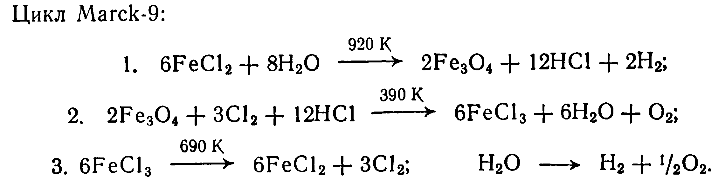
Энергетические характеристики этого процесса приведены в табл. 8.1. (стр. 28).
Для сравнения приведены данные по затратам энергии для электролиза (табл. 8.2).

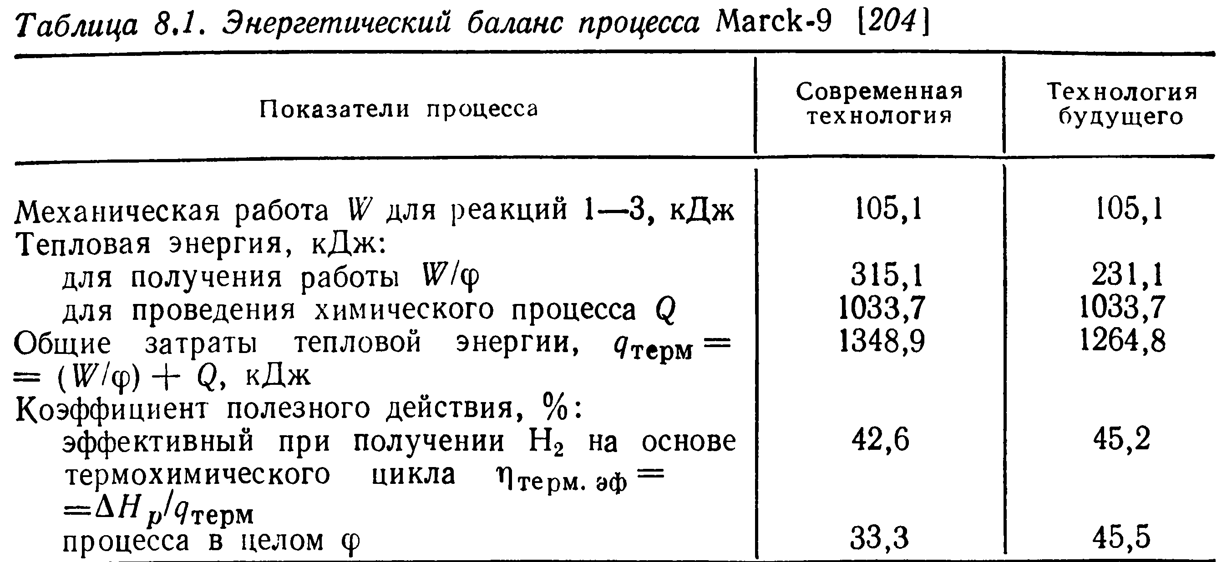

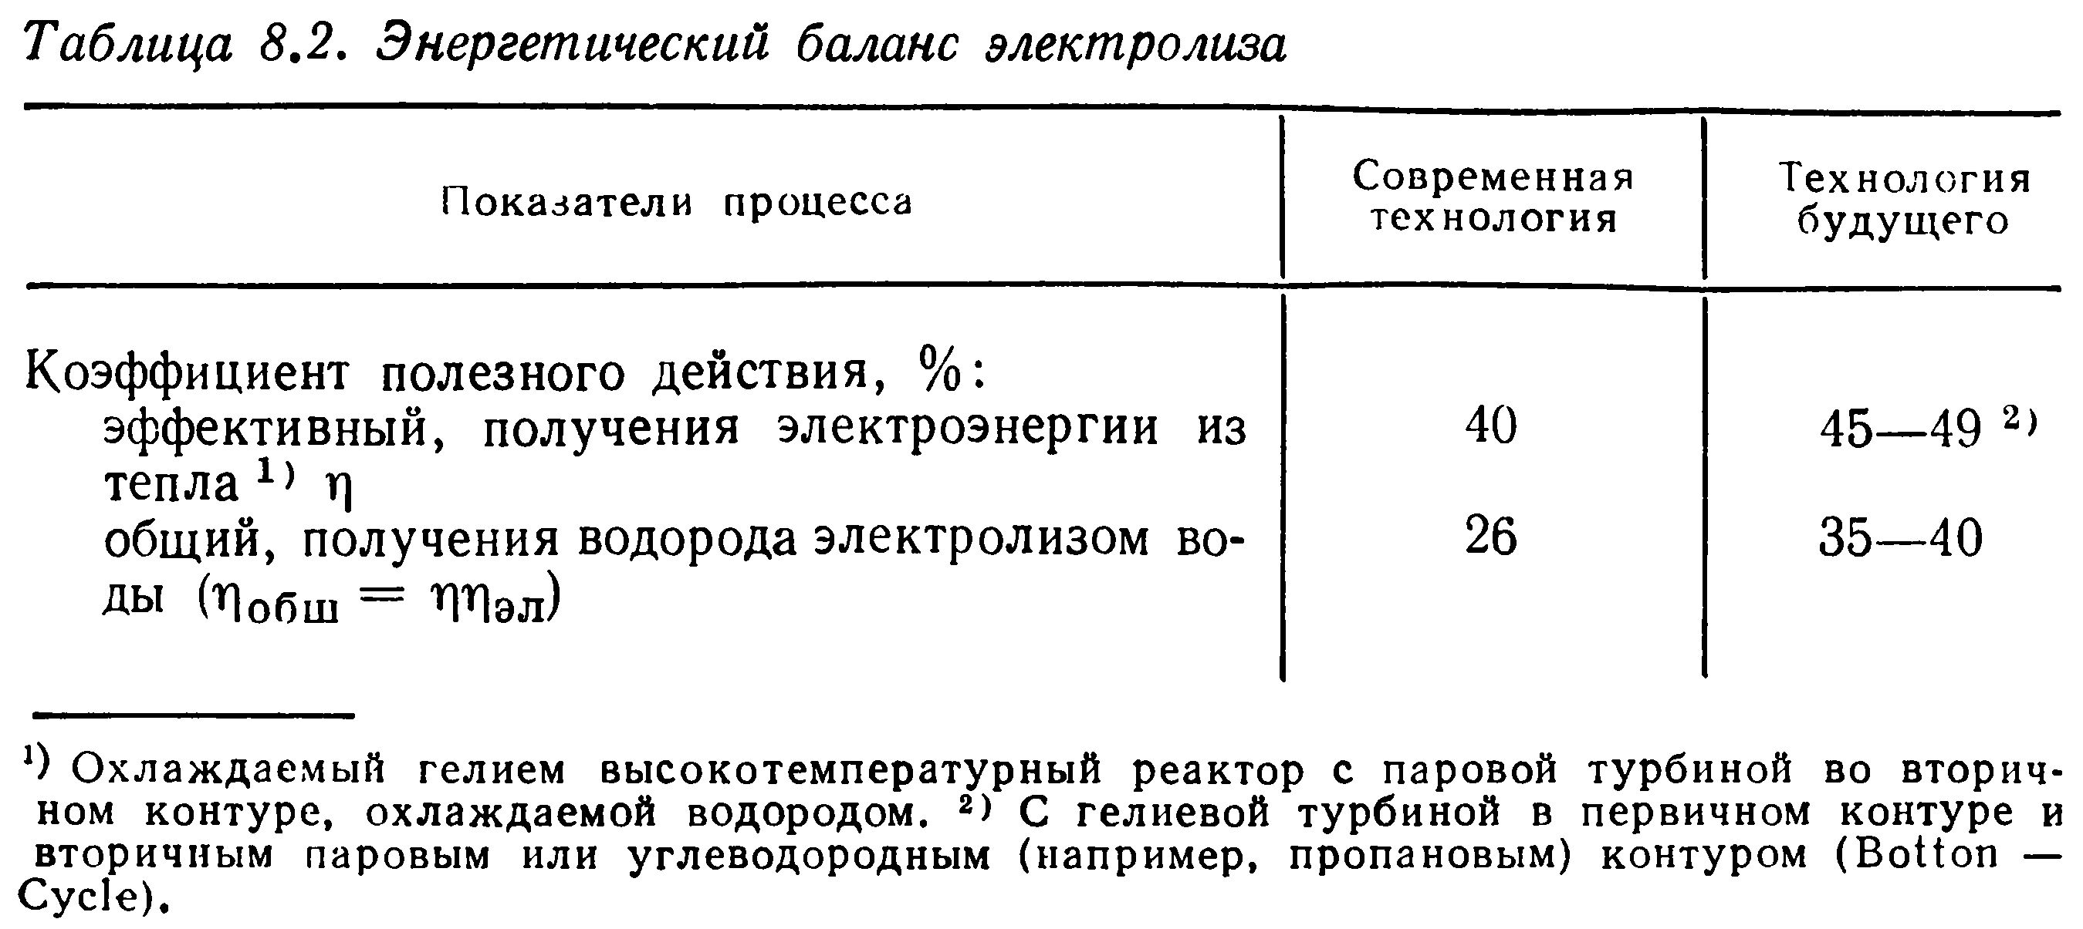

Из приведенных данных ясно, что непосредственное использование тепла в термохимическом цикле заметно эффективнее прямого электролиза воды: при Т_{в} = 970 К общеэнергетический КПД выходит более 45%, а при Т_{в} = 1200 К – более 61%.

2. Железо-оксидные и углерод-оксидные системы

Все жизнеспособные термохимические процессы требуют изменения оксидного состояния однoгo или нескольких химических элементов. Поэтому наиболее употребимые в них анионы – это Cl–, Br–, I–, S^{2–}, иногда ещё азот и фосфор; а самые употребляемые катионы – соли Fe, Ni, Co, Mn, V, Cu, Hg и других металлов, а также комплексы с переменной валентностью.
Термохимические процессы можно разделить на ряд условных групп:
- галоидные циклы;
- циклы на основе металлов и их оксидов;
- циклы на основе органических соединений yглерода;
- циклы на основе серы.
Ниже на конкретных примерах будет рассмотрен каждый из этих циклов.

Давно известен термохимический цикл расщепления воды, который частично использовался в промышленности под названием «железо-паро-углеродного процесса»:
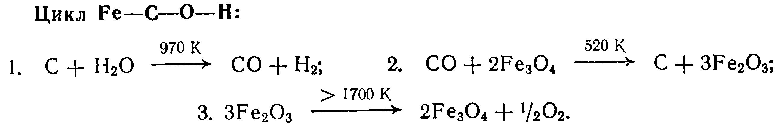

В последней реакции требуется подвод тепла при температуре выше 1700 К, посему этот цикл неприемлем в современном термохимическом процессе. Необходим был такой цикл, где верхняя температура не превышала бы 1300К. И такой был разработан в 1959 г. – это «железо-паро-диоксид-углеродный процесс»:
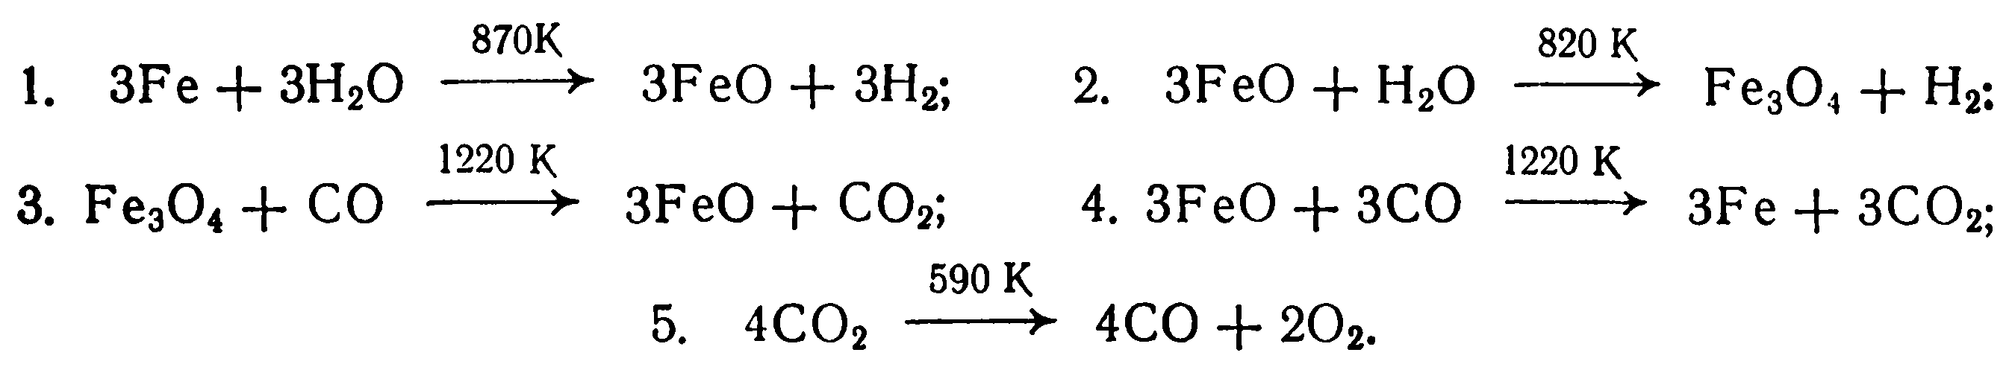

Но наибольший интерес представляет пятая – последняя ступень процесса. Ведь основная трудность здесь – как отделить СО от О₂?!. В. Мейланд показал, что это разделение можно осуществить, вводя продукт «СО + О₂» в другой термохимический цикл:
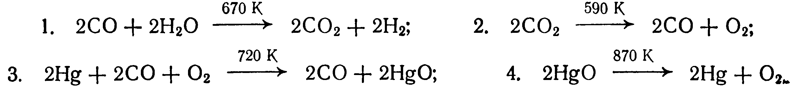
3. Галоидные системы

С 1968 года EUROAТОМ активно занялся разработками галоидных систем.
Первым был осуществлён процесс, известный под названием Marck-l. Егo исследования стартовали в Испре (Италия) в 1969 г., и уже в 1970-м группа итальянских учёных во главе с Ж. Де Бени запатентовала свой процесс в Европе (Пат. Фр. N 2035558, 1970 г., Пат. Люксембург N2 60372, 1970 г.):

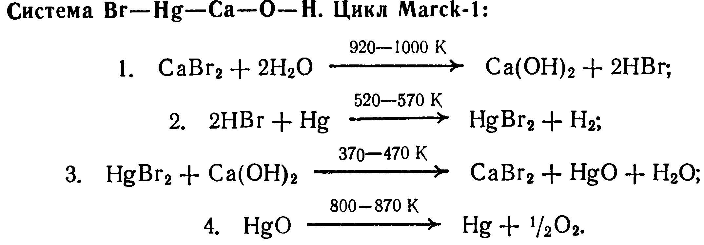

Особенность этого процесса в том, что максимальная температура для eгo осуществления не превышает 920-1050 К и легко обеспечивается теплоносителем, выходящим из обычного aтoмнoгo реактора (1070-1120 К), или даже солнечными зеркалами-коллекторами.
Энтальпия Maгck-1 равна 12 749 кДж/м³ Н₂, общее количество реально необходимого тепла составляет 18 786 кДж/м³ Н₂. При атмосферном давлении и Т_{в} = 1020 К, Т_{н} = 298 К термодинамический КПД цикла – 85%. В расчёте на реальную схему и меньшую теплоту сгорания водорода термический КПД процесса оценен в 40-60%.

Блок-схема процесса Marcett и Dе Веnу (Marck-l):

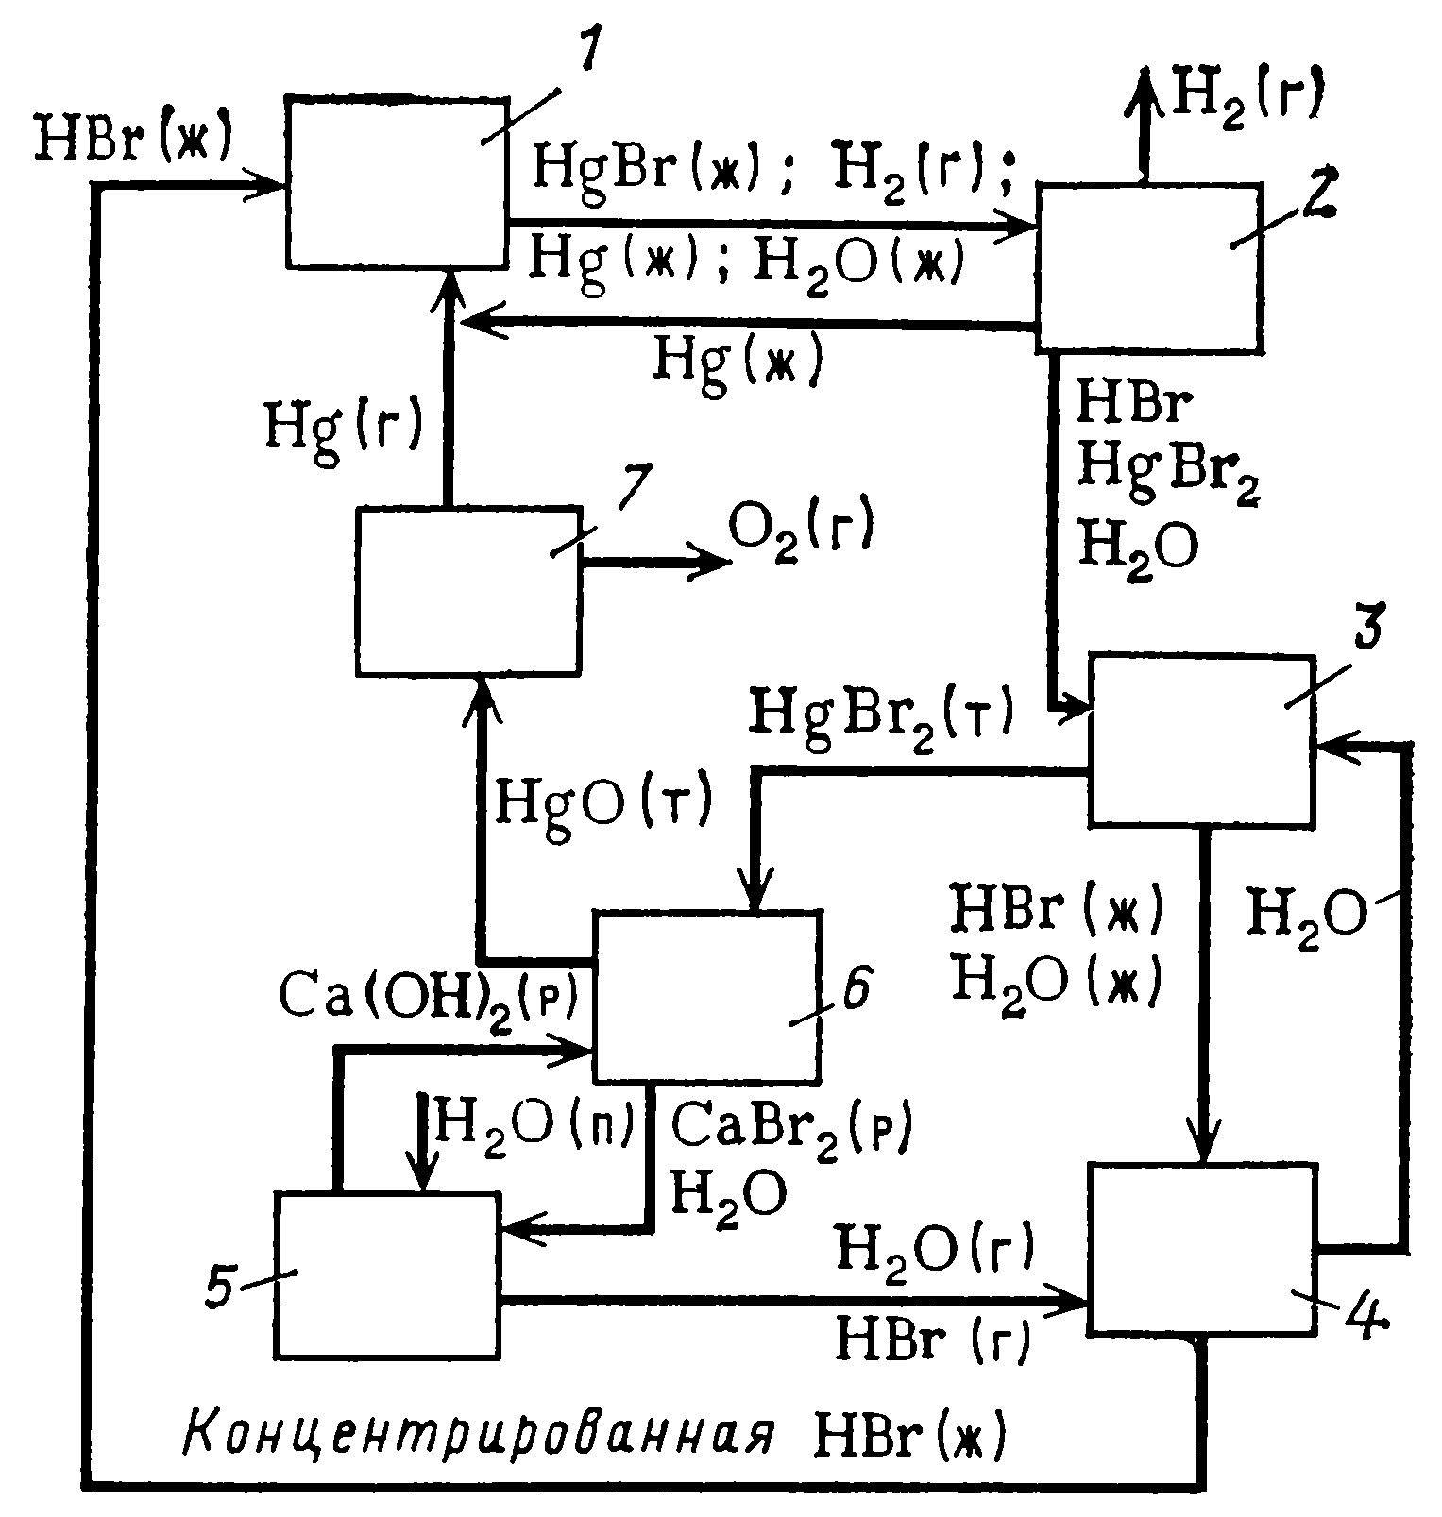1 – peaктоp (520-570 К);
2, 3 – сепараторы;
4 – колонна концентрирования;
5 – реактор (920-1000 К);
6 – реактор (370 К);
7 – реактор (800 К);
т – твёрдый;
ж – жидкий;
г – газообразный;
п – пар;
р – раствор.

Проведенные экспериментальные исследования показали принципиальную осуществимость процесса Marck-1 и выявили возможность работы с небольшими количествами ртути в процессе создания кинетических условий для высоких скоростей протекания реакций 2 и 4.

Работа со ртутью и возможность её утечки в окружающее пространство – наиболее уязвимое место процесса. В одном из вариантов вторая реакция протекает в две стадии с существенным уменьшением общеrо количества ртути в процессе, в друrом варианте вместо ртути предусматривается использование меди (с повышением температуры при разложении оксида), в третьем варианте ртуть заменена стронцием [Пат: Фр. N 2035558, 17.02.70]:

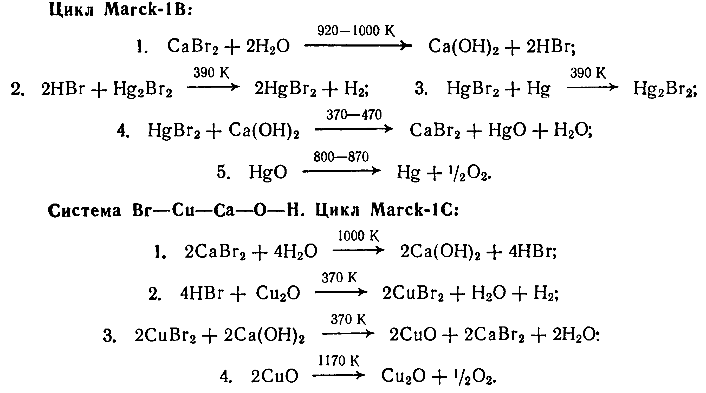

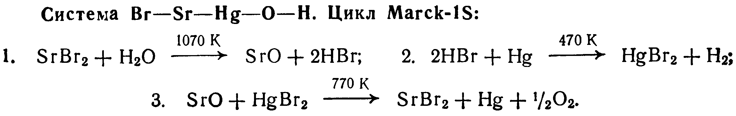

Цикл состоит из трёх стадий. Третья стадия может проводиться с твёрдой и газовой фазами, что приводит к уменьшению коррозии. Этот Процесс запатентован Ж. Де Бени в 1970 г. Им же был предложен и цикл, известный как Marck-5:

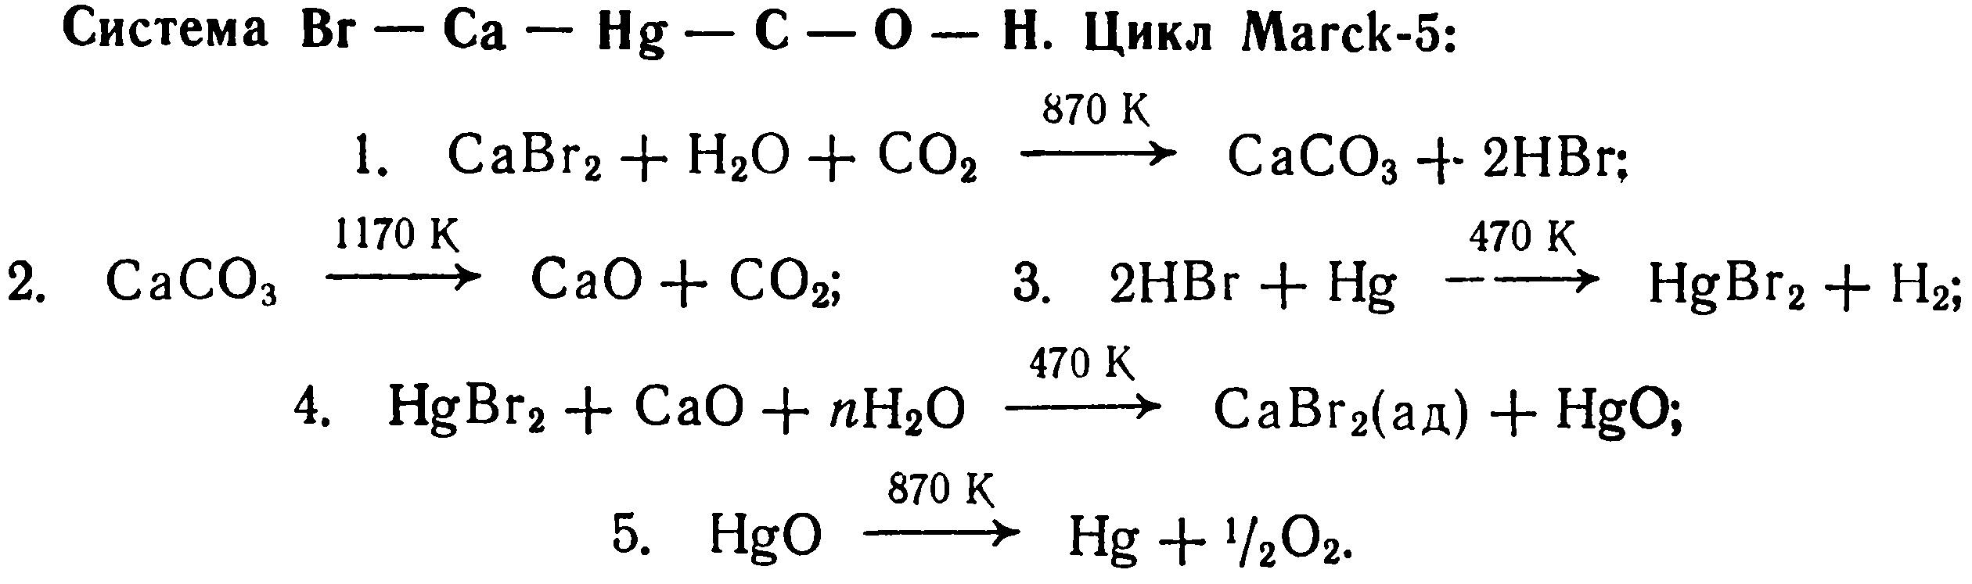

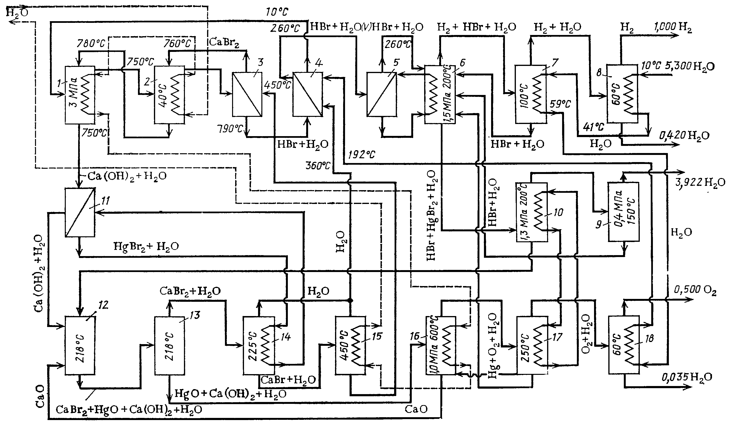
…

В Кёльне, в «Объединении по ядерным исследованиям», Дорнер и Келлер разработaли термохимический цикл Karlsrue:
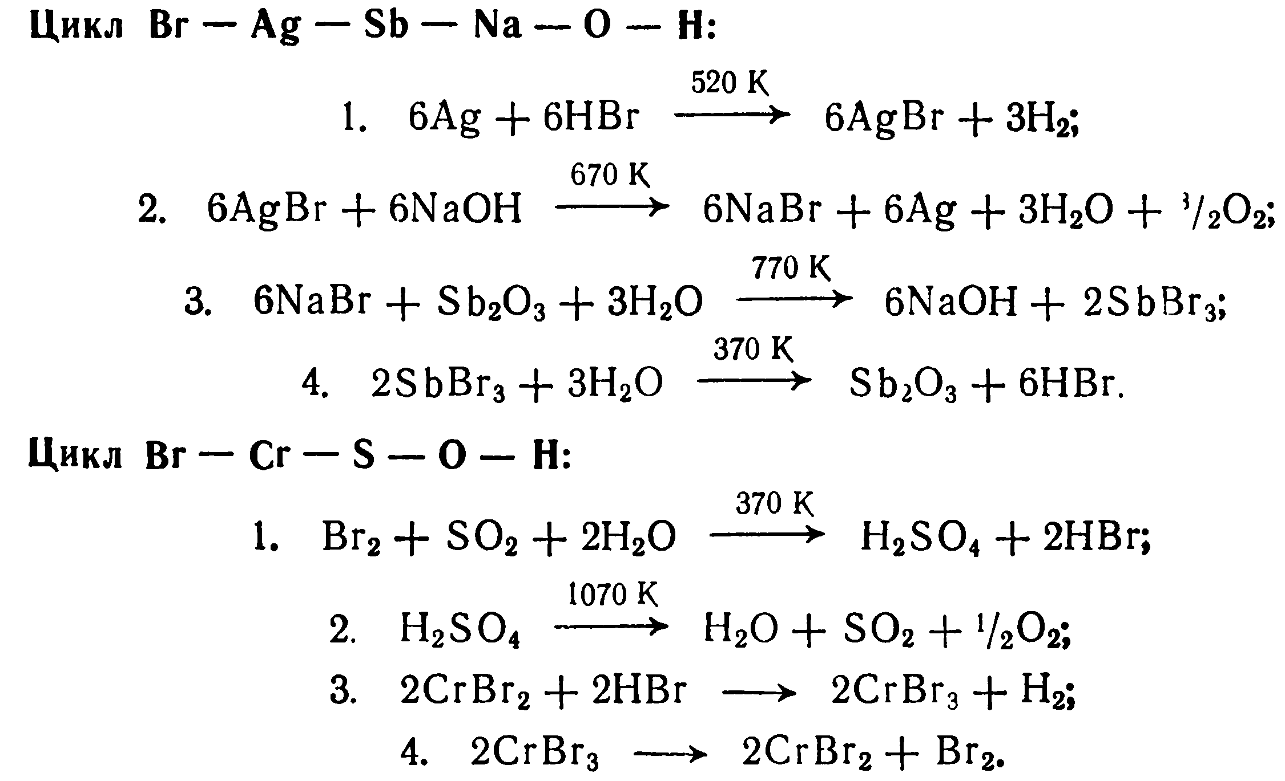

А этот процесс был предложен Н. Бовманом (в 1974 г.):

Системы, использующие ртуть и бром, для крупных производств малопривлекательны, потому при дальнейшем развитии серии Маrсk-процессов решили перейти на железо, а бром заменили хлором…

Йодные системы
Все йодные циклы в основном базируются на способности термического распада НI или её солей на водород и йод при сравнительно невысокой температуре. Отделение НI из раствора достигается простой дистилляцией.
В цикле Ekaterina [Пат. США N 3839550, 28.06.73; РЖХ 1975, 15Л 164 П] наивысшая температура процесса всего 973 К:
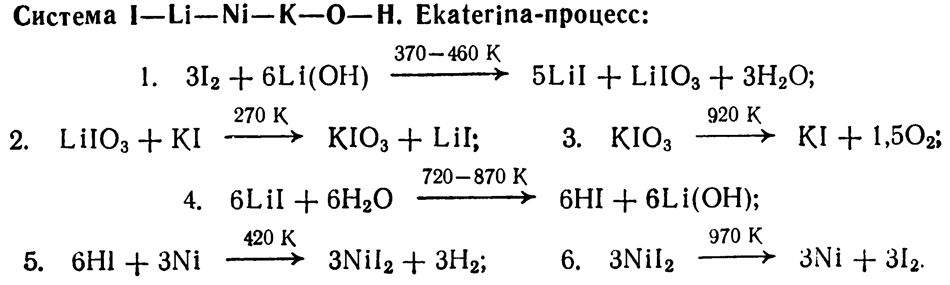

В стадии 5 горячая никелевая губка со стадии 6 при давлении ~1 МПа и 420 К взаимодействует с конц. йодистым водородом с образованием конц. раствора йодида никеля. Водород хорошо очищается от йодистого водорода продуванием его сквозь никелевую губку...
Оценка процесса показывает, что затраты тепла составляют примерно 314 кДж/моль разлагаемой воды. Если добавить сюда тепловые потери и затраты на циркуляцию (около 63 кДж…), потребное тепло на 1 моль Н₂ составит 377 кДж, а тепловой КПД – 64%.

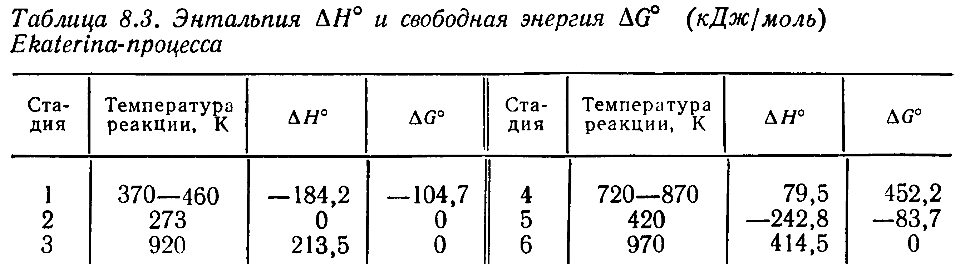

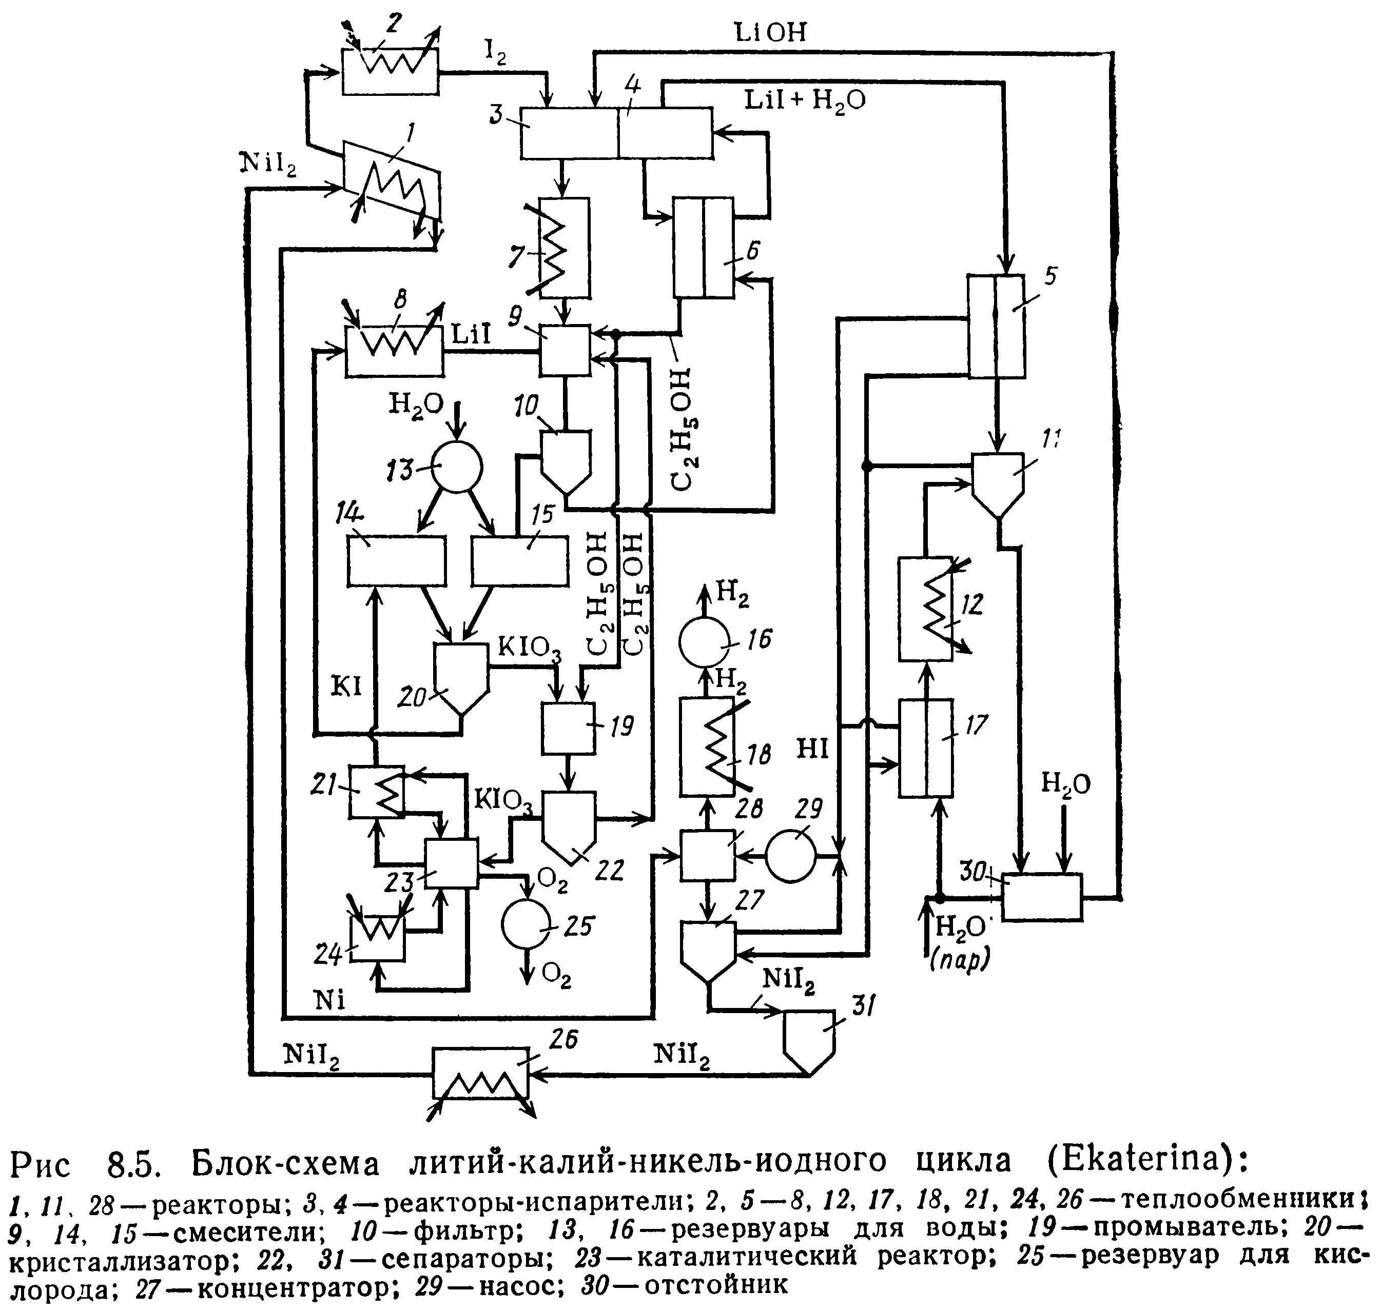

Краткое описание процесса Ekaterina (см. Рис. 8.5 на предыдущей стр.):
В реакторе 1 за счёт внешнего обогрева при 1000 К происходит разложение NiI₂, поступающего при температуре 420 К. Пары воды конденсируются в теплообменнике 2, а горячий губчатый Ni направляют в реактор 28, где он вновь реагирует с водным раствором HI, перекачиваемым насосом 29. Выделяющийся при этом Н₂ охлаждается в теплообменнике 18, и eгo отводят в резервуар 16 (NiI₂ => Ni + I₂; Ni + 2НI => NiI₂ + Н₂).
Образующийся в реакторе 28 водный раствор Nil₂ концентрируется в аппарате 27; твёрдую фазу отделяют в сепараторе 31, сушат и нагревают в аппарате 26, после чего возвращают в реактор 1. Жидкий I₂ из теплообменника 2 при 370-460 К в реакторе-испарителе 3 взаимодействует с водным раствором гидроксида лития по уравнению:
с выделением ~184 кДж тепла на 1 моль образующегося LiIO₃. Продукты из испарителя 3 охлаждают водой в теплообменнике 7 до 300 К и соединяют в смесителе 9 с водным раствором LiI, поступающим из теплообменника 8, и этиловым спиртом, поступающим из теплообменника 6. В смеcителе 9 происходит осаждение вceгo LiIO₃ и некоторого количества КI или КIО₃. Твёрдую фазу отфильтровывают в аппарат 10 и направляют в смеситель 15, где она взаимодействует с исходной водой, поступающей из резервуара 13. Другая часть воды из резервуара 13 взаимодействует в смесителе 14 с KI, поступающим из теплообменника 21; продукты этой реакции из смесителя 14 направляют в кристаллизатор 20, охлаждаемый до 273 К.
Твёрдую фазу из кристаллизатора 20, состоящую в основном из КIО₃, промывают этиловым спиртом в аппаратe 19, отделяют в сепараторе 22 и затем нагревают примерно до 820 К в каталитическом (катализатор – МnO₂) реакторе 25 (КIО3 => КI + 1,5O₂). Выделяющийся здесь кислород используют тaкже для подвода тепла в этот аппарат, для чего предусмотрена eгo циркуляция через теплообменники 21 и 24, обогреваемые внешним источником тепла. Продукт О₂ направляется в резервуар 25.
Жидкую фазу из сепаратора 22 возвращают в смеситель 9. Фильтрат из аппарата 10 нагревают в теплообменнике 6 и концентрируют в выпарном пространстве реактора-испарителя 4. Образующиеся здесь пары спирта конденсируются в теплообменнике 6 и конденсат направляют в смеситель 9 и аппарат 19, а жидкую фазу (LiI + Н₂О) нагревают в теплообменнике 5 и направляют в реактор 11, где при 750 К и давлении 0,1 МПа проводят гидролиз LiI (LiI + Н₂О => Li(OH) + HI). Образующиеся здесь пары направляют в рубашку парового обогрева аппарата 27, а также используют в качестве теплоносителя в теплообменниках 5 и 17.
Жидкую фазу из реактора 11 некоторое время выдерживают в аппарате 30, куда также подают воду, затем смешивают с паром и нaгpeвают в теплообменнике 17, а затем дополнительно нагревают за счёт внешнегo источника тепла в теплообменнике 12 и возвращают в реактор 11.
Из других йодных процессов упомянем цикл Б. Абрахама и Ф. Шрайнера из Argonne National Laboratories, предложивших трёхступенчатый литий-йодный цикл, дающий возможность разложения воды при температурах не выше 750 К:
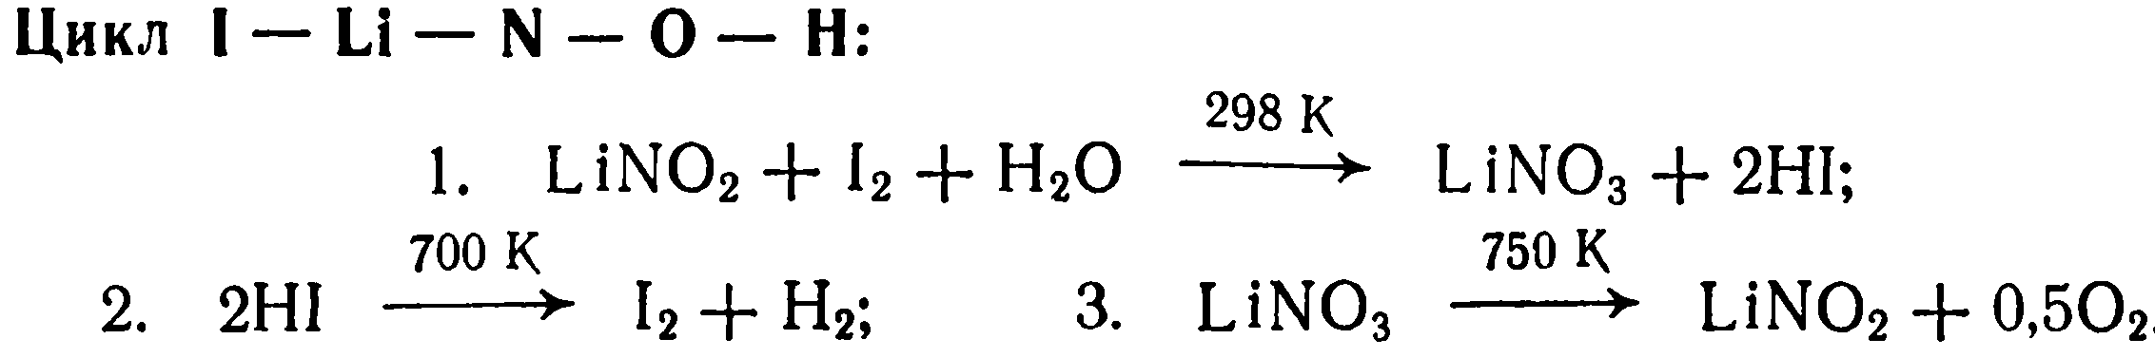
Использование других нитратов, помимо нитратов щелочных металлов, по мнению авторов, не даёт преимуществ, поскольку большинство из них разлагаются с образованием оксидов азота и оксида металла. Против возможности протеканий реакций указанного цикла был выдвинут ряд возражений и в результате развернувшейся дискуссии был предложен новый йод-калиевый цикл (см. в нижней части страницы).

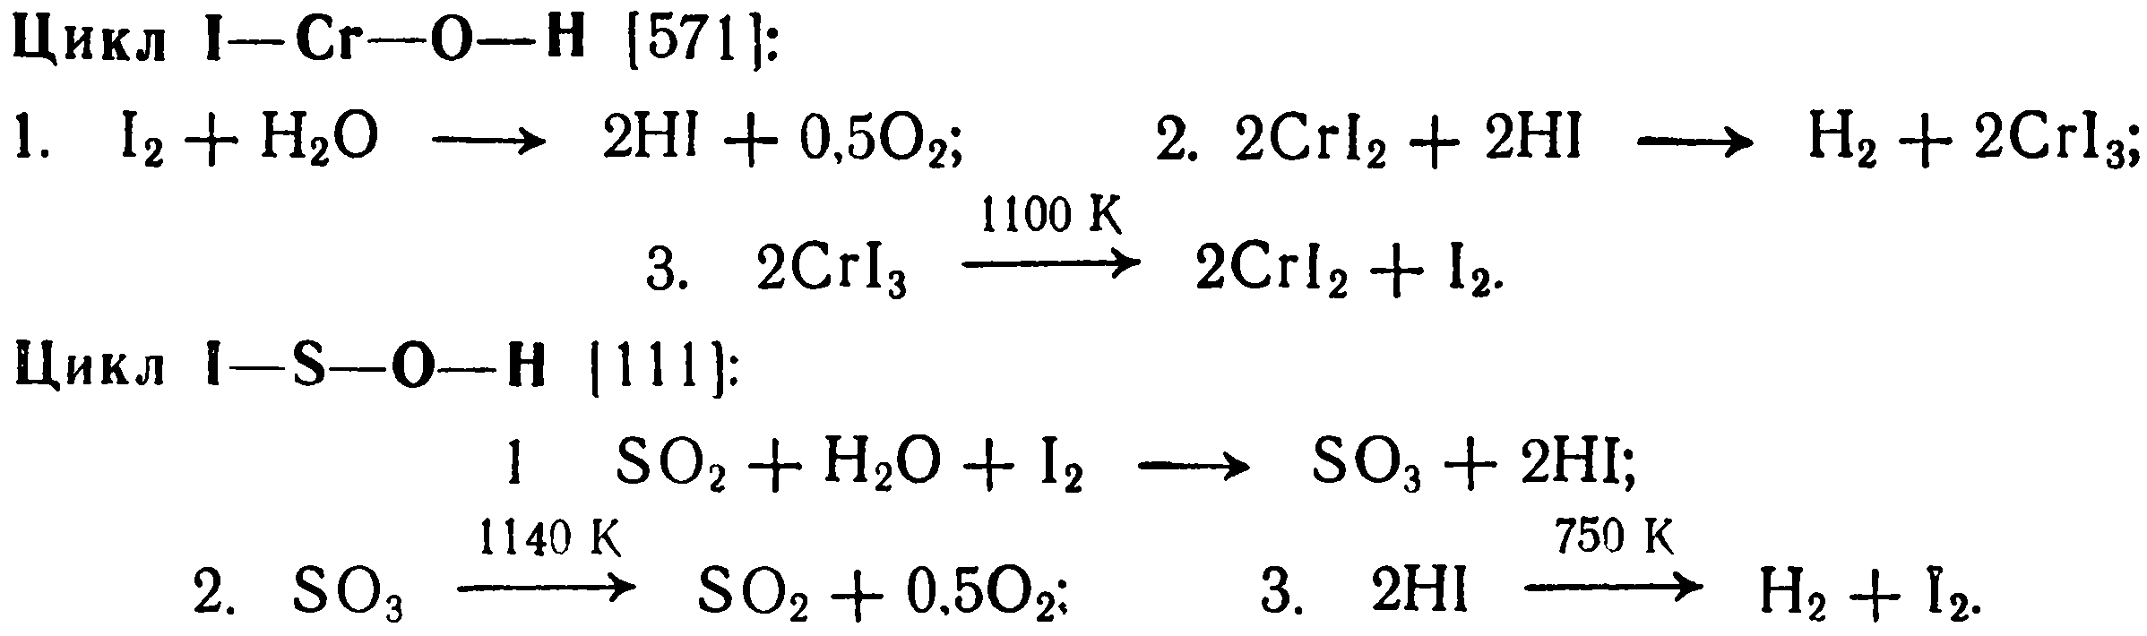
(Последний процесс, предложенный Р. Шультеном и К. Кнохе, интересен тем, что во всех eгo ступенях имеем дело с газовыми системами, что резко упрощает аппаратурное оформление процесса).

Знакомая уже нам серия «Марк» (теперь – с прибавлением аммиака):
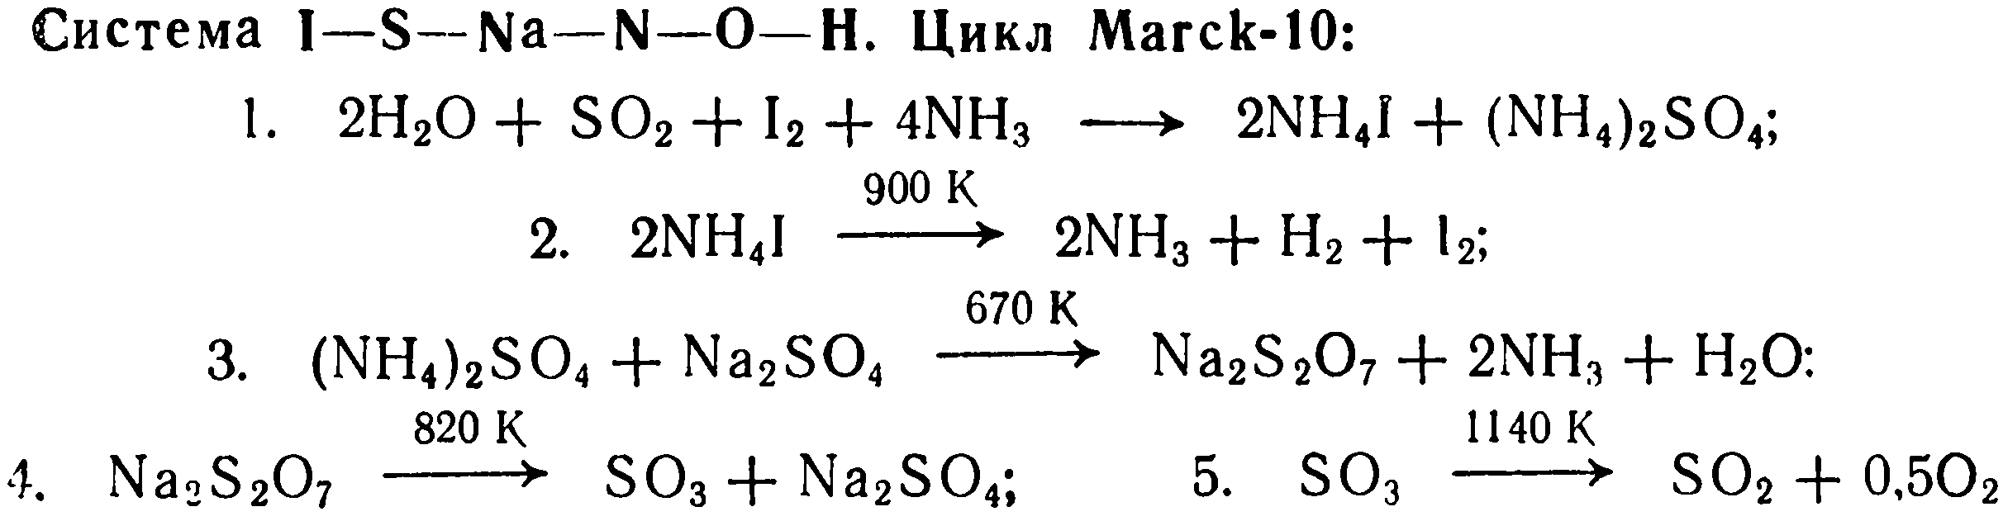
Реакция 1 протекает в водном растворе. Соль высушивают, йодид аммония удаляют этанолом. Реакция 2 достигает равновесия при 25%-ном распаде HI. Степень разложения иодида аммония контролируется. Реакция 3 протекает в солевой смеси практически на 90%, реакция 4 – почти полностью, а реакция 5 требует катализатора и приближается к равновесию на 80% от полного завершения.

А вот весьма «агрессивная» система на базе аммиака и йода:
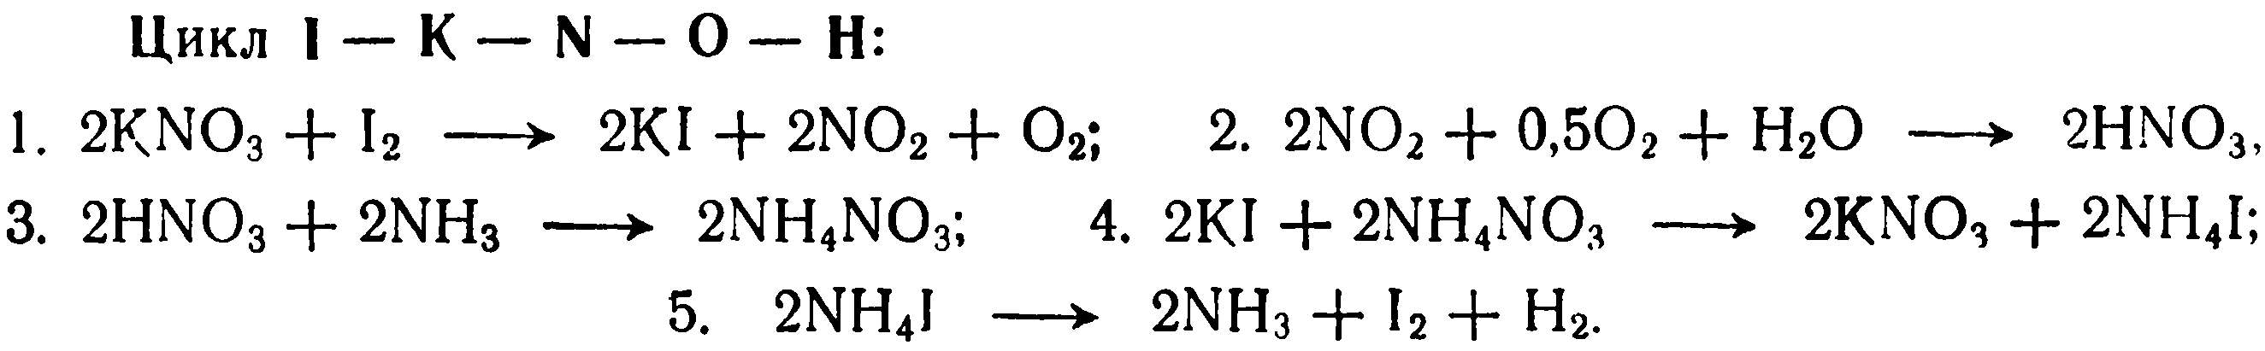

(Примечание: упомянутые здесь литий-йодный и калий-йодный циклы нуждаются в более тщательной проверке).
В «Государственной химической лаборатории для промышленности» (Япония) исследованы термохимические методы разложения воды с использованием соединений йода и брома со щелочными металлами. Общая принципиальная схема этих циклов состоит из следующих стадий:
1) окислительно-восстановительная реакция брома и йода;
2) выделение кислорода термическим разложением бромата и иодата;
3) гидролиз бромида или йодида металла;
4) выделение водорода разложением бромистого или йодистого водорода.

Несколько примеров:

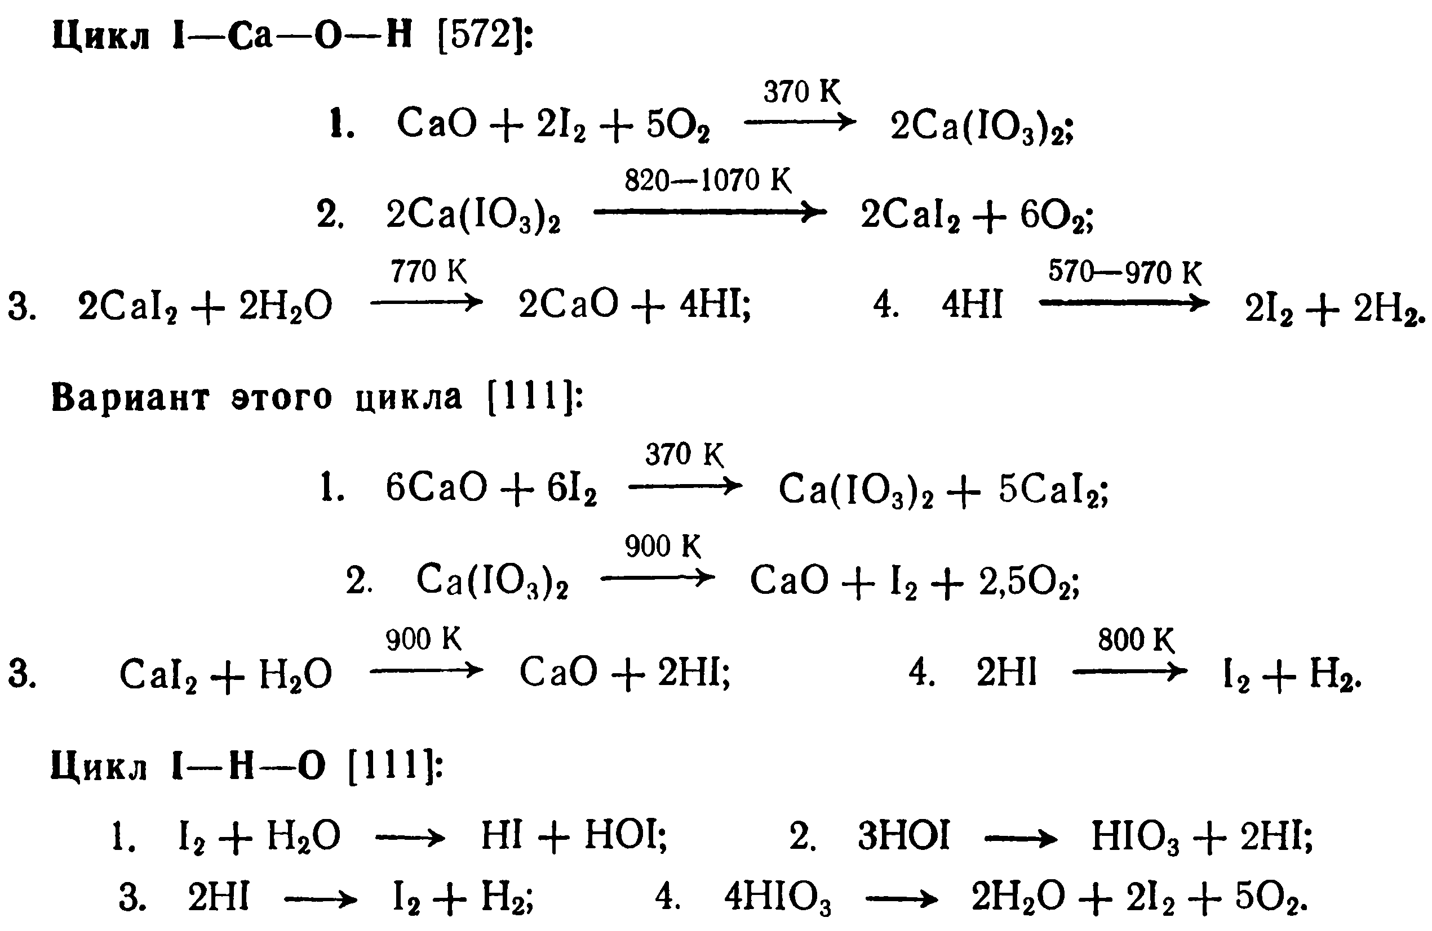

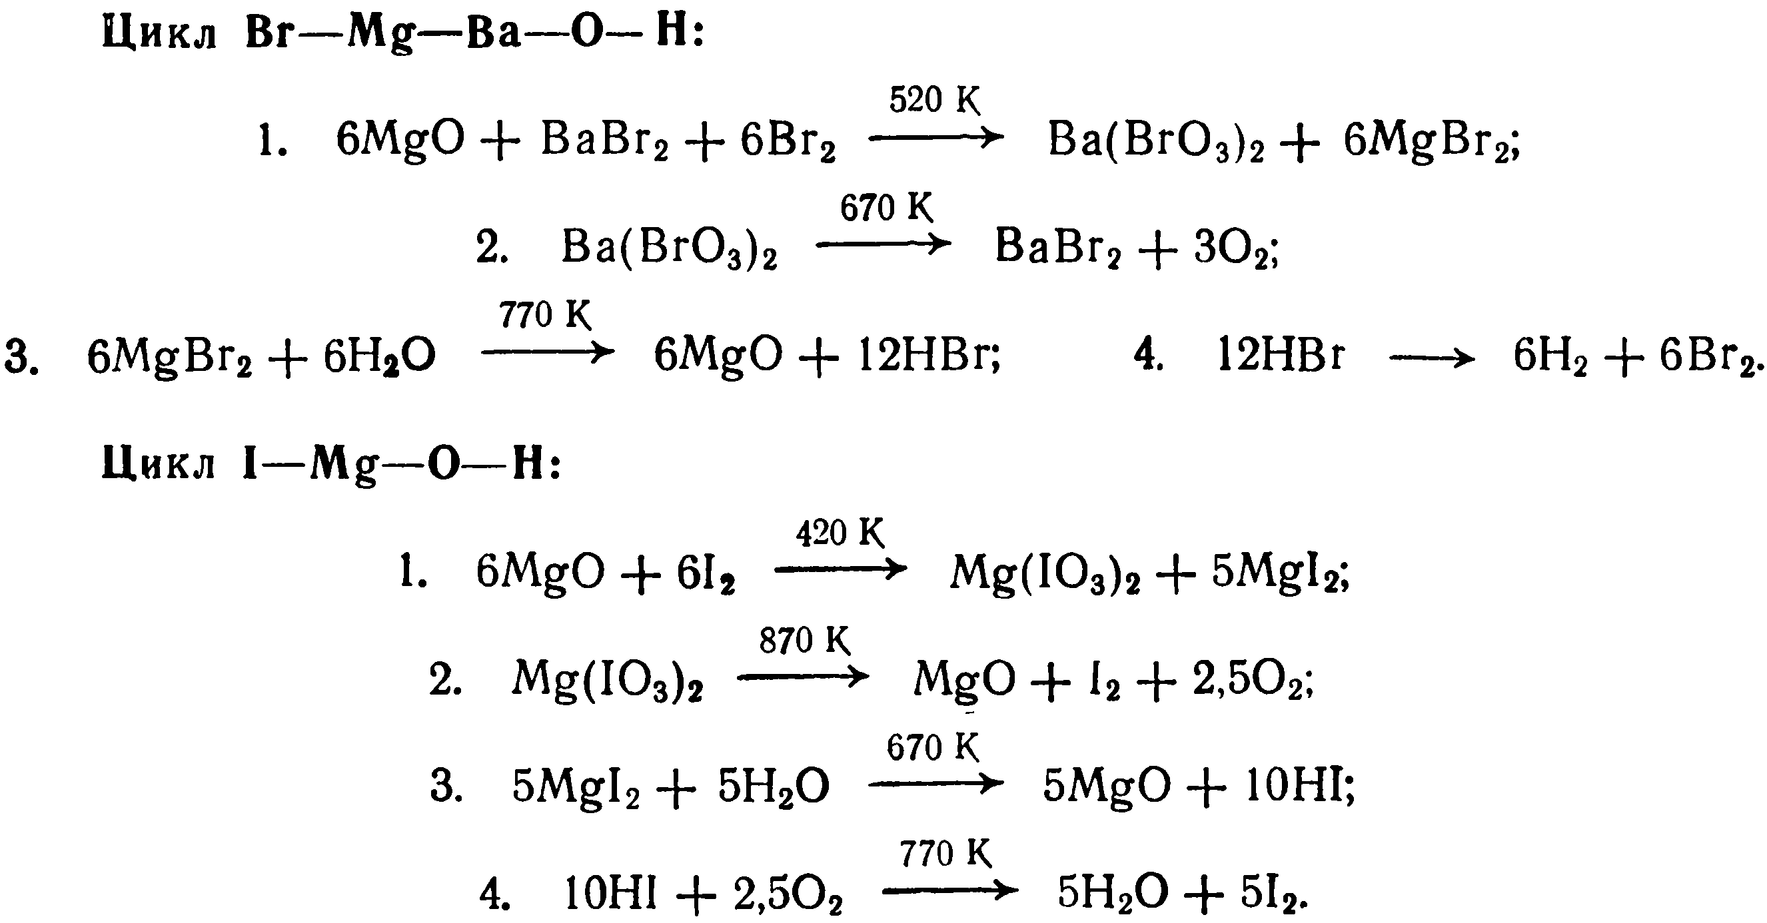

Все эти реакции (за исключением термического разложения HBг) были экспериментально проверены. Получены приемлемые результаты по скоростям реакций и выходу конечных продуктов.
…и ещё три процесса:
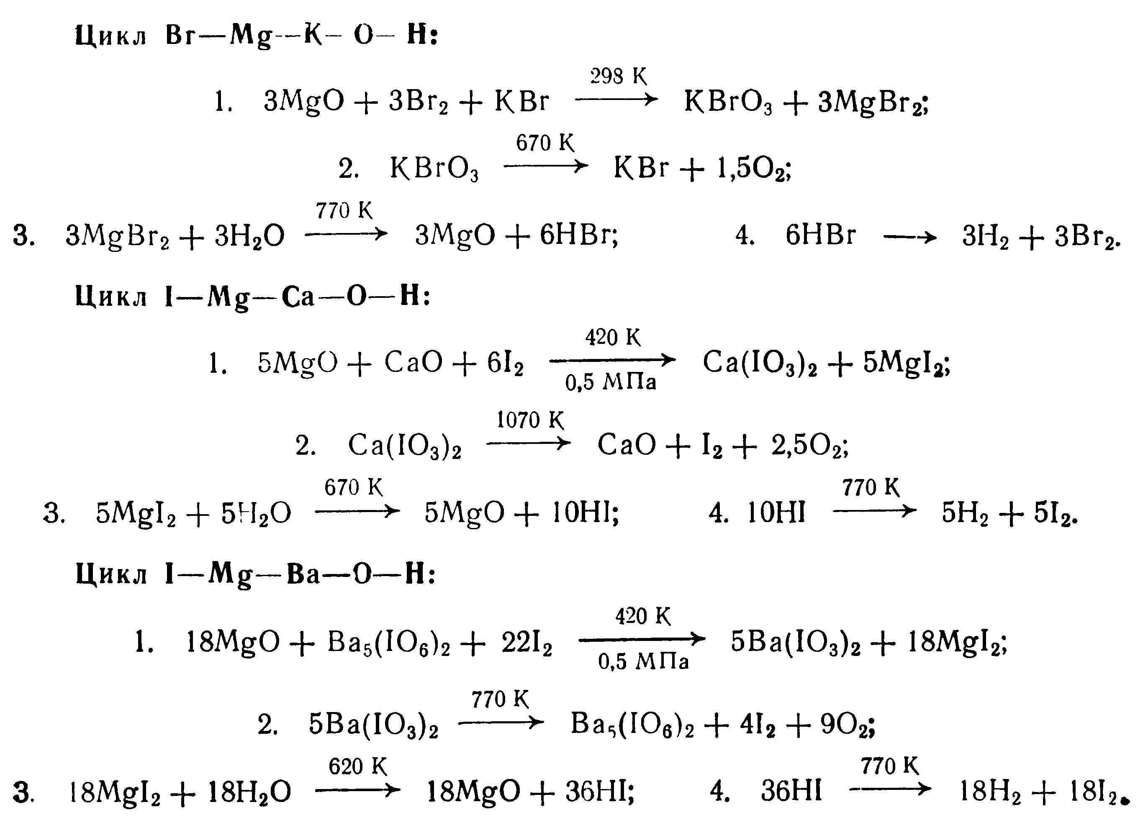

Отличительная особенность этих циклов:
1) галогениды магния легко гидролизуются и реакции окисления и восстановления благоприятны;
2) смеси броматов и бромидов или йодатов и йодидов (в растворах) легко разделимы фильтрацией;
3) в циклах с бромом и йодом выделение Н₂ идёт значительно легче, чем в циклах с хлором;
4) выделение кислорода при разложении броматов и йодатов идёт до полного завершения, причём смесь гaзов «I₂ – О₂» мoжет быть разделена ожижением.

Йод, как наименее коррозионный галоген, позволяет вести термохимический процесс при высоких температурах без образования побочных продуктов. Вот вкратце суть четырёх йодных процессов:
Цикл «I – Cu – N – Н – О» [Япон. заявка N 78-5999, 1978 г.]:
Йодид меди, аммиак и воду вводят в реакцию с кислородом с образованием оксида меди и йодида аммония. Полученный оксид меди вводят в реакцию с йодом, йодидом меди и кислородом. Полученный на первой стадии йодид аммония разлагается на водород, йод и аммиак. Оксид меди и часть кислорода, полученного на второй стадии, и аммиак, полученный на третьей стадии процесса, рециркулируют на первую… Йод, полученный на третьей стадии, рециркулируют на вторую.

Цикл «I – As – Al – O – H» [Япон. заявка N 78-7317, 1978 г.]:
Реакцией мышьяковистой кислоты, воды и аммония получают арсенат и йодид аммония. При термическом разложении полученного арсената аммония образуются мышьяковистая кислота, аммиак и кислород. Термическим разложением йодида аммония получают аммиак, йод и водород.

Цикл «I – Са – Fе – О – Н» [Япон. заявка N 78–2638, 1978 г.]:
При нагревании гидрооксида кальция с йодом образуются йодат и йодид кальция. Йодат подвергают термическому разложению (получают CaO + I₂); йодид обрабатывают перегретым паром – получается СаО + НI. CaO со стадии разложения йодата кальция и стадии обработки йодида кальция паром гидратируют до Ca(OH)₂ и возвращают в процесс. Из йодида водорода и оксида железа получают йод и йодид железа (закисного), который обрабатывают пepeгpeтым водяным паром и получают йодистый водород, оксиды железа (II и III) и водород. Йодистый водород и оксиды железа возвращают в процесс.

Цикл «I – Ba – N – C – O – H» [Япон. заявка N 78-2839, 1978 г.]:
В этом методе возможны варианты. При реакции BaI₂, СО₂, NН₃ и воды (предпочтительно в насыщенном растворе NН₄I) образуются ВаСО₃ и NH₄I, термическим разложением которого получают йод, аммиак и водород – целевой продукт. При взаимодействии йода с ВаСО₃ образуются BaI₂, СO₂ и кислород – конечный продукт. Получающиеся BaI₂, СO₂ и аммиак возвращают в процесс на соответствующие стадии.
Процесс можно вести и с использованием иных реакций.

Хлорные системы
В настоящее время известно несколько термохимических циклов, осуществляемых с участием хлора. Такой процесс разрабатывался в EUROATOM под названием Marck-7. Он прошёл предварительную экспериментальную проверку, наметившую примерную технологическую схему процесса:

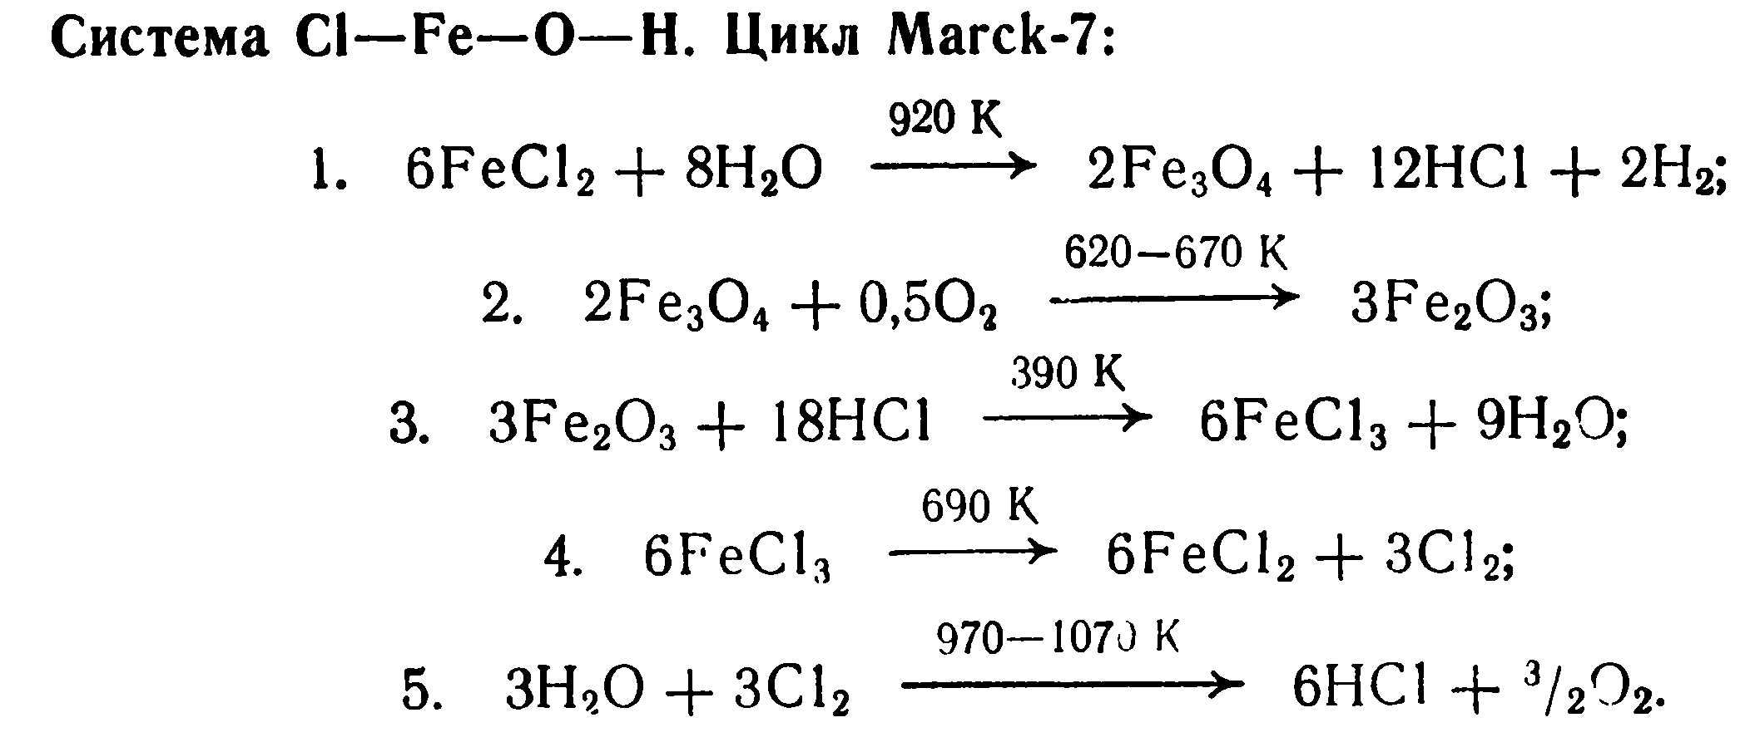

Расчёты, проведенные на основе этой схемы, дают термический КПД около 40-45%.
Из предварительных сообщений известно, что степень превращения триоксида железа составляет здесь более 50% (при минимальном выходе оксохлорида по побочным реакциям).

Технологическая схема «Марк-7»:
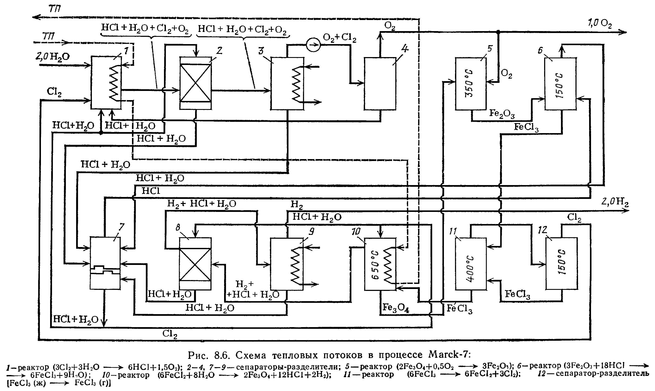
Харди также предложил процессы Marck-7А, Marck-7B и Marck-9:
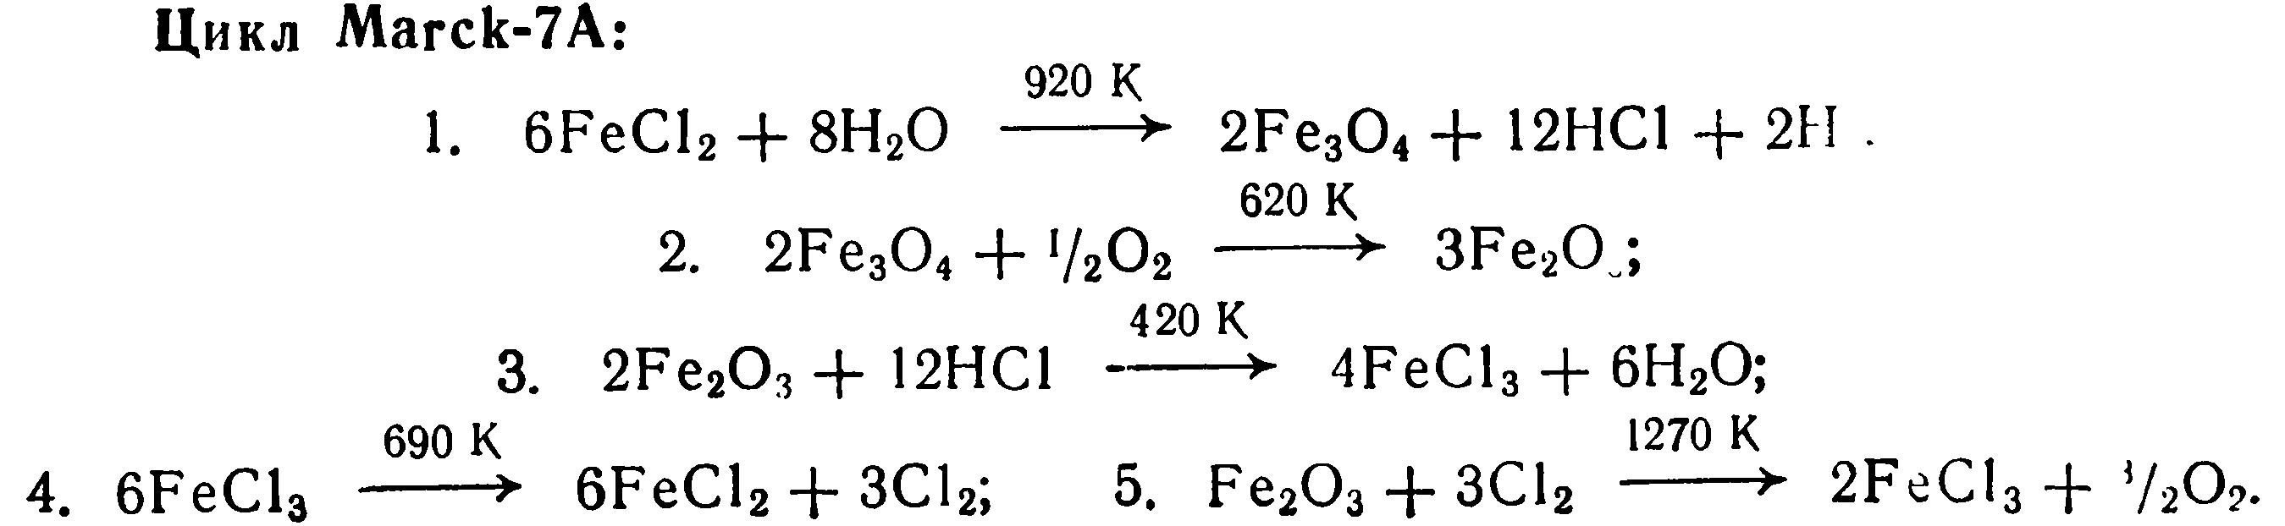
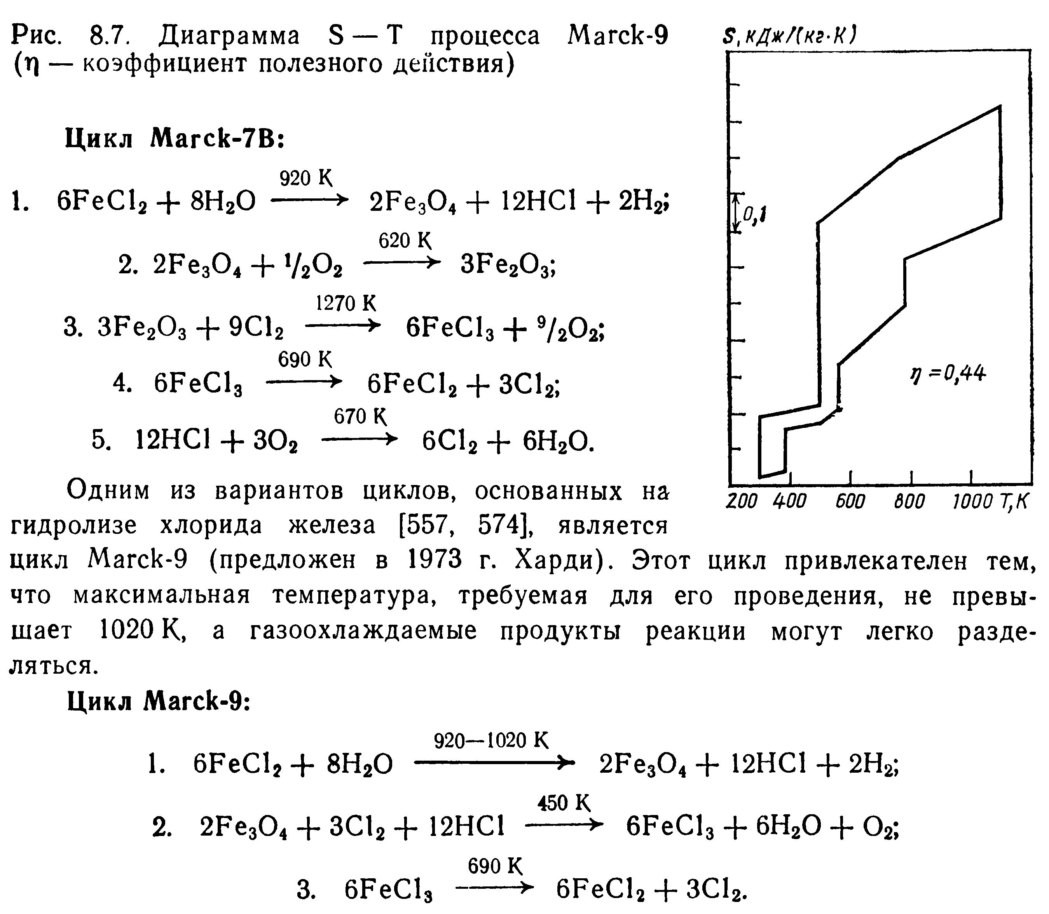
Тепловая эффективность «Марк-9» составляет 44% (см. диаграмму выше). Но сложность здесь в реализации 3-й ступени, а также в подборе конструкционных материалов. Тем не менее Marck-9 выглядит весьма перспективно. Однако если учесть затраты на разделение продуктов, на циркуляцию, на неполноту реакции, на потери тепла, то энергетический кпд Marck-9 может снизиться с 44 до 20% и менее.

Хлор-железные циклы, как показывают расчёты, мoгут иметь самые различные варианты. Если взять за исходные Marck-7, Marck-7A, Marck-7B и Marck-9, то они дают ряд циклов, заключительной стадией которых является гидролиз хлорида железа (ниже – несколько примеров таких циклов):
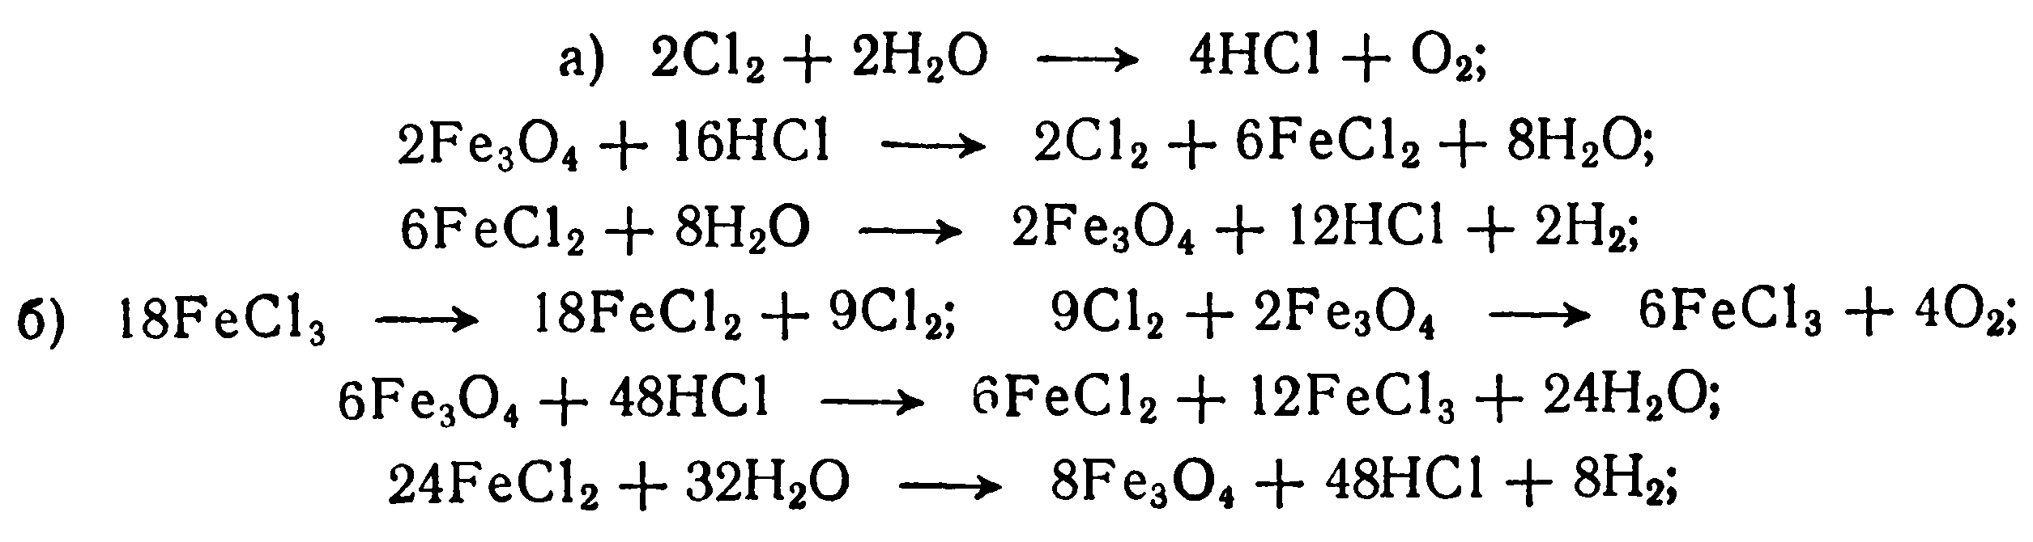
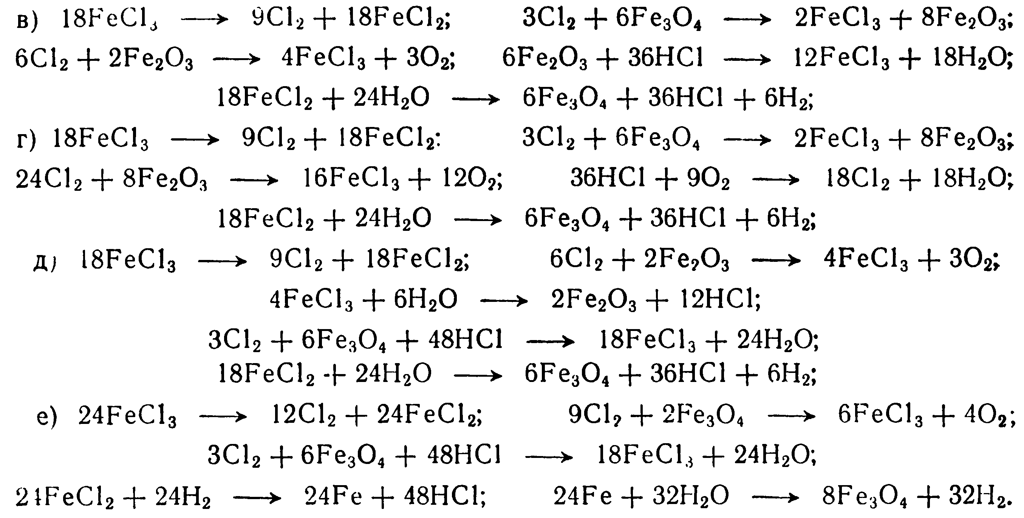

Для систематического исследования хлор-железных циклов необходимо рассмотреть процессы, происходящие с Н₂, Н₂О, Cl₂, Fe, FeCl₂, FеСl₃, Fe₂Cl₆, FeO, Fe₃O₄, Fе₂О₃, HCl, O₂, FeOCl. Эти процессы можно условно разделить на пять групп:
- гидролиз,
- хлорирование,
- выделение свободного хлора,
- восстановление,
- регенерация хлорирующих aгeнтов.

Общая схема разложения воды по хлор-железным циклам:

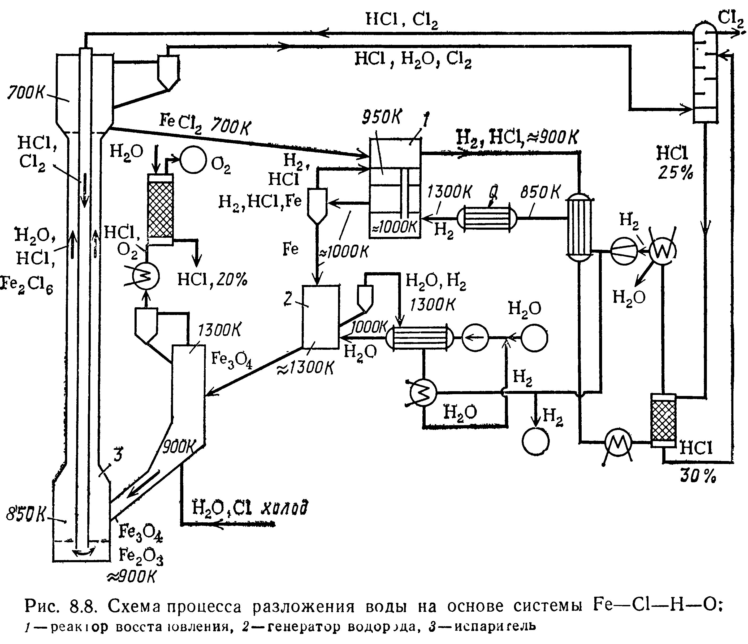

Системы «Fe – Сl – О – Н» по отдельным ступеням хорошо исследованы, и задача лишь в том, чтобы разработать такую технологию, при которой продукты реакции, полученные на предыдущей стадии, могли бы быть использованы на последующей без какой-либо подготовки или разделения. Ещё более целесообразно разработать технологию проведения ряда ступеней в едином реакторе – без разделения и транспортирования промежуточных продуктов.

Конкретным примером таких работ можно назвать патенты Р. Шультона и К. Кнохе:
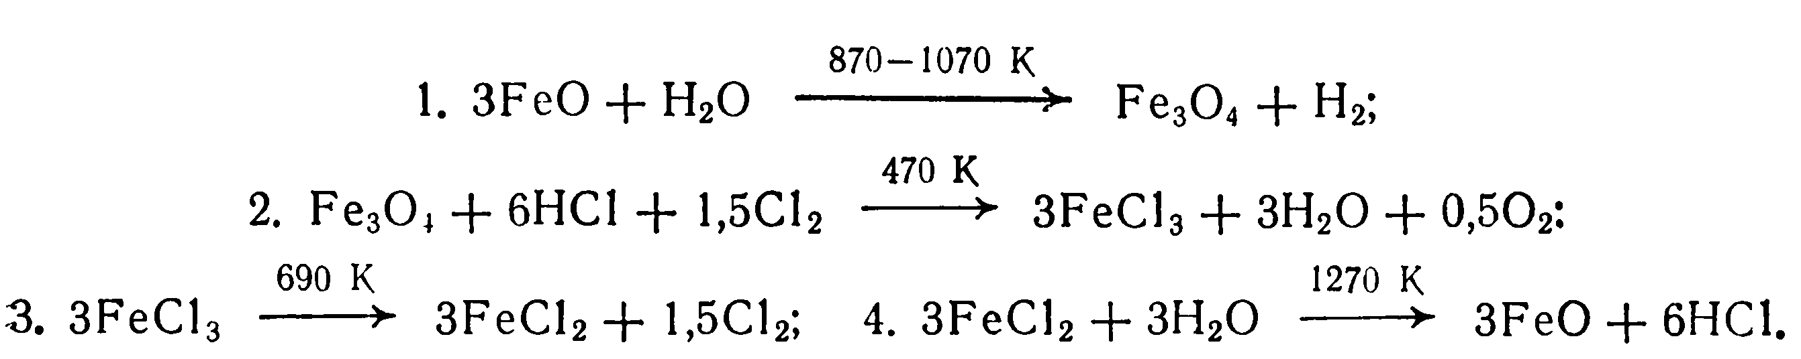

Другая система базируется на следующих реакциях:
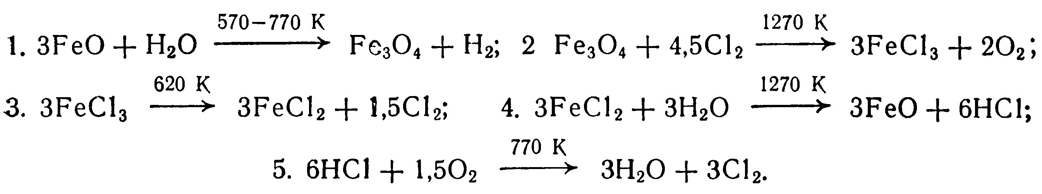
Получение водорода из воды по этому циклу отличается тем, что к реакторам подаются и из них отводятся только некоррозионные вещества (Заявка ФРГ N 2323991 от 9.05.1973 г.).

Можно вести получение водорода из воды с гидролизом FeCl₂ по циклу, отличающемся тем, что все реакции в нём идут в одном реакторе, заполненном тонкоразмолотым FeCl₂ [заявка ФРГ N 2322702 от 5.05.1973 г.].
Сначала через реактор пропускают водяной пар при температуре 1300 К и проводят эндотермическую реакцию 3FeCl₂ + 3H₂O + 0,5O₂ => Fe₃O₄ + 6HCl. Вытекающую из peaктора НСl отделяют от избытка водяного пара. Затем проводят конверсию FeO с водяным паром в высшие оксиды и выделением Н₂: 3FeO + H₂O => Fe₃O₄ + H₂. Далее Fе₃O₄ обрабатывают HCI и вновь конвертируют в FeCl₂, получая O₂: Fe₃O₄ + 6HCl => 3FeCl₂ + 3H₂O + ½O₂
Равновесие этой реакции сильно сдвинуто влево, поэтому для более полнoгo превращения твёрдой фазы конц. НСl подают противотоком и при высокой температуре, а Fе₃О₄ поддерживают при относительно низкой температуре. Ещё лучше конверсия протекает, если вместо НСl применить смесь «НСl + Cl₂».

Известны циклы с участием мapгaнцa и магния:
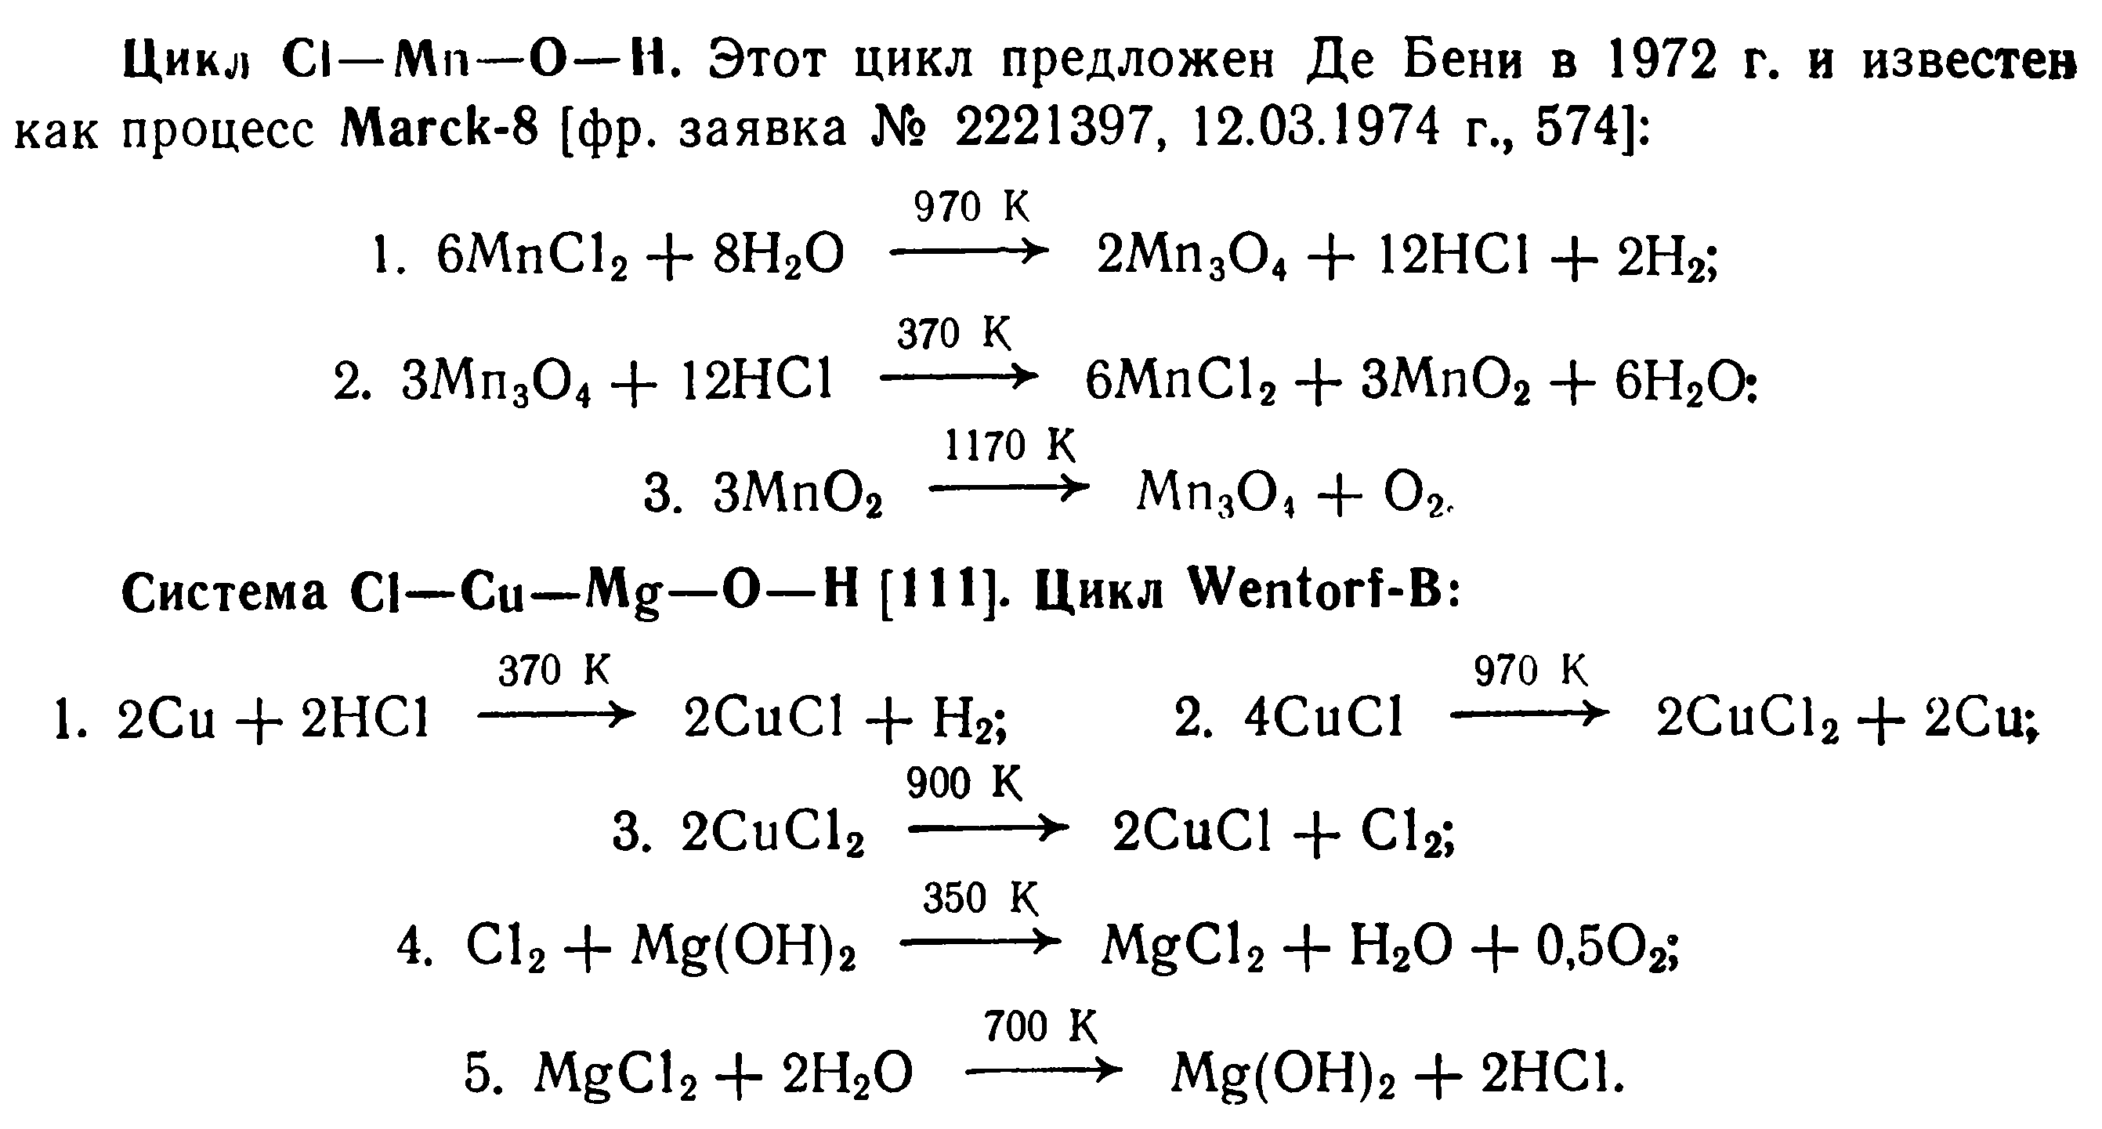
Среди хлорных процессов вызывают интерес циклы Agness и Buela.
Agness предложен Р. Ханнеманом и Р. Венторфом в 1973 г. [Пат. США N 3842164 от 1.02.1973 г.]. Наивысшая температура процесса здесь 1170 К, хотя можно работать и при более низких температурах. Общая термическая эффективность процесса Agness равна 41% – это с учётом тепловых потерь, затрат энергии на циркуляцию и т. д. (10% общих затрат тепла!). Предел, накладываемый циклом Карно, – порядка 58%.
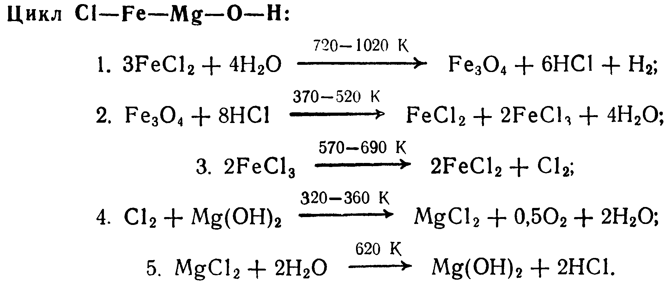
Стадия 4 имеет некоторые особенности: абсорбция хлора водным раствором гидрооксида магния даёт гипохлорид и чтобы избежать этого, к реакционной смеси добавляют соль кобальта (Со^{З+}), образующую основной гидратированный оксид кобальта, служащий катализатором разложения гипохлорита на кислород и анион хлора. Со³⁺ циркулирует с Mg²⁺. (Кстати: аналогично Со^{З+} можно применять и Ni²⁺). В связи с тем, что нужная реакция без катализатора практически не идёт, в стадиях 4 и 5 гидрооксид магния предложено заменить на оксид магния:

Термохимические данные Agness:
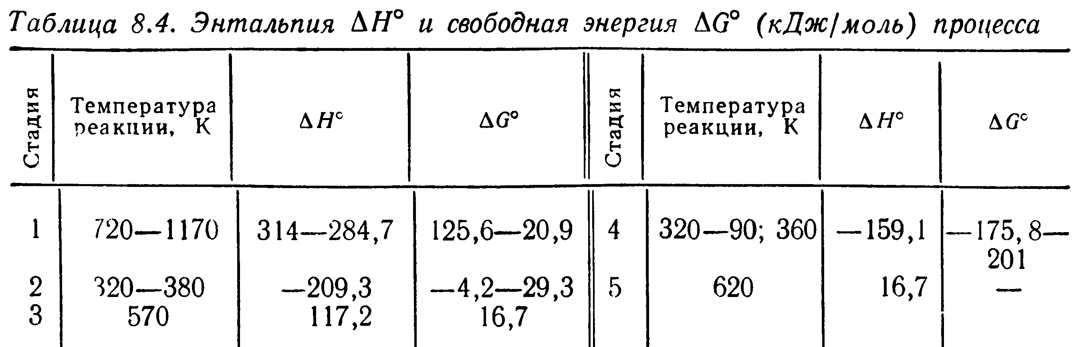

Технологическое описание Agness (см. рис. 8.9. на след. стр.):
В реакторе 3 при 570 К и атмосферном давлении происходят сублимация и крекинг димера хлорида железа, поступающего из аппарата 9 (Fe₂Cl₆ => 2FeCl₂ + Cl₂).
Твёрдый FeCl₂ вводят в основной технологический поток: FeCI₂, НСI и Н₂О. Эту смесь дополнительно нагревают в теплообменнике 1 и направляют в гeнepaтop водорода 2, где при 670 К происходит образование магнетита: 3FeCI₂ + 4Н₂О => Fe₃O₄ + 6НСl + Н₂.
Из аппарата 2 Fе_{З}О₄ транспортируют в аппарат 13, а остальные продукты реакции охлаждают последовательно в холодильнике 1, аппарате 3, гидролизере 4, теплообменнике 5 и затем также направляют в аппарат 13. Тепло для осуществления процесса вносят перегретым паром при температуре 670 К (например, из энергетического ядерного реактора с водяным охлаждением), подаваемым в аппарат 2. Этот пар при более низкой температуре поступает в аппарат 3, в гидролизер 4, в отпарной аппарат 9 и в кипятильник 15, а горячий конденсат вновь направляют в парогенератор.
Хлор из аппарата 3 направляют в гидролизер 4, где он охлаждается, и поступает затем в гeнepaтop кислорода 7, где при 350-370 К в присутствии катализатора реагирует с Mg(OH)₂, поступающим из гидролизера 4 (2Mg(OH)₂ + 2Сl₂ => 2MgCI₂ + 2Н₂О + О₂).
Смесь О₂ с непрореагировавшим хлором выводят из генератора 7, кислород отделяют в скруббере 8 и отводят в качестве одного из продуктов процесса.
Образовавшиеся MgCl₂ и Н₂О, а также непрореагировавший Mg(OH)₂ вместе с катализатором также пропускают через скруббер 8 и возвращают в гeнератор 7. Хлорид магния из гeнepaтopa 7 направляют в гидролизер 4, где при 520-570 К происходит его гидролиз: 2MgCl₂ + 4Н₂О => 2Mg(OH)₂ + 4HCI. Образующуюся здесь «солянку» охлаждают в теплообменнике 11 и в виде конденсата направляют в аппарат 13 – для растворения магнетита (при 360 К): Fe₃О₄ + 8НСl => FeCl₂ + 2FеСl₃ + 4Н₂О. Продукты реакции из аппарата 13 разделяют в скруббере 12. Магнетитовый шлам возвращают в аппарат 13, а смесь Н₂, HCl, Н₂О напразляют в скруббер 6, где Н₂ отделяют и выводят из системы.
Смесь «HCI, Н₂О» из скуббера 6 вновь возвращают в аппарат 13. Образовавшиеся в аппарате 13 хлориды железа с примесью Н₂О и HCI направляют в экстрактор 14, где при 290-320 К производится экстракция FеСl₃ эфиром: «FeCI₂, Н₂, НСl» подогревают в теплообменнике 11, затем примеси эфира отпаривают в аппapaтe 10 и возвращают в экстрактор 14; остальные компоненты потока дополнительно подогревают в теплообменнике 5 и направляют в гeнepaтop водорода 2. Раствор FеСI₃ направляют в кипятильник 15, где он выпаривается, причём эфир возвращается в экстрактор 14, а димер (Fe₂Cl₆) направляют в отпарной аппарат 9, отделяют там от примесей эфира и вновь грузят в реактор 3. Эфир из отпарного аппарата 9 также возвращают в экстрактор 14.
Исходную воду направляют одновременно и в гeнepaтop кислорода 7, и для промывки водорода (скруббер 6), и для охлаждения определённых этапов процесса.

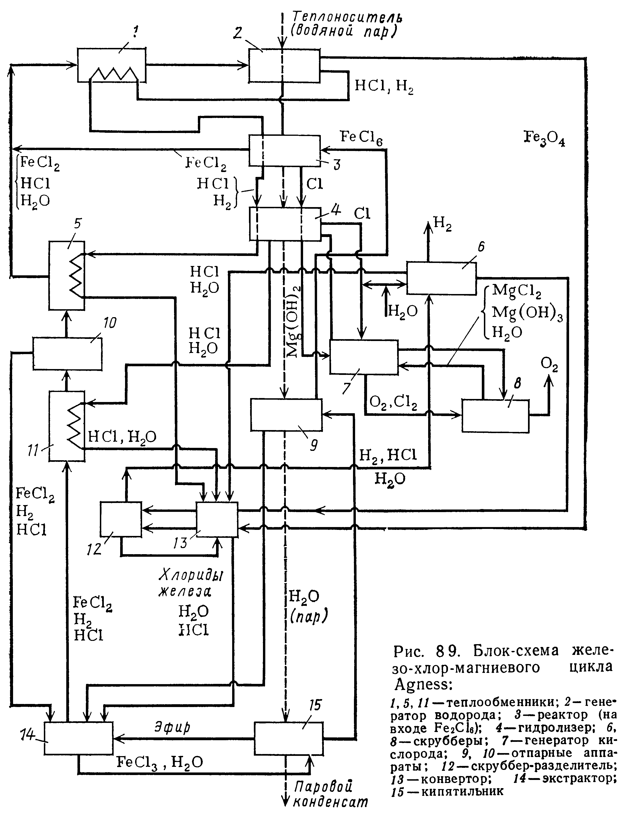

В цикле Вuеlа (Interrante и Wеntоrf; Пат. США N 3821358, 01.02.1973 г.) в качестве промежуточных продуктов используют соединения меди, хлора и магния. Т_{мах} = 870 К.
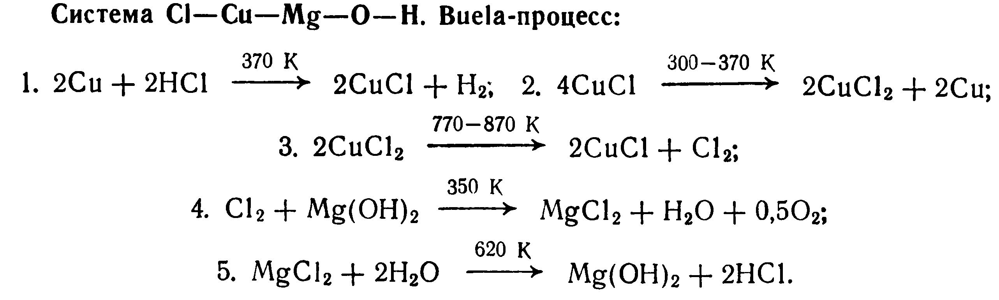

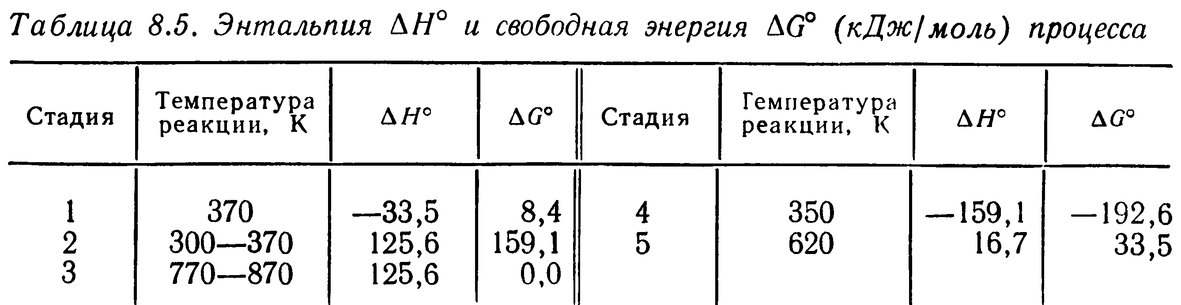

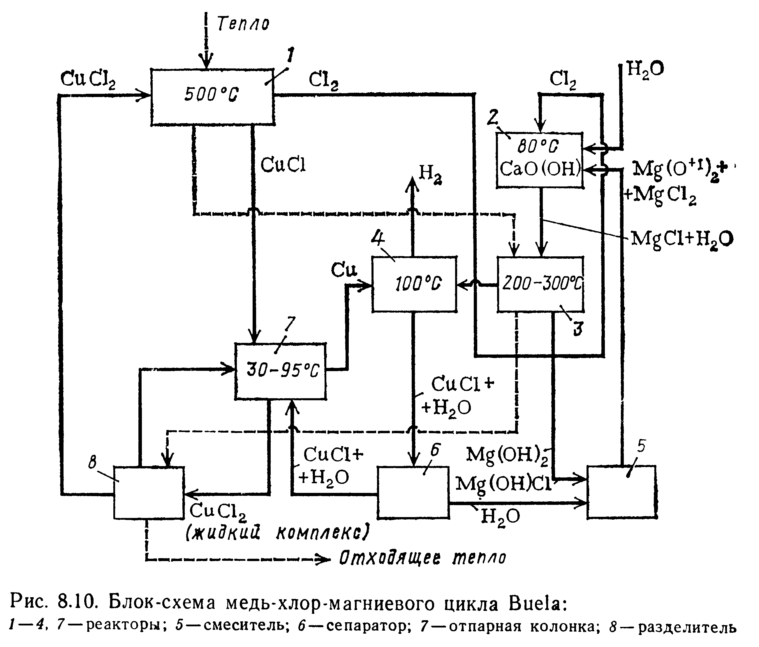

В реакторе 1 при 770 К идёт термическое разложение CuCI₂. Образующийся при этом хлор охлаждают и направляют в реактор 2, где он в присутствии катализатора (СаО) взаимодействует с Н₂О и Mg(OН)₂, поступающих из смесителя 5.
В реакторе 2 при 350 К идут процессы по схеме: Cl₂ + Mg(OH)₂ => MgCl₂ + Н₂О + 1/2O₂. Кислород тут же выводится из системы, а MgCl₂ и Н₂О направляют в реактор 3, где при 470-570 К происходит гидролиз с образованием HCI и Mg(OH)₂. Гидрооксид магния направляют в смеситель 5, а смесь «НСl, Н2О» – в гeнepaтop водорода 4, где при 370 К она реагирует с медью, поступающей из реактора 7. Образовавшийся водород выводят из системы, а СuСl в сепараторе 6 отделяют от избыточной воды: та пошла в смеситель 7, а CuCl возвращается в реактор 7 – «до кучи» к тому СuСl, что поступает из реактора 1. В реакторе 7 при 300-370 К идёт конверсия CuCl в CuCl₂ с выделением Сu, который вновь возвращают в гeнepaтop водорода 4. В стриппере 8 из воднoгo раствора отделяют CuCl₂ и возвращают в реактор 1. Для более полного превращения CuCl в CuCI₂ в реактор 7 подают водный раствор HCl, диамины этана или бутана, которые затем отделяют от продуктов конверсии в стриппере 8 и вновь возвращают в реактор 7.
Тепло (например, в виде греющего пара из энергетического ядерного реактора) подают с соответствующим понижением температуры в реакторы 1 и 3, как (показано пунктирной линией).

Сравнив Agness, Ekaterina и Buela (кстати, все эти циклы разработаны Generаl Electric Со.), можно заметить, что переход от хлора к йоду значительно облегчает образование водорода, делая при этом более сложным выделение кислорода. Причём действие брома в подобного типа циклах больше напоминает хлор.

К галоидным процессам примыкает и такой термохимический цикл [заявка ФРГ N 2336017, 14.07.1973 г.]. Процесс ведут на инертном носителе (например, Аl₂О₃), в трёх реакторах. Разложение идёт в 4 этапа, причём каждый с дополнительным подэтапом:

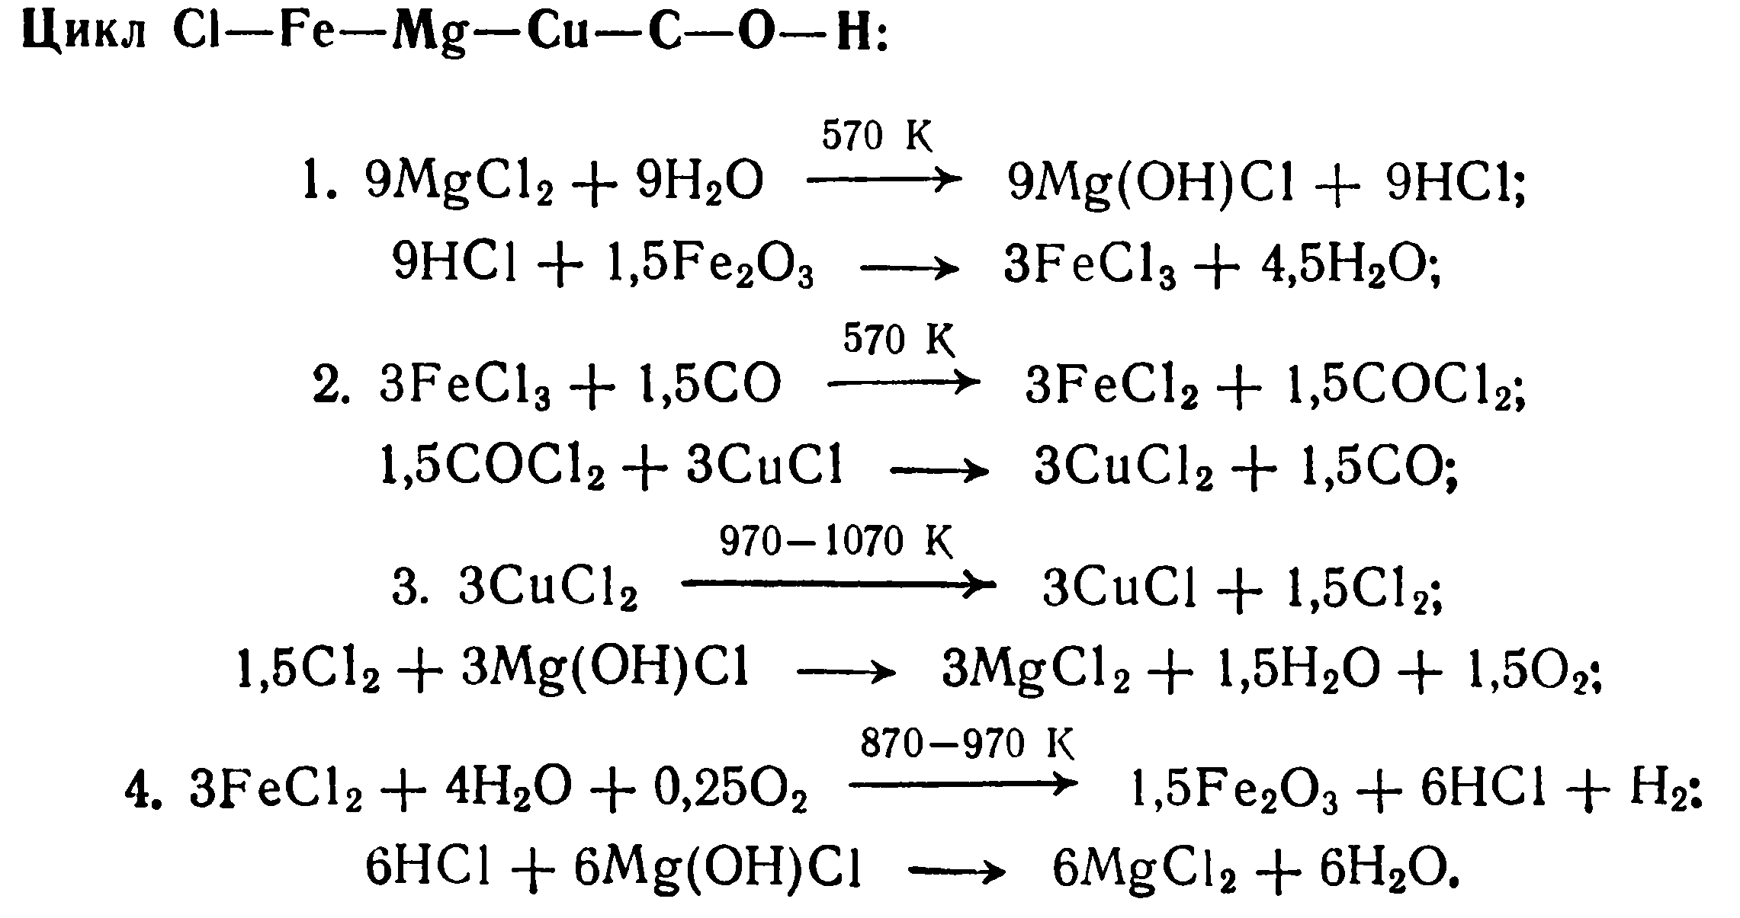

Процесс проводят в трёх реакторах – соответственно с солями Fe, Mg и Сu. Реакторы соединены между собой трубопроводом c вентилями. Н₂О разлагается в 4 этапа.
На 1-м этапе в реактор №2 подают водяной пар при 570 К:
Образующаяся здесь НСI поступает в реактор №1, где образуется хлорид железа:
(водяной пар удаляют из аппарата).
На 2-м этапе в реактор №1 подают СО:
Образующийся фосген переходит в реактор №3, где синтезируется дихлорид меди:
На 3-м этапе из реактора №3 при температуре 970-1070 К впускается СО₂:
Образующийся хлор направляют в реактор №2:
Смесь паров воды с кислородом подвергают разделению, О₂ выводят из процесса.
На 4-м этапе в реактор №1 подают водяной пар в смеси с небольшим количеством О₂ (Т = 900-1000 К):
Смесь НСl + Н₂ поступает в реактор №2, где вновь образуется MgCl₂:
Смесь Н₂О с Н₂ выводят из аппарата и разделяют для получения продукционного Н₂.

Ряд термохимических процессов базируется на обратимой реакции Дикона:
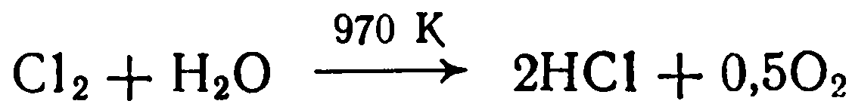

Термический распад НСI протекает по схеме: 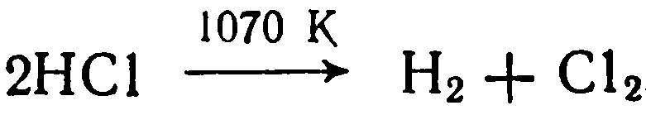
Термодинамика процесса хорошо изучена; реакция катализируется рядом солей меди, железа, никеля, кобальта... Обратная реакция Deakon протекает при атмосферном давлении с 60- (1000 К) либо 50-процентным (890 К) выходом. Пример:
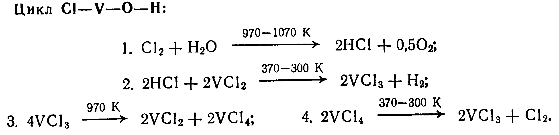
(Эта система, предложенная И. Функом и Р. Райнстремом в 1964 г., была первым термохимическим циклом, использовавшим обратную реакцию Дикона).

Позже процесс не единожды оптимизировали – вот как, например, на нижеприведенной схеме (процесс Marck-8, предложен Ж. Де Бени в 1972 г.):
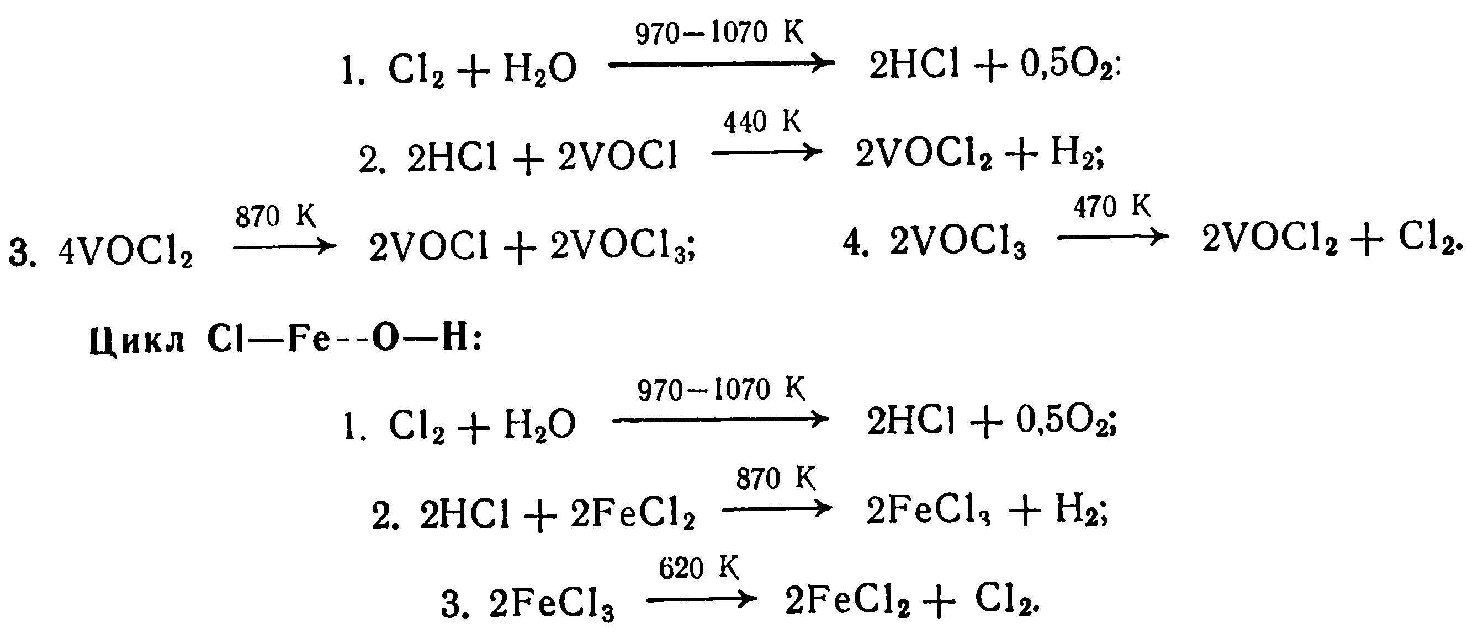

…или по такой схеме (предложена К Кнохе и Юлихе в 1972 г.):
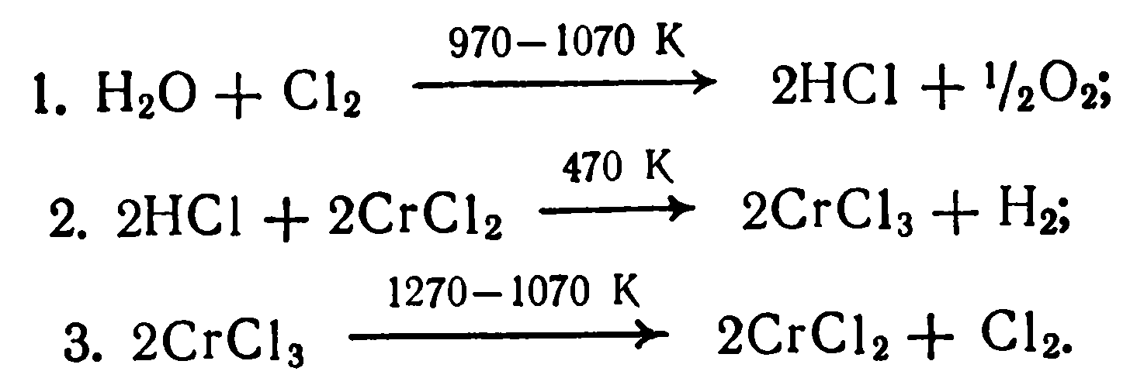

Исследования показали принципиальную возможность и тaких циклов:
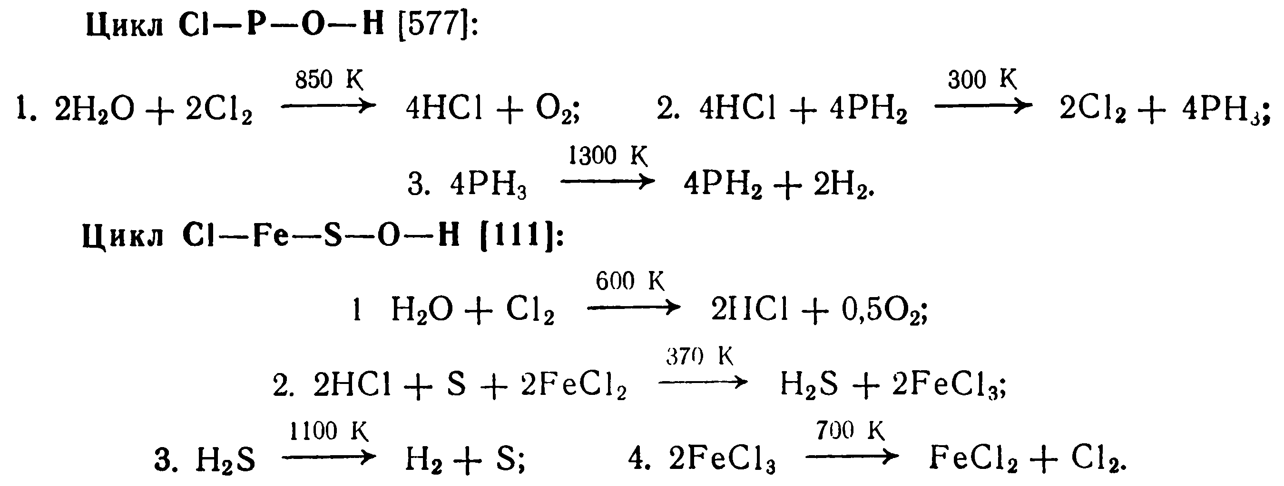
А вот ещё один «Марк»:
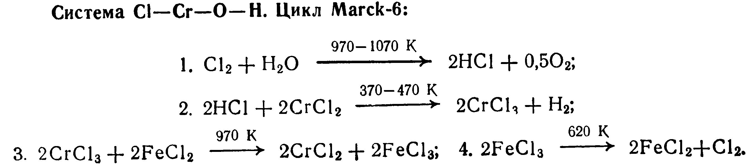

…и ещё один:
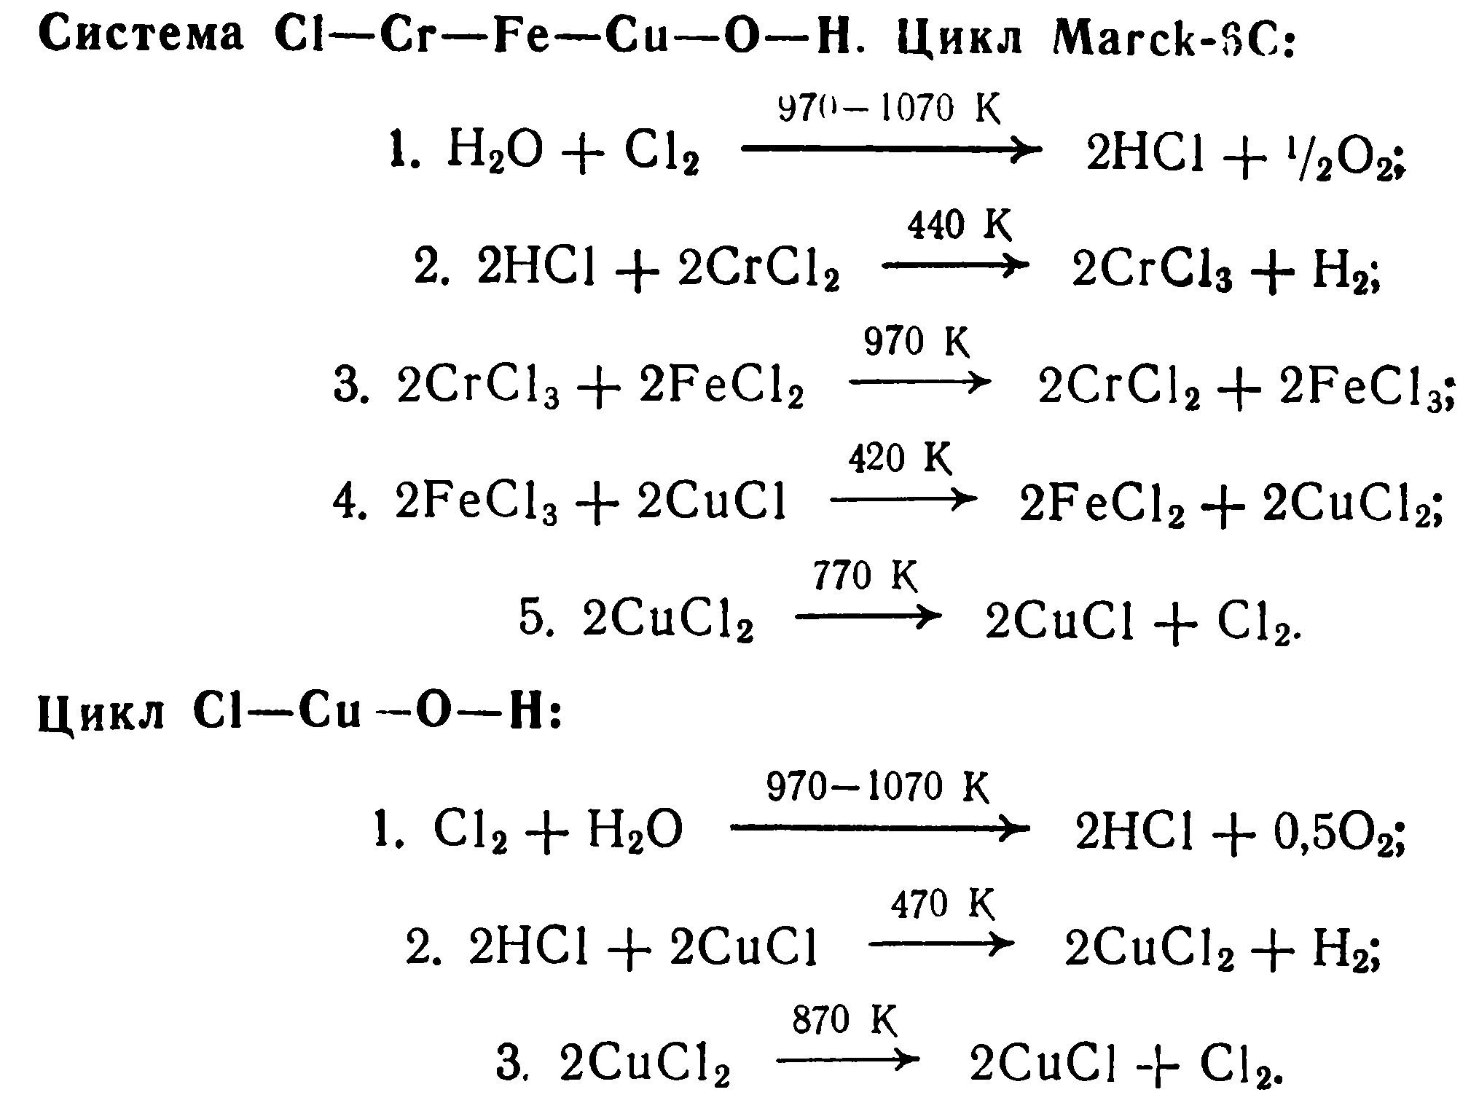
(Возможно, вторая реакция протекает в две стадии – с разложением CuCl на Cu и CuCl₂ и дальнейшим взаимодействием выделившегося металла с HCl при температуре, близкой к комнатной).

…и ещё:
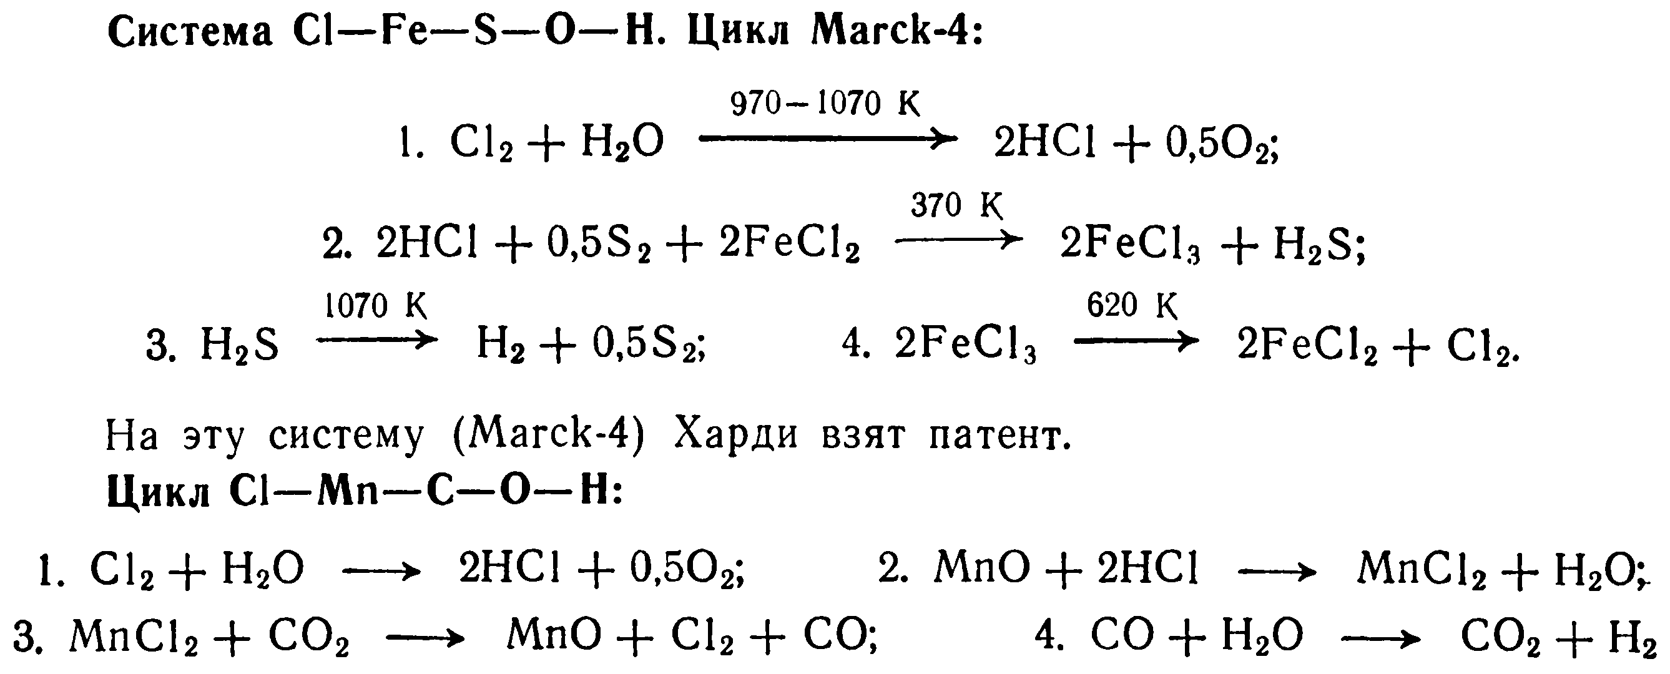
(Преимущество последнего цикла в том, что реакции 1,2 и 4 хорошо изучены в производстве).

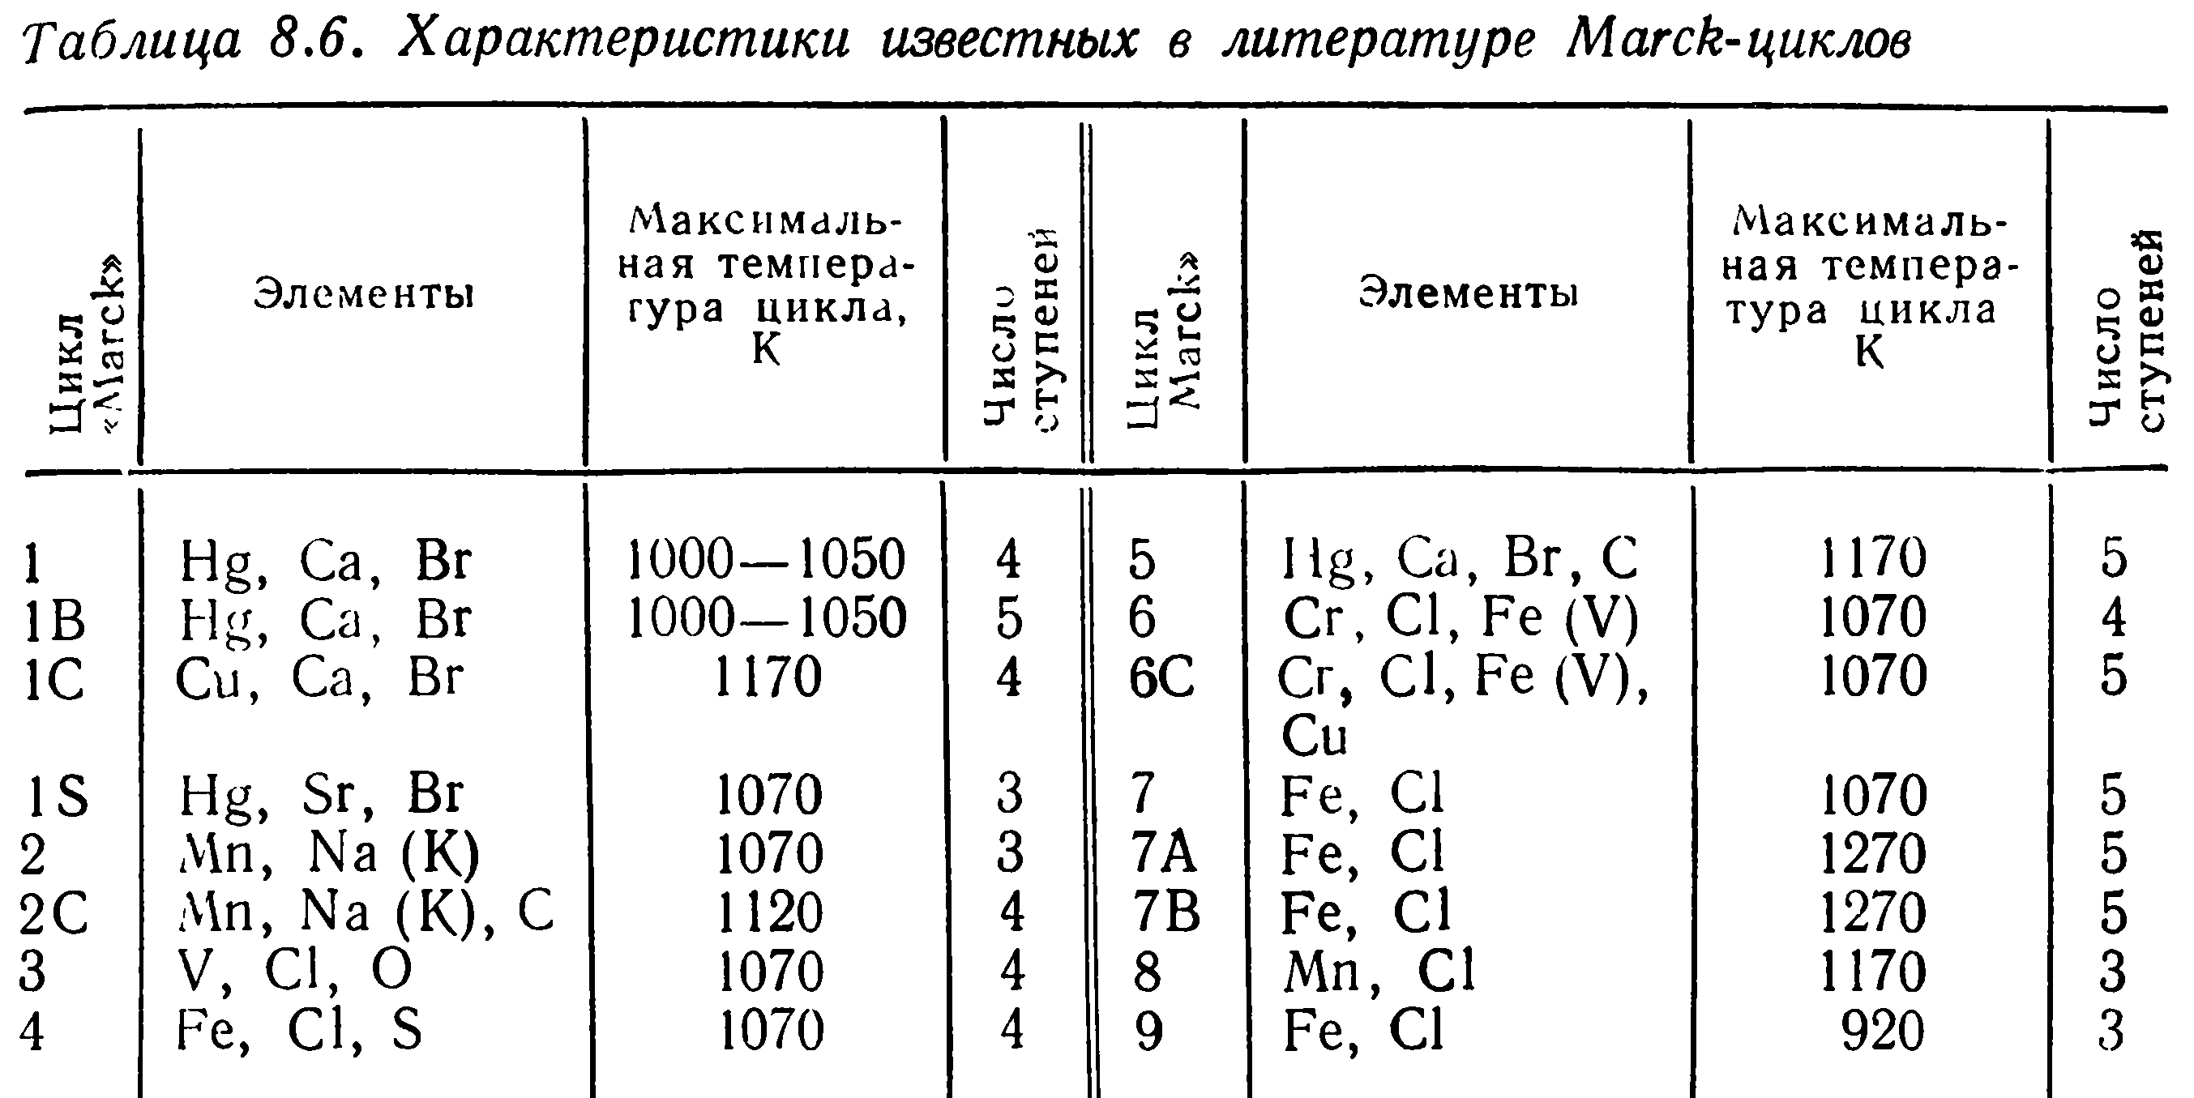
(По мнению С. Маркетти, наиболее перспективны циклы Marck-9 и Buela).
Для терморазложения воды предпочтительнее 3- и 4-ступенчатые циклы, включающие реакции:
1) гидролиза (3FeCl₂ + 4Н₂О => Fе₃O₄ + 6НСl + Н₂); 2) хлорирования: (Fе_{З}O₄ + 8НСl => 3FeCl₂ + Cl₂ + 4Н₂О) и 3) обратного процесса Дикона (Н₂О + Cl₂ => 2HCI + 1/2O₂).

4. Системы на основе металлов, их солей и оксидов

Цикл «Cs – O – H»
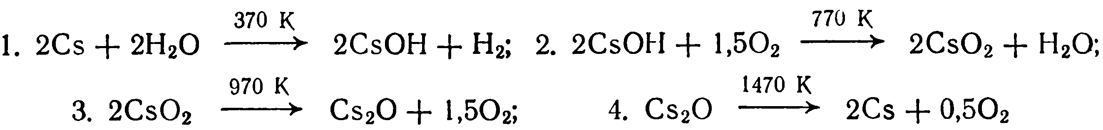
Вторая реакция при данных условиях весьма неэффективна. Да и на четвёртой стадии температура чрезмерная… (Пат. США N 3490871 от 20.01.1970 г.)

Немалый интерес вызвал цикл с амальгамированным цезием (предложен Хикманом):
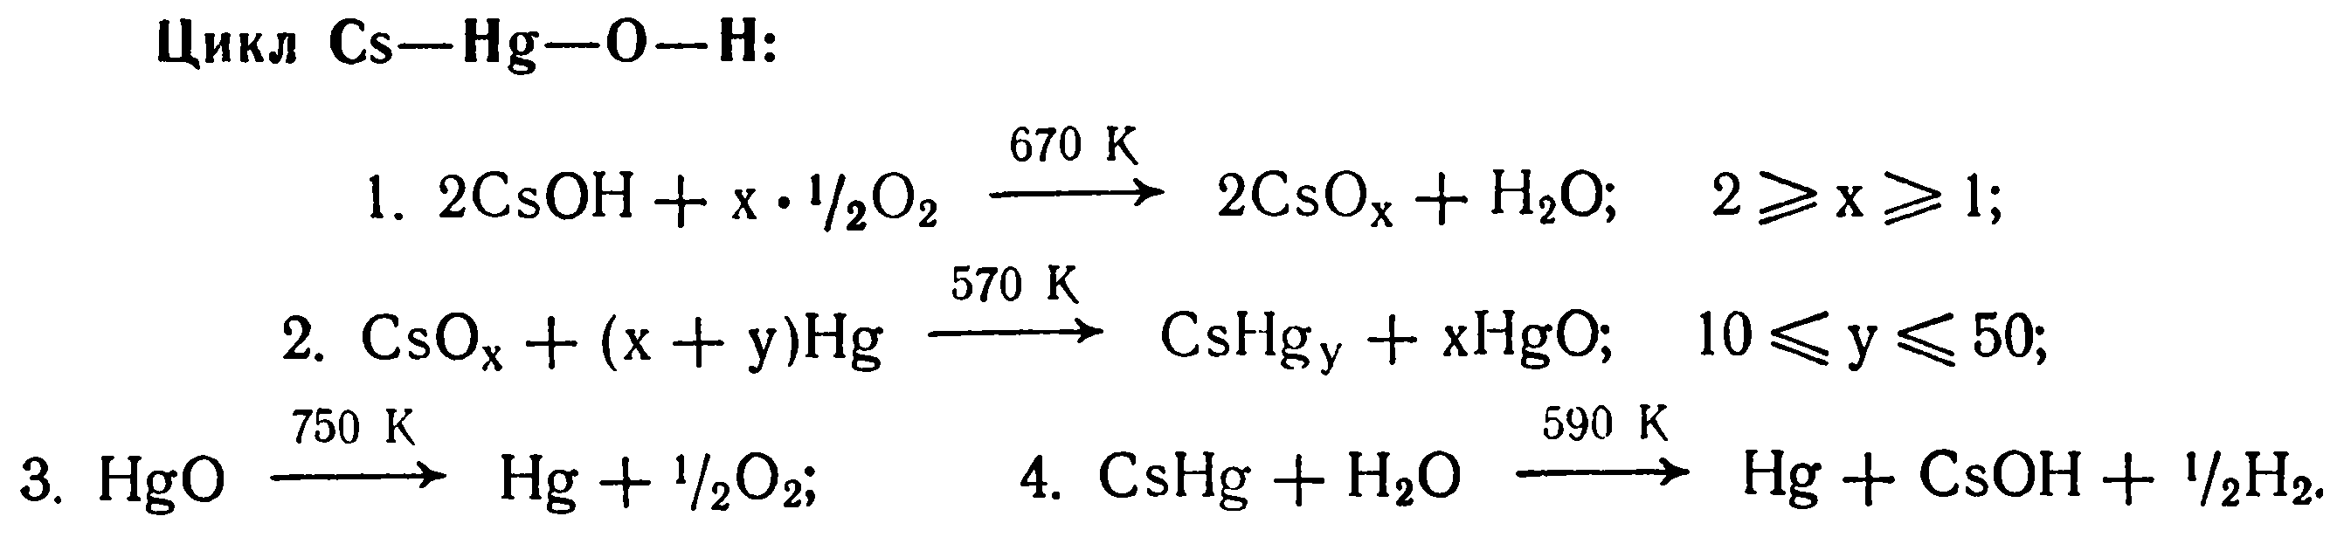

В 1972 г. М. Сурьо (Gas de France) предложил процесс на основе олова:
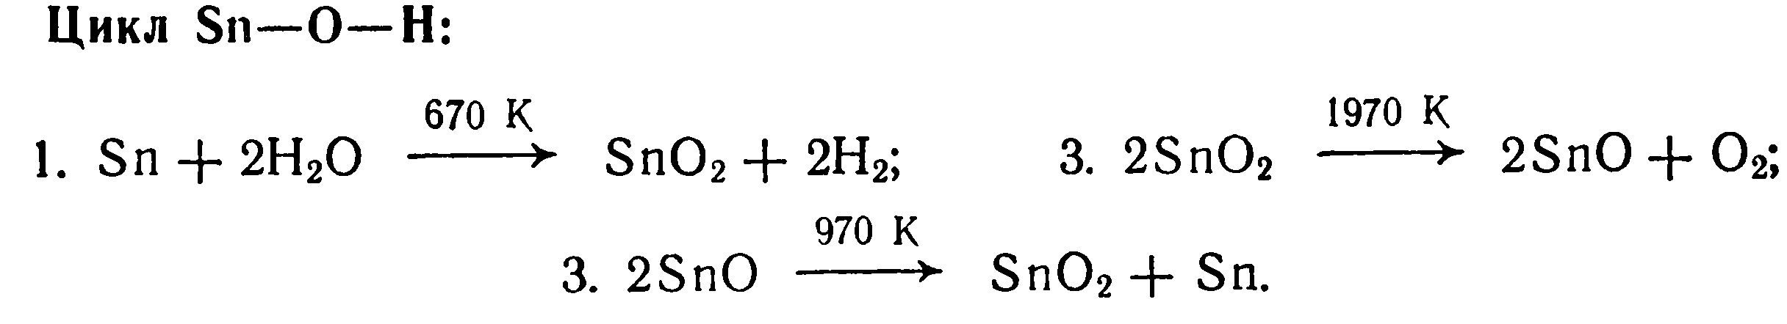
Общая термическая эффективность 42%. Однако, как и в случае с цезием, высокая температура стадии 2 ставит под сомнение практическую осуществимость цикла.

…а Ж. Де Бени – на основе марганца (в том же году):
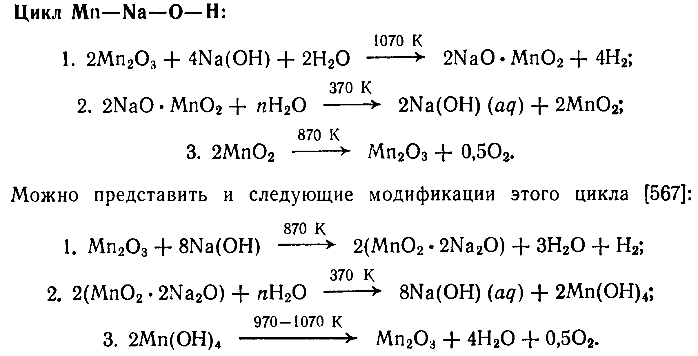

Не подтвердив воспроизводимость своего цикла в указанных условиях, Ж. Де Бени предложил модификацию, где вместо NaOH используется Na₂CO₃ (Marck-2):
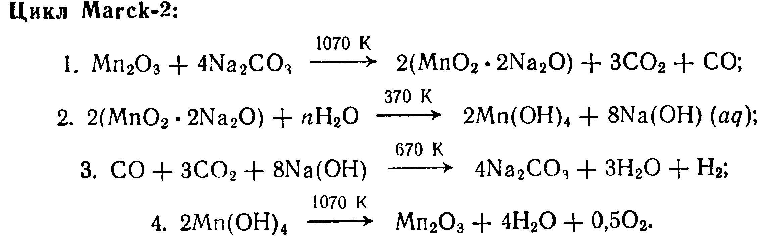

Далее пошли вариации:
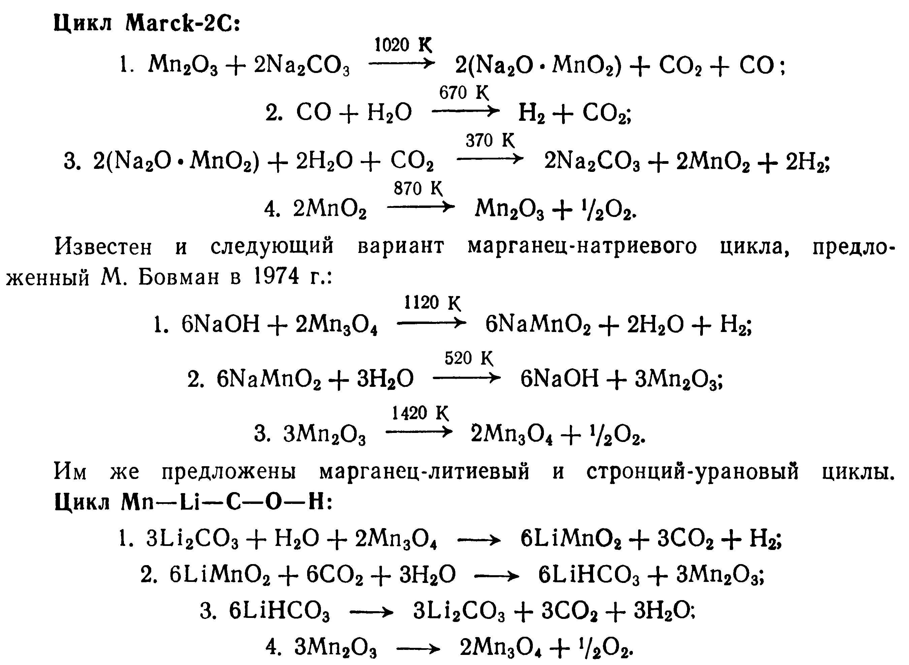

Многие оксиды металлов при нагревании восстанавливаются, выделяя лишний кислород. В сложных оксидных системах можно использовать щелочные и щелочноземельные соединения для образования и стабилизации оксидов более высокой степени окисления, дабы избежать окисления водой оксидов металлов в пониженной степени окисления.

А вот ещё парочка низкотемпературных циклов:
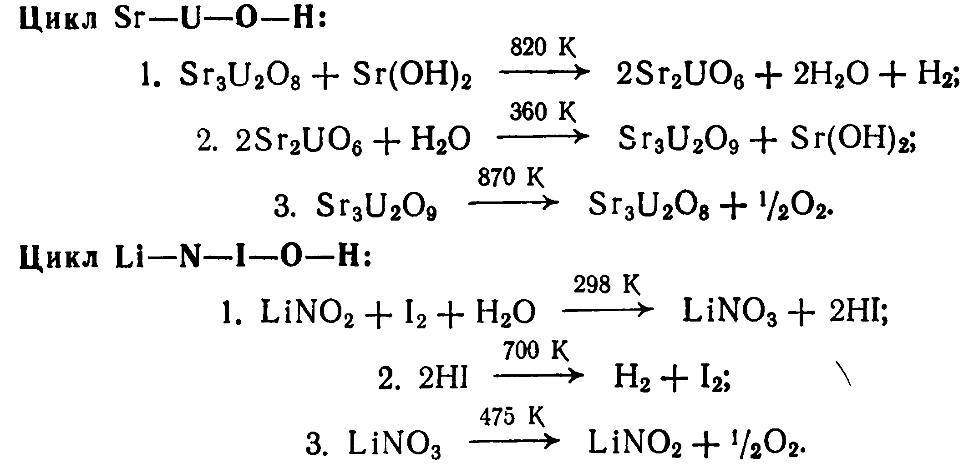
(Нитрит-йодидную систему предложил в 1973 г. Б. Абрахам из Argonne National Laboratories)

Цикл «Hg – C – O – H»
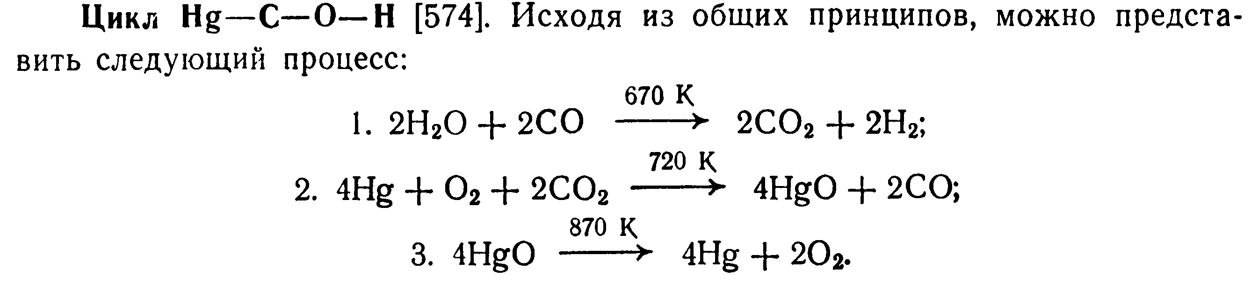

Цикл «Cr – Ва – О – Н»
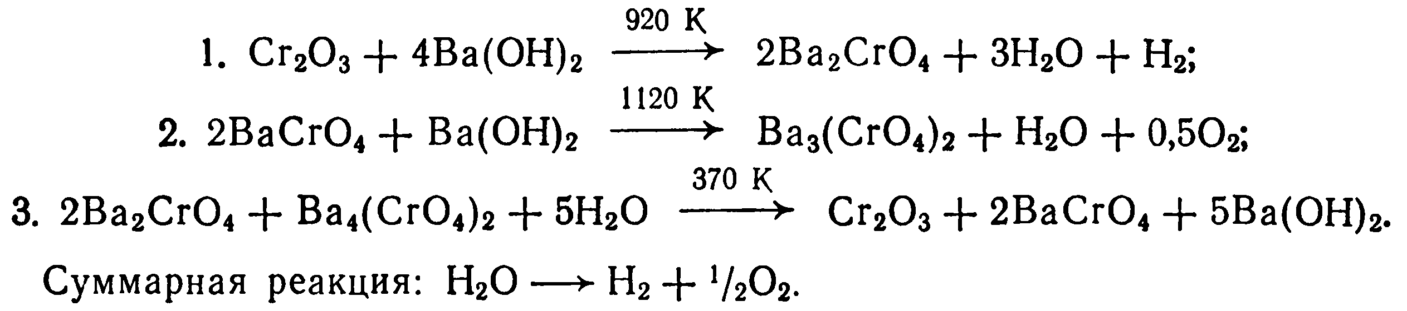
Реакция 3 представлена как двухстадийная, состоящая из гидролиза Ba₂CrO₄ и Ва₃(CrО₄)₂. Кстати, реакция 2 может идти несколько иначе: 12BaCrО₄ + 9Ba(OH)₂ = 4Ва₅(СrО₄)_{З}ОН + 6Н₂О + 3О₂. Устойчивый в сухом виде Ва₅(СrО₄)_{З}ОН легко реагирует с водой, диспропорционируя на Сr₂О₃ и BaCrО₄.
К достоинствам цикла следует отнести невысокий температурный предел (1120 К), доступность peaгeнтoв, отсутствие необходимости в разделении многокомпонентных гaзовых смесей, приемлемую скорость процесса.

Цикл «Cr – К – О – Н»
[Пат. США N 3927192, 29.01.1975 г.].
В реакторе №1 протекают процессы:
Смесь «Н₂О + Н₂» разделяют путём конденсации, Н₂ выводят из процесса. Гипохромат переводят в реактор №2, где при ~370 К и избытке Н₂О он диссоциирует:
Твёрдую фазу (Сr₂О₃) отделяют в сепараторе и возвращают в реактор №1, водные КОН и K₂CrО₄ концентрируют упариванием. При этом в твёрдую фазу переходит весь K₂CrО₄ и частично КОН, которые отделяют и направляют в реактор №3, где при 570-970 К их спекают:
Газообразные Н₂О + О₂ разделяют конденсацией Н₂О, кислород отводят в качестве побочного продукта, а твёрдый К₃СrО₄ возвращают в реактор №2. Жидкий остаток обработки раствора в концентраторе после реактора №2 подвергают дальнейшему упариванию до полного извлечения КОН, который возвращают в реактор №1.

Цикл «K – V – Se – O – H»
Замкнутый термохимический цикл с превращением соединений металлоидов V (As, Sn или Bi) или VI групп (Se или Те). Цикл включает следующие ступени (примеры реакций):
а) гидролиз интерметаллического соединения одного из указанных элементов со щёлочью или щелочноземельным металлом [Пат. США № 3928549, 20.06.1974 г.]:
б) повторное образование интерметаллических соединений:
в) восстановление образовавшегося оксида:
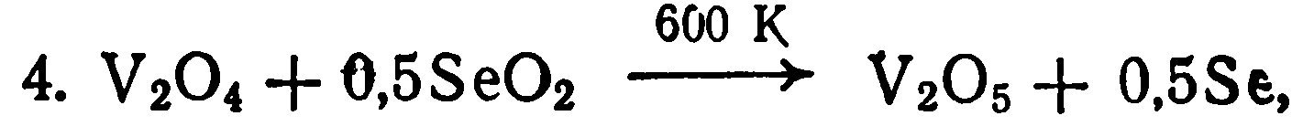
г) разложение высшего оксида с выделением О₂:
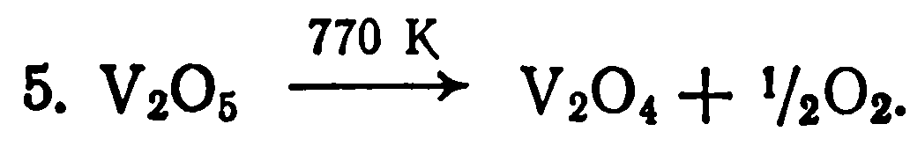
(Максимальная температура в циклах тaкoгo типа 1070 К, а при использовании щелочных металлов, как в приведенном примере – не выше 1000 К).

Цикл «К – О – Н»
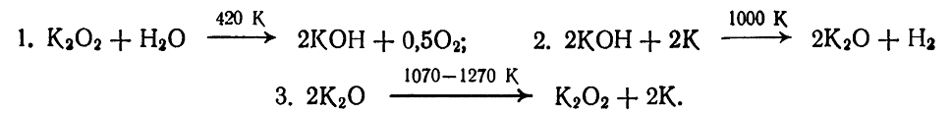

Цикл «Ge – S – O – H»
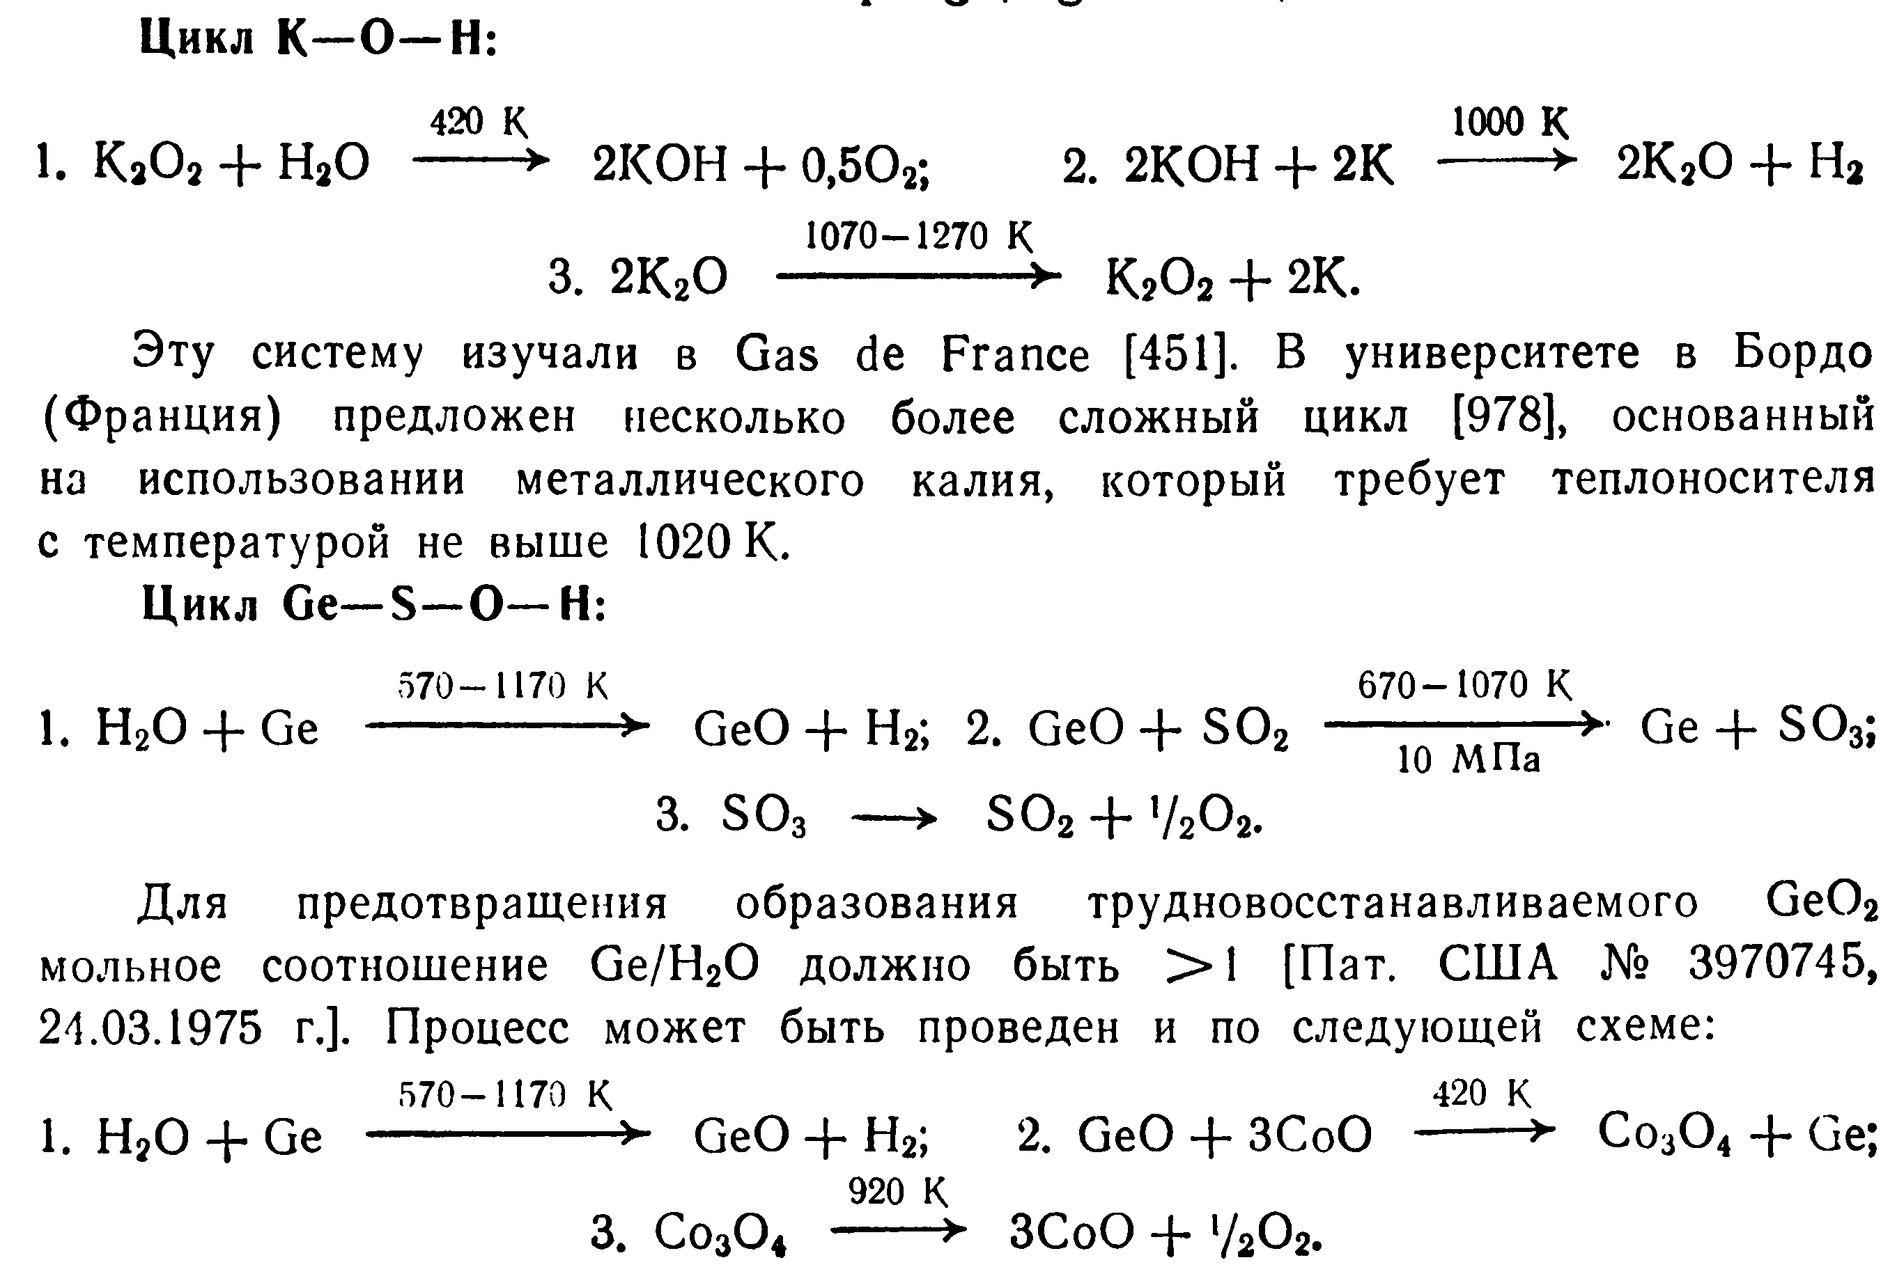

Цикл «Cu – S – O – H»
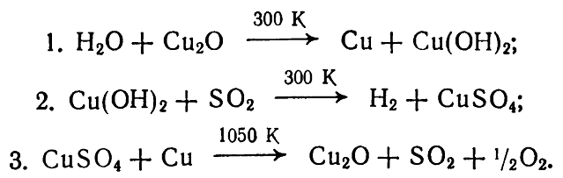

Цикл «Cd – O – H»

Цикл «Ag – Br – Na – N – C – O – H»
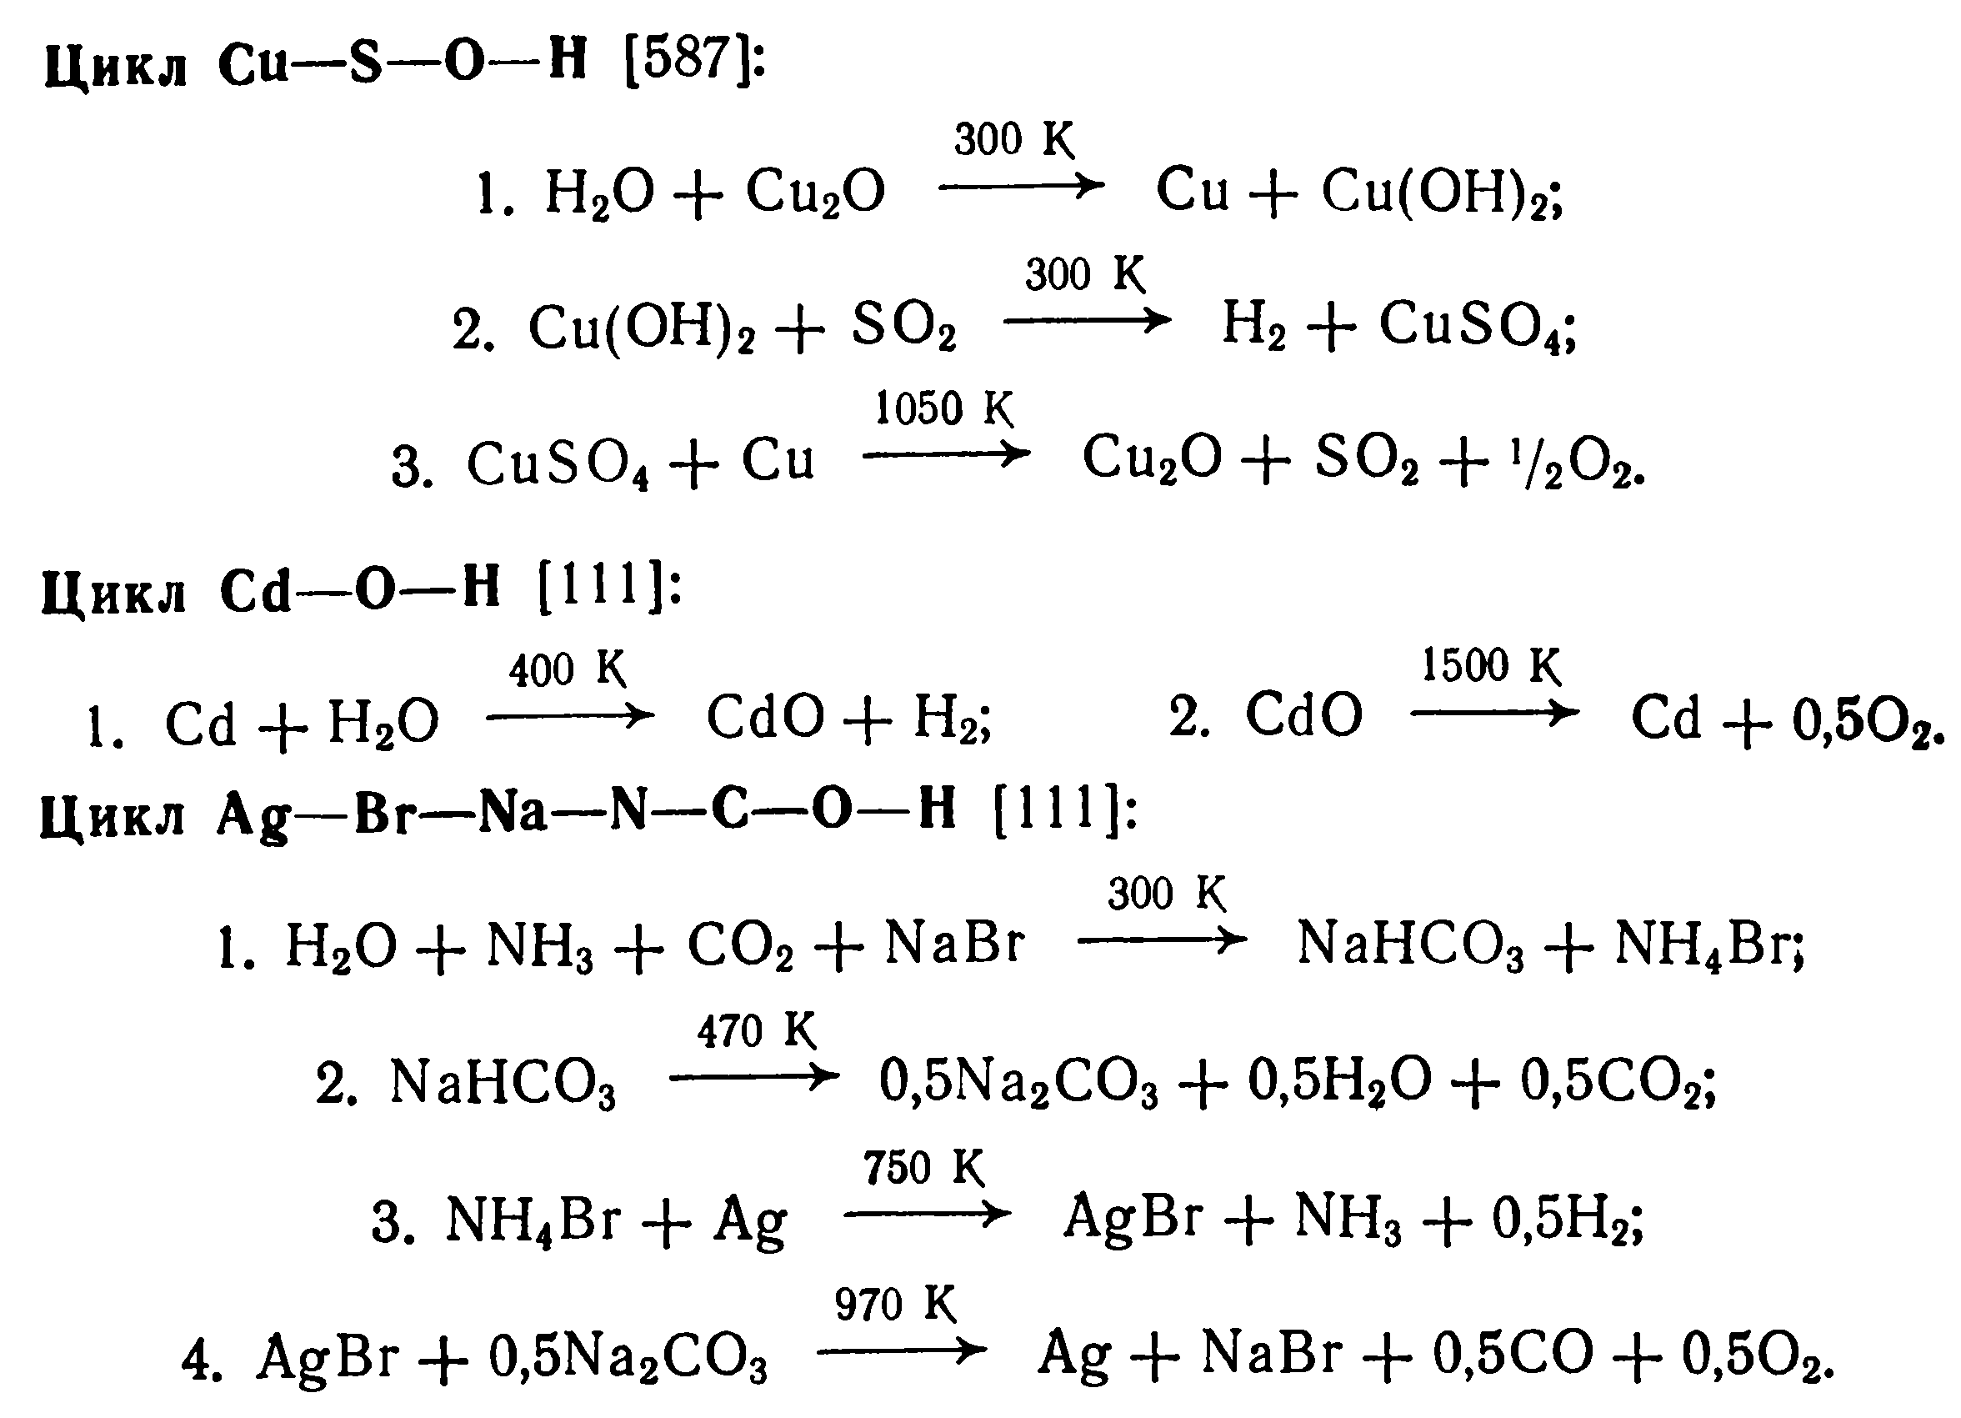

Цикл «Ag – Br – Na – Sb – O – H»
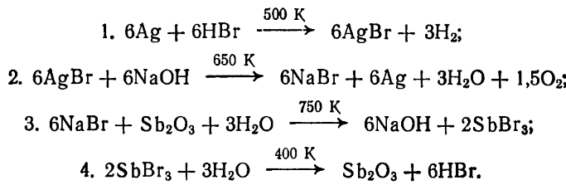

Цикл «Cs – Hg – O – H»
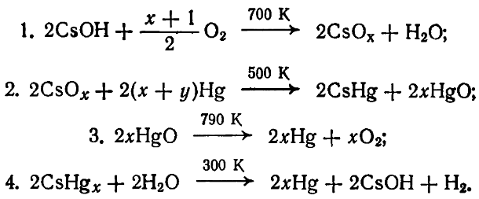

Цикл «Ag – Cu – Mg – Cl – O – H»
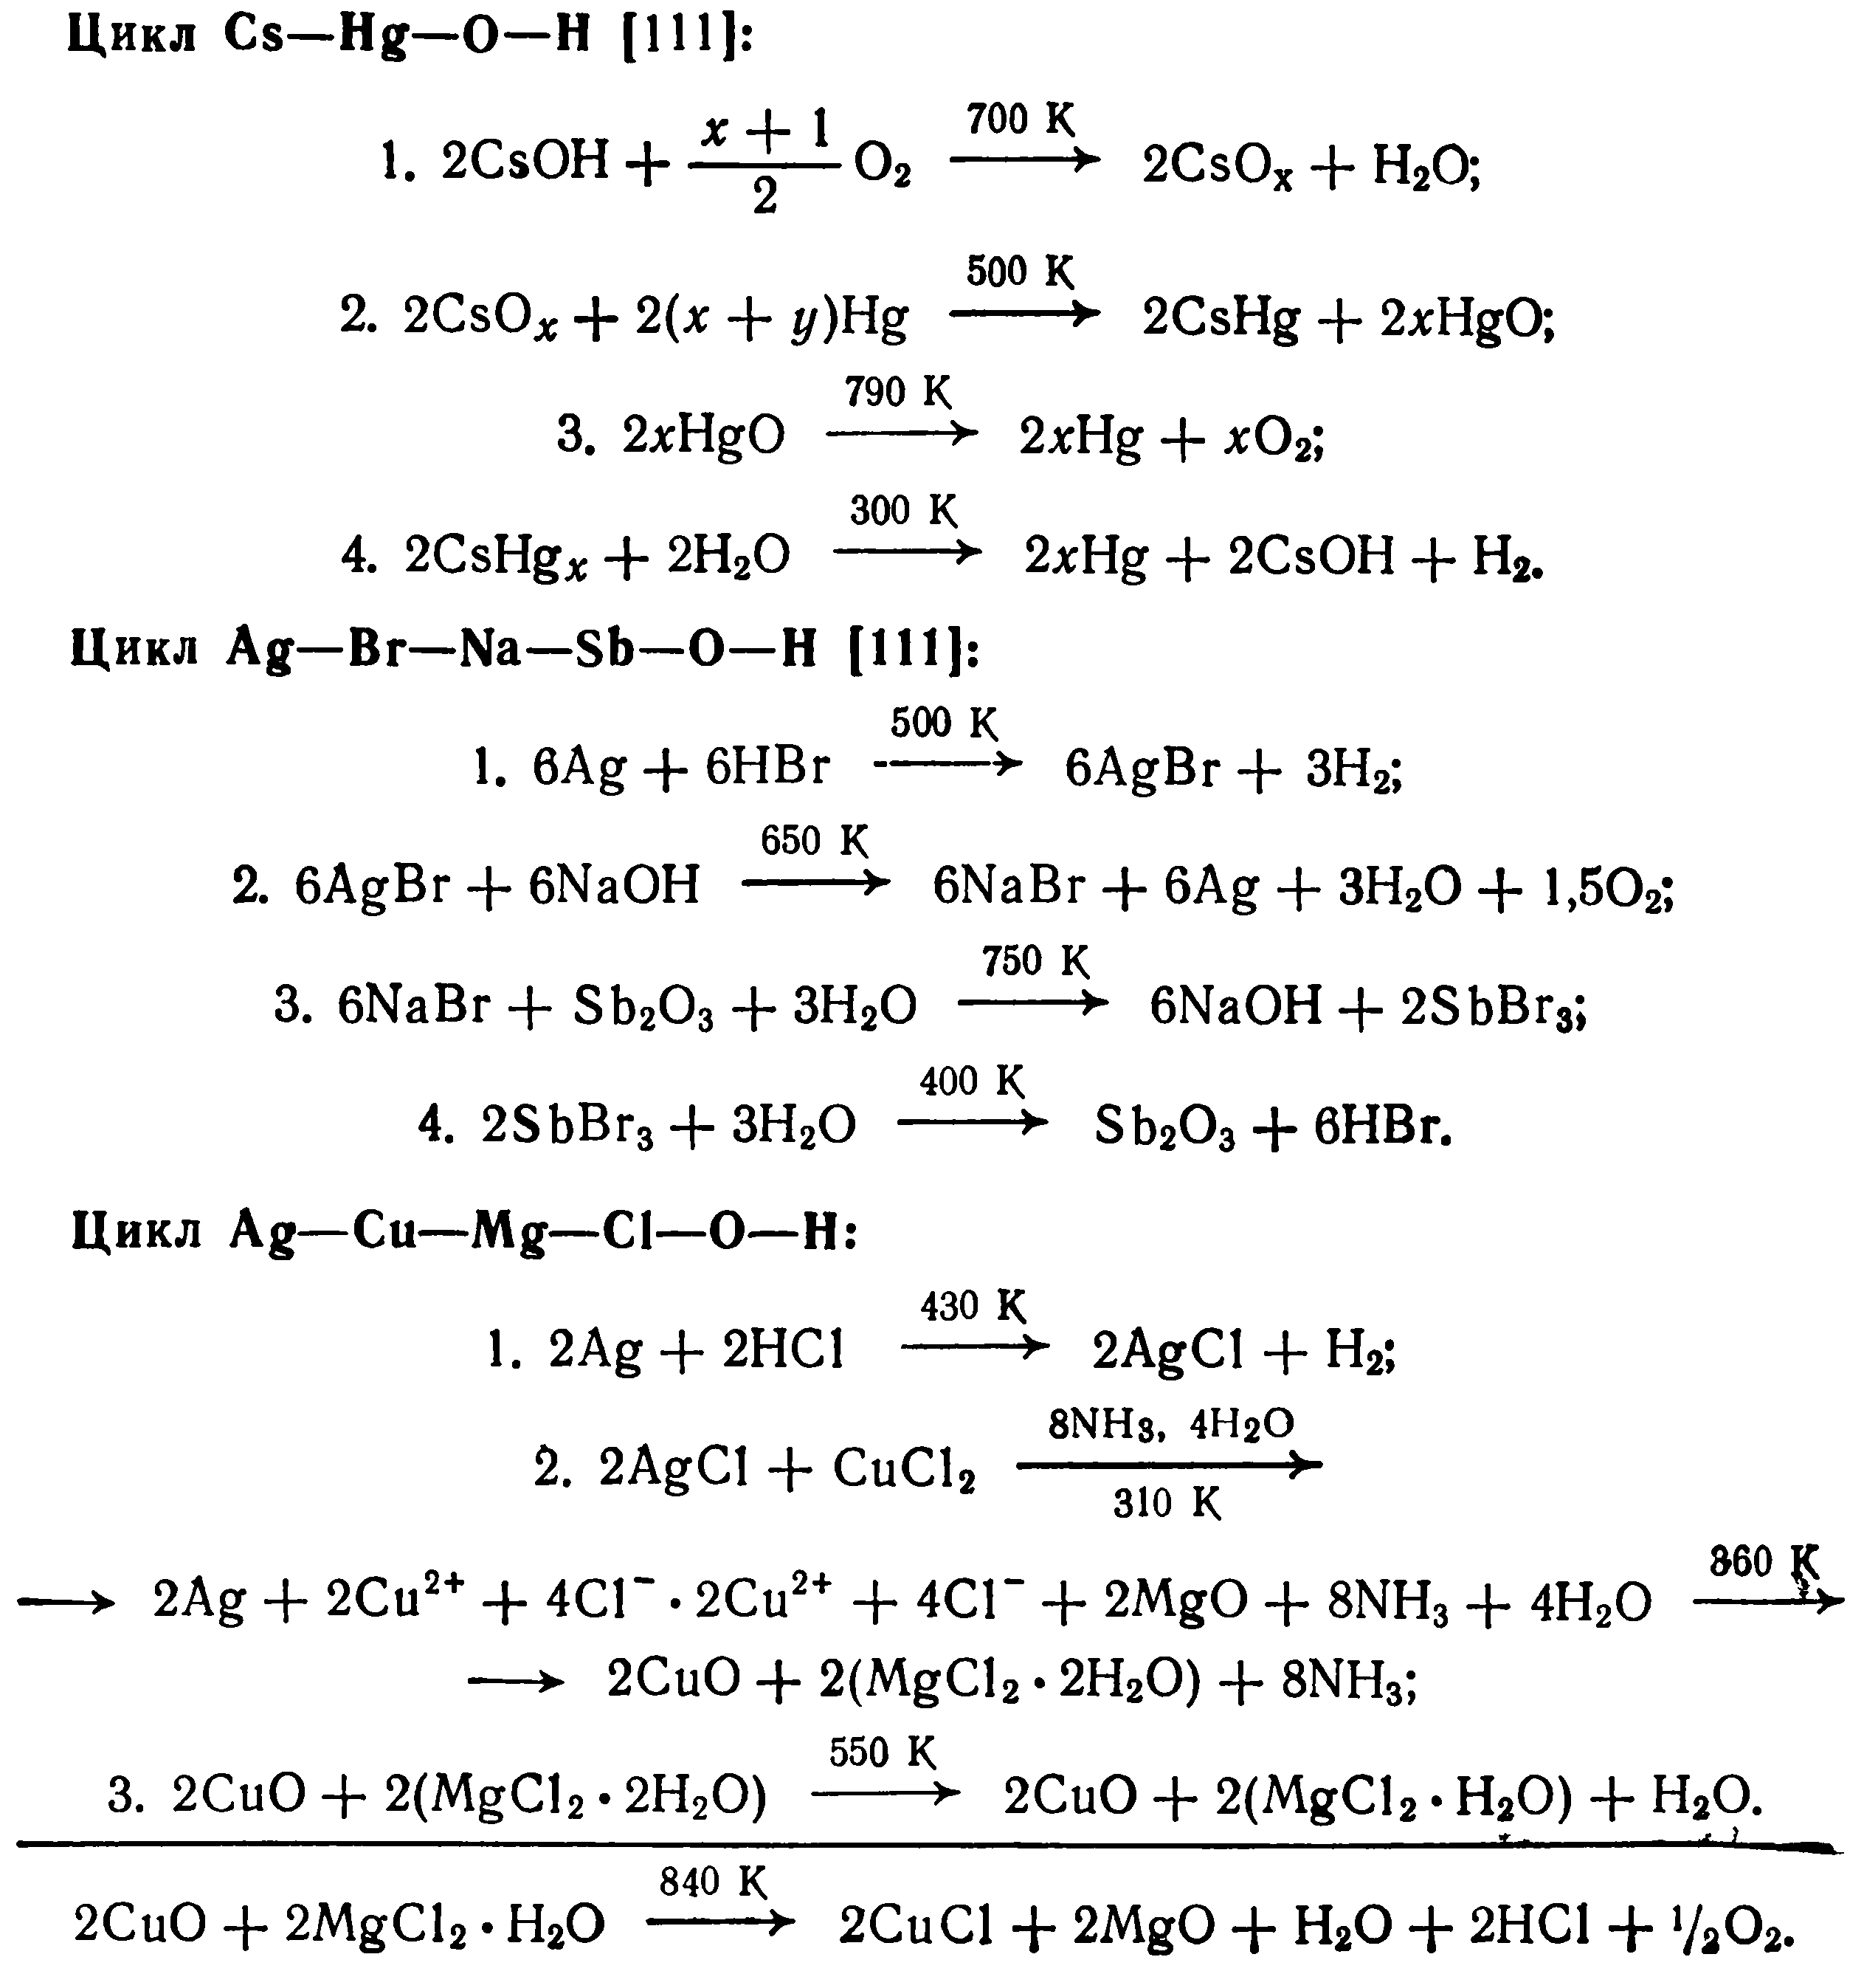

Блок-схема на основе цикла
«Ag – Cu – Mg – Cl – O – H»:
1 – рeaктор (1-я стадия);
2 – реактор (1-й этап 2-й стадии);
3 – блок фильтрации и разделения;
4 – блок выпаривания;
5 – реактор (2-й этап 2-й стадии);
6 – реактор (3-я стадия)
7 – реактор (4-я стадия);
8 – конденсатор;
9 – аппарат конденсации и
сепарации газовой фазы

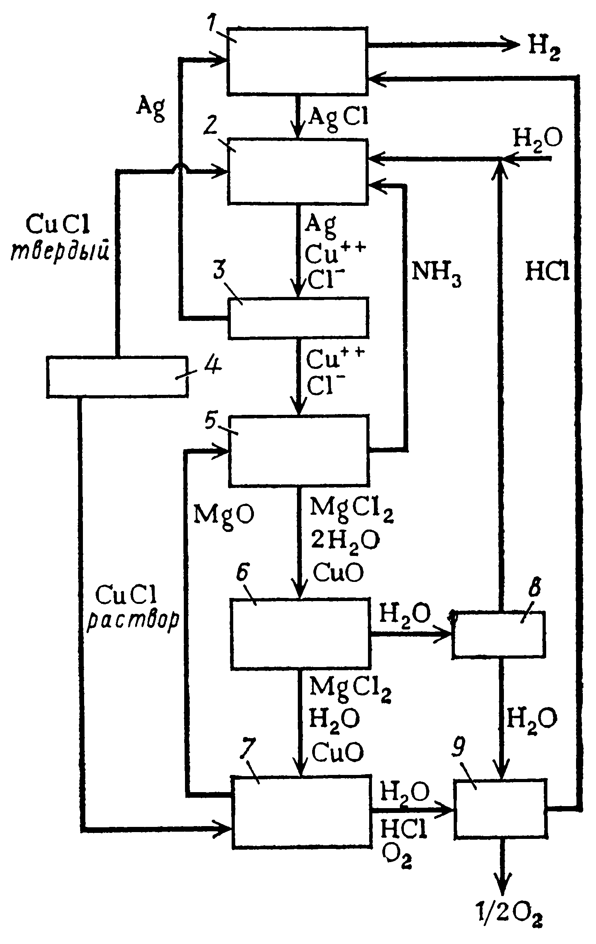Это 3-стадийный цикл, который по технологическим соображениям проводят в пяти аппаратах. Стадии 2 и 3 имеют две технологические подстадии (они представлены на блоксхеме справа). Разложение воды на H₂ и O₂ ведут с использованием окислительно-восстановительных пар Ag⁺ / Ag⁰ и Сu²⁺ / Сu⁺.

Известны двухступенчатые термохимические циклы разложения воды с использованием оксидов железа, например: 1. Fе_{З}О₄ => 3FeO + ½O₂; 2. 3FеО + Н₂О => Fе₃О₄ + Н₂. Однако первая стадия проходит при 2600 К, а реакторов, долго и надёжно работающих при подобных температурах, пока ещё не создали…

5. Термохимические системы на основе серы

Основная идея таких процессов – производство водорода путём термического разложения сероводорода, взаимодействием последнего с металлами, а также взаимодействием воды с сульфидами и оксидами металлов.
Для серных циклов используют четыре типа реакций (М – металл; Х – галоген):

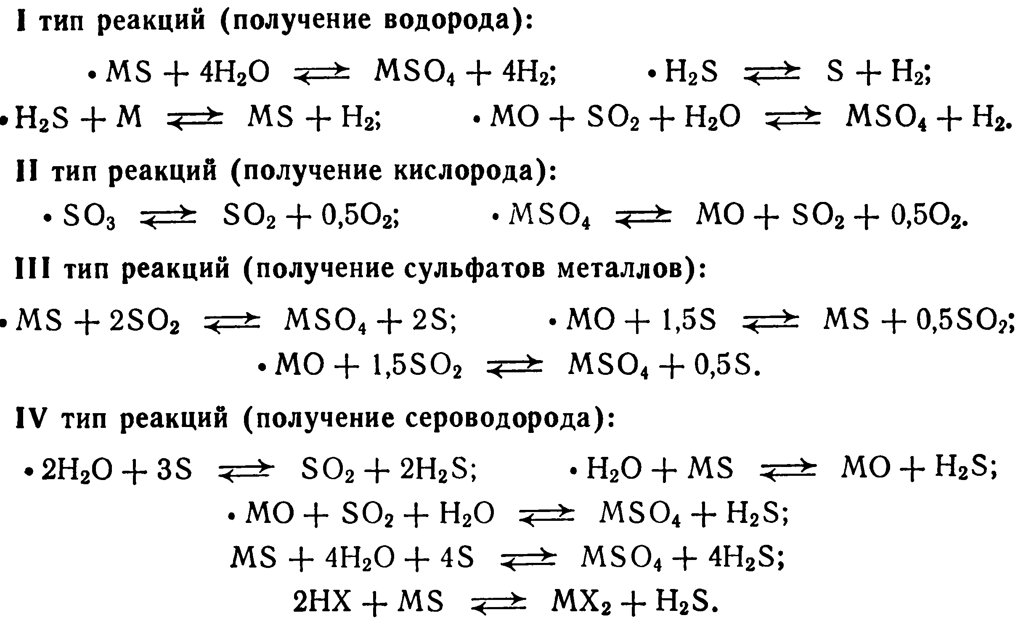

Исходя из этого, рассмотрим ряд 2-, 3-, 4 и 5-стадийных серных циклов:
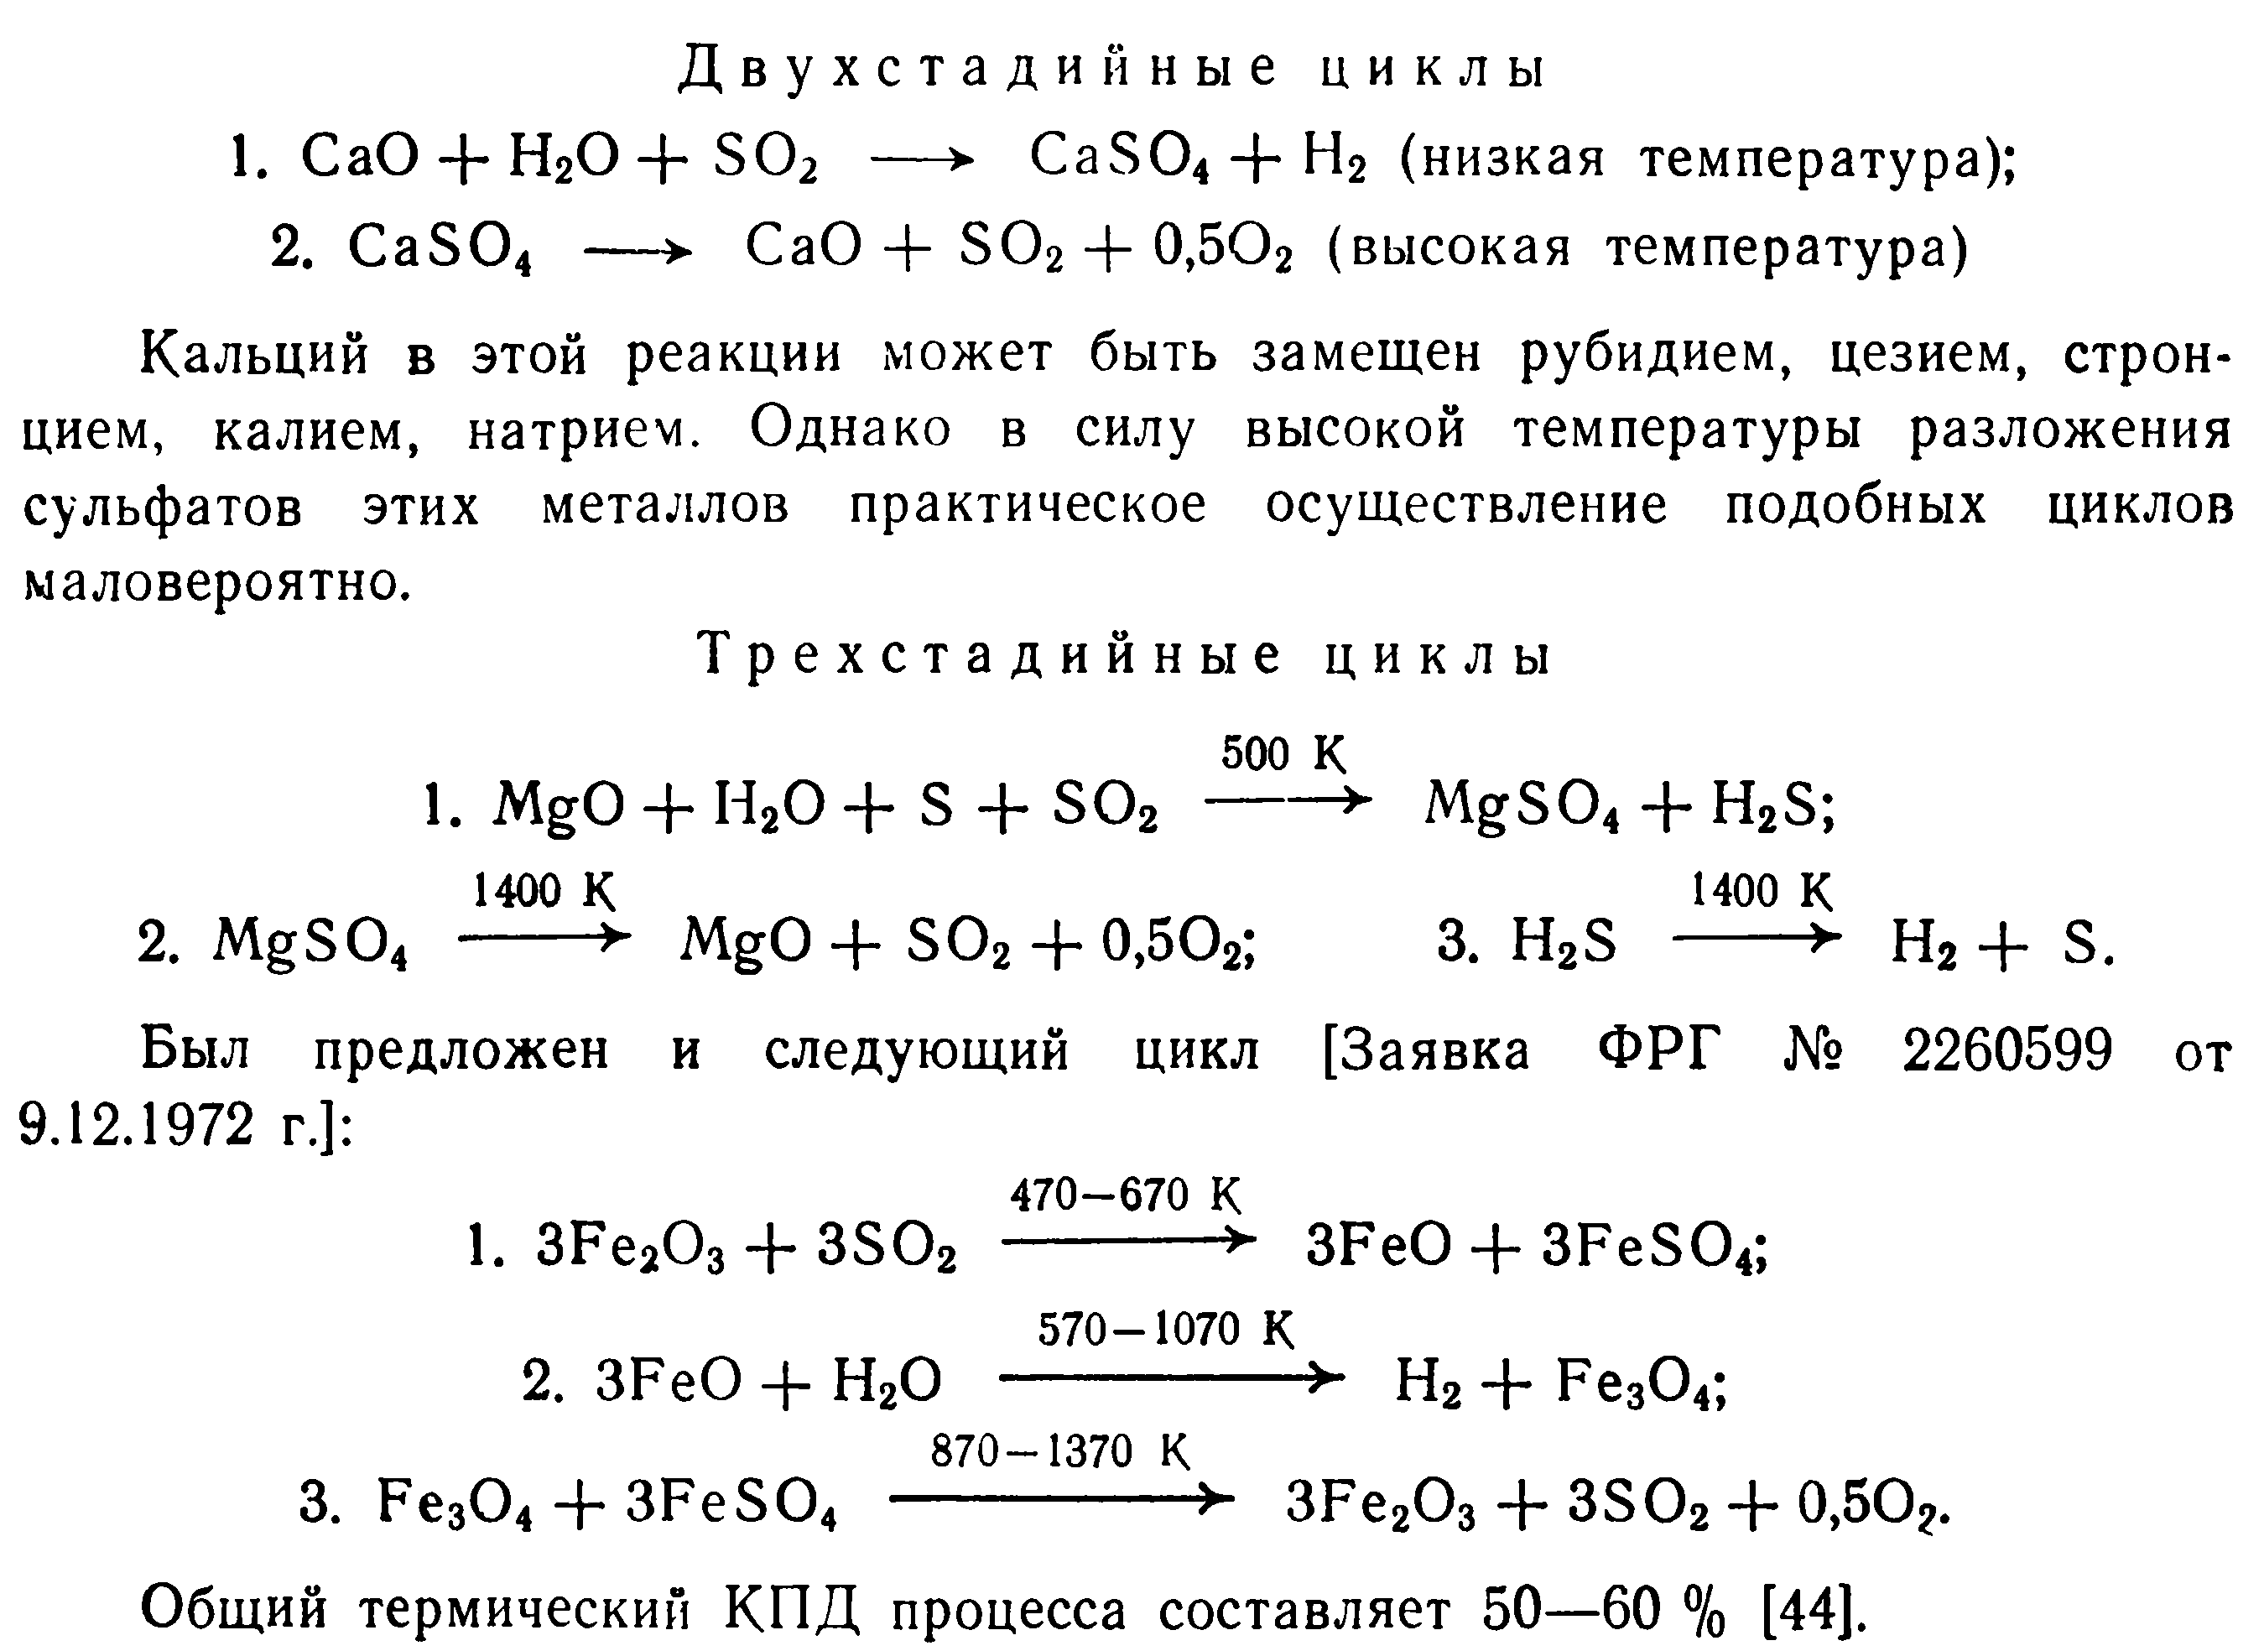

Похожие 3-стадийные циклы [патент Шультена; заявка ФРГ N 2257375, 23.11.1972 г.] можно проводить с оксидами и сульфатами алюминия, меди, марганца, цинка, хрома, ванадия, свинца, олова. Протекающие при этом процессы схематически выглядат так:
- 1-я стадия (470…670 К, 3-4 МПа): МО + SO₂ => MSO₃
- 2-я стадия (370-470 К): MSO₃ H₂O(г) => MSO₄ + ↑H₂
- 3-я стадия (1070 К): MSO₄ => MO + SO₂ + O₂

Схема трёхстадийного непрерывного цикла «Fe – S – O – H»:
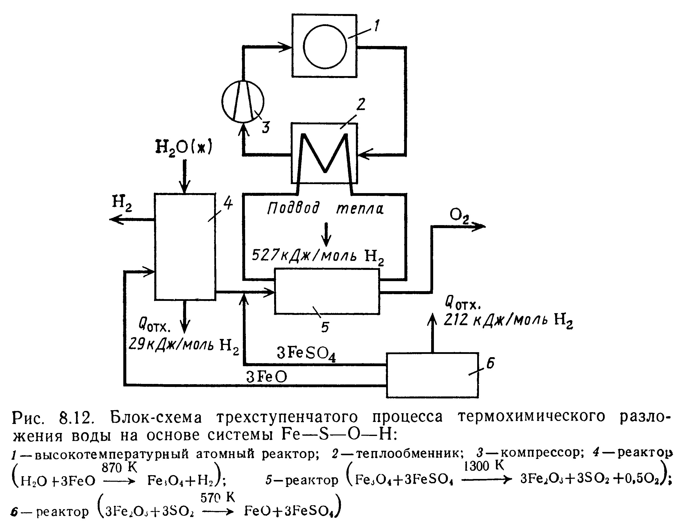

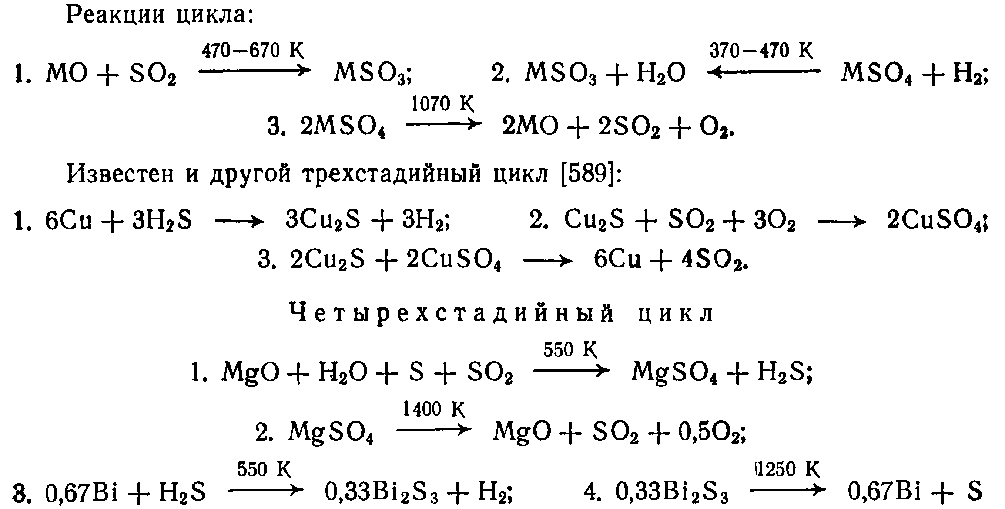

Институт газовой технологии (США) предложил разновидность подобнoгo 4-ступенчатого цикла, известного под именем С-5:
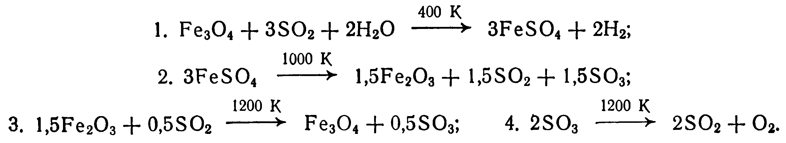
Парочка примеров 4-стадийных циклов с серой:

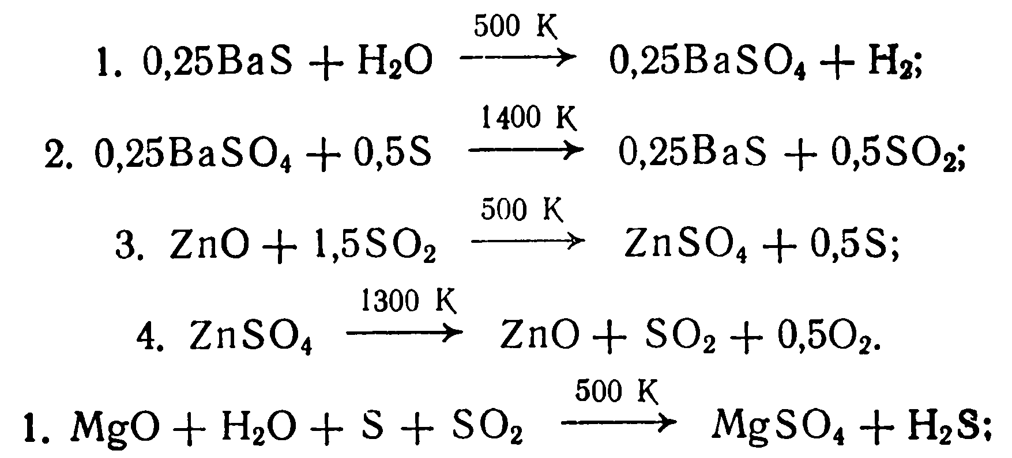

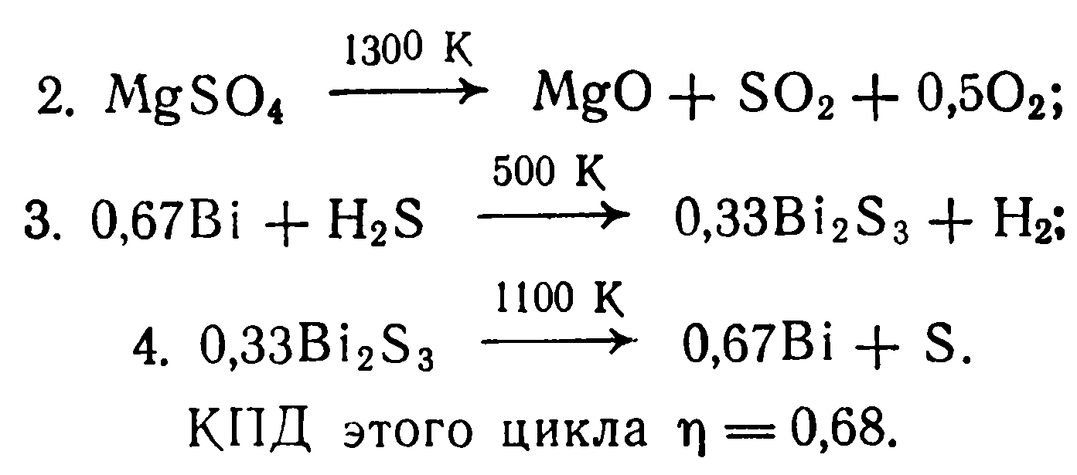

Комбинируя основные процессы, 4-стадийные циклы можно рассортировать по трём вариантам:
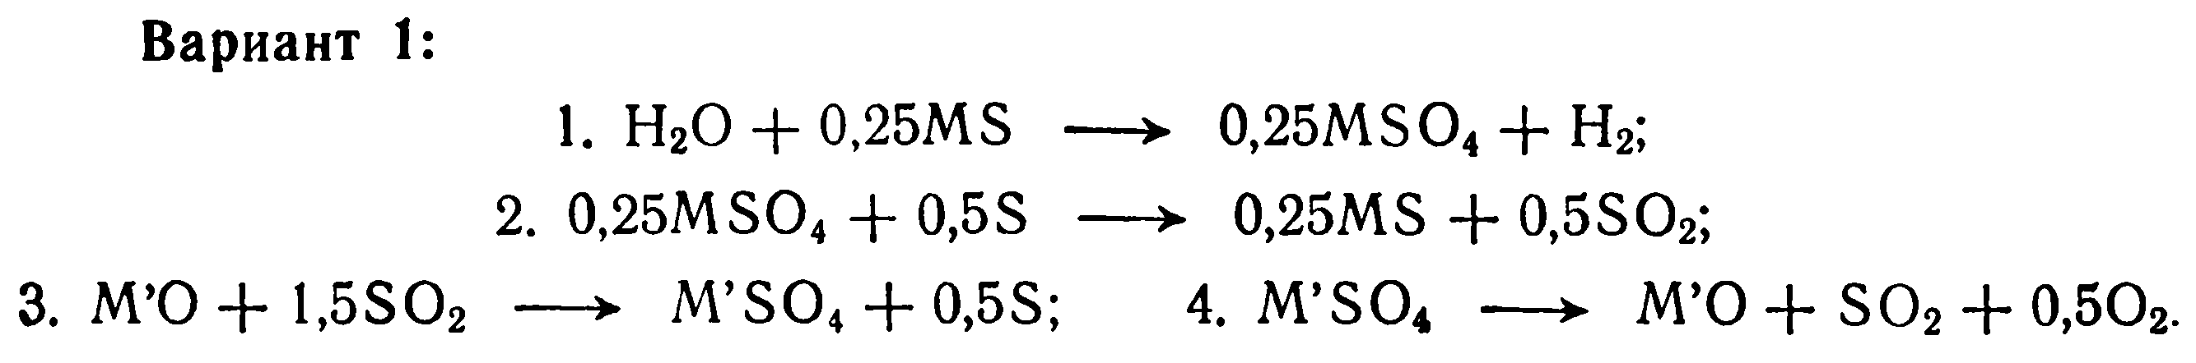
(в «1» и «2» М = Cs, Rb, K, Na, Ba, Sr, Ca; в «3» и «4» М' = Fe, Mn, Pb, Zn, Ni, Cd, Be).

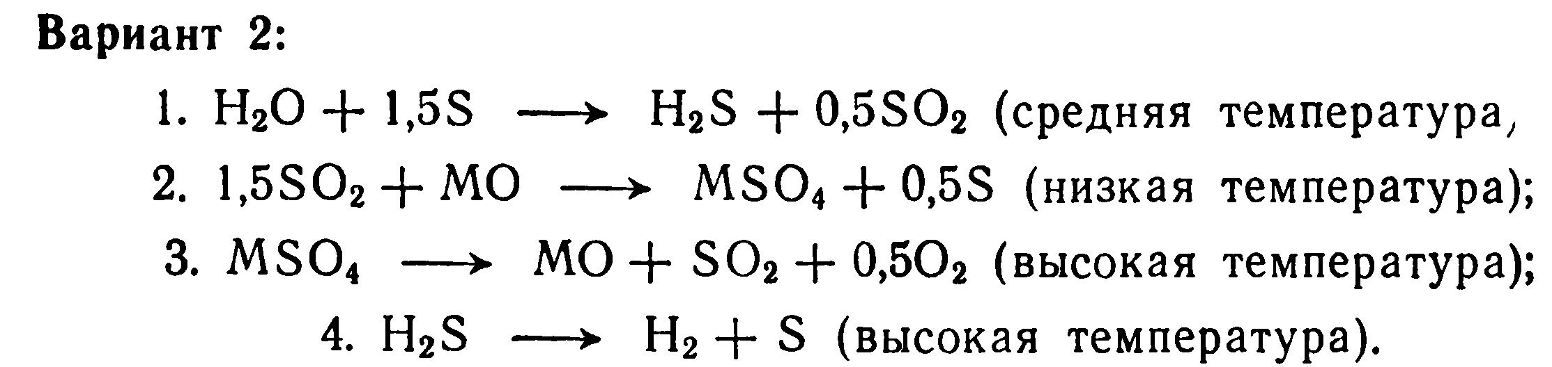
Реакцию «1» ведут при Т≥ 850 К. Но её можно заменить двумя другими:
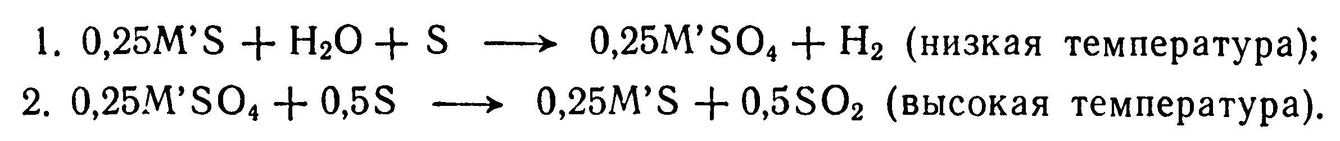
Так же и с реакцией «2»: в случае проблем «разбиваем» её надвое:
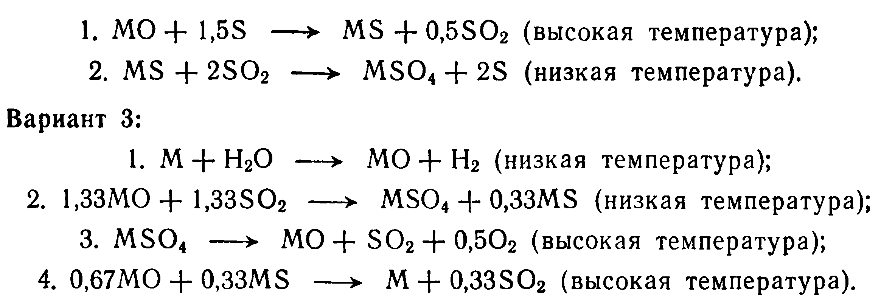

Наиболее подходящий металл здесь – кадмий (Т_{мах} ≤ 1300 К). Moжно использовать и никель, олово, железо. Но тогда высокотемпературные стадии будут идти при 1500 К.

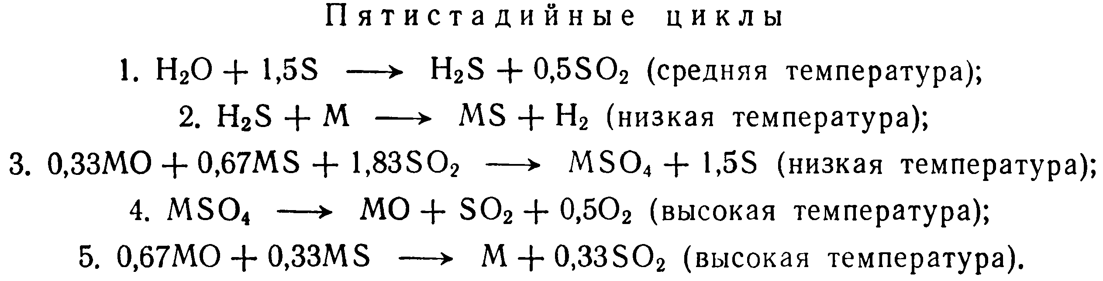
Металлы, мoгущие быть использованы в этом цикле: Cd, Cu, Pb, Bi, Sb.

Примеры пятистадийных циклов с серой (в общем виде):
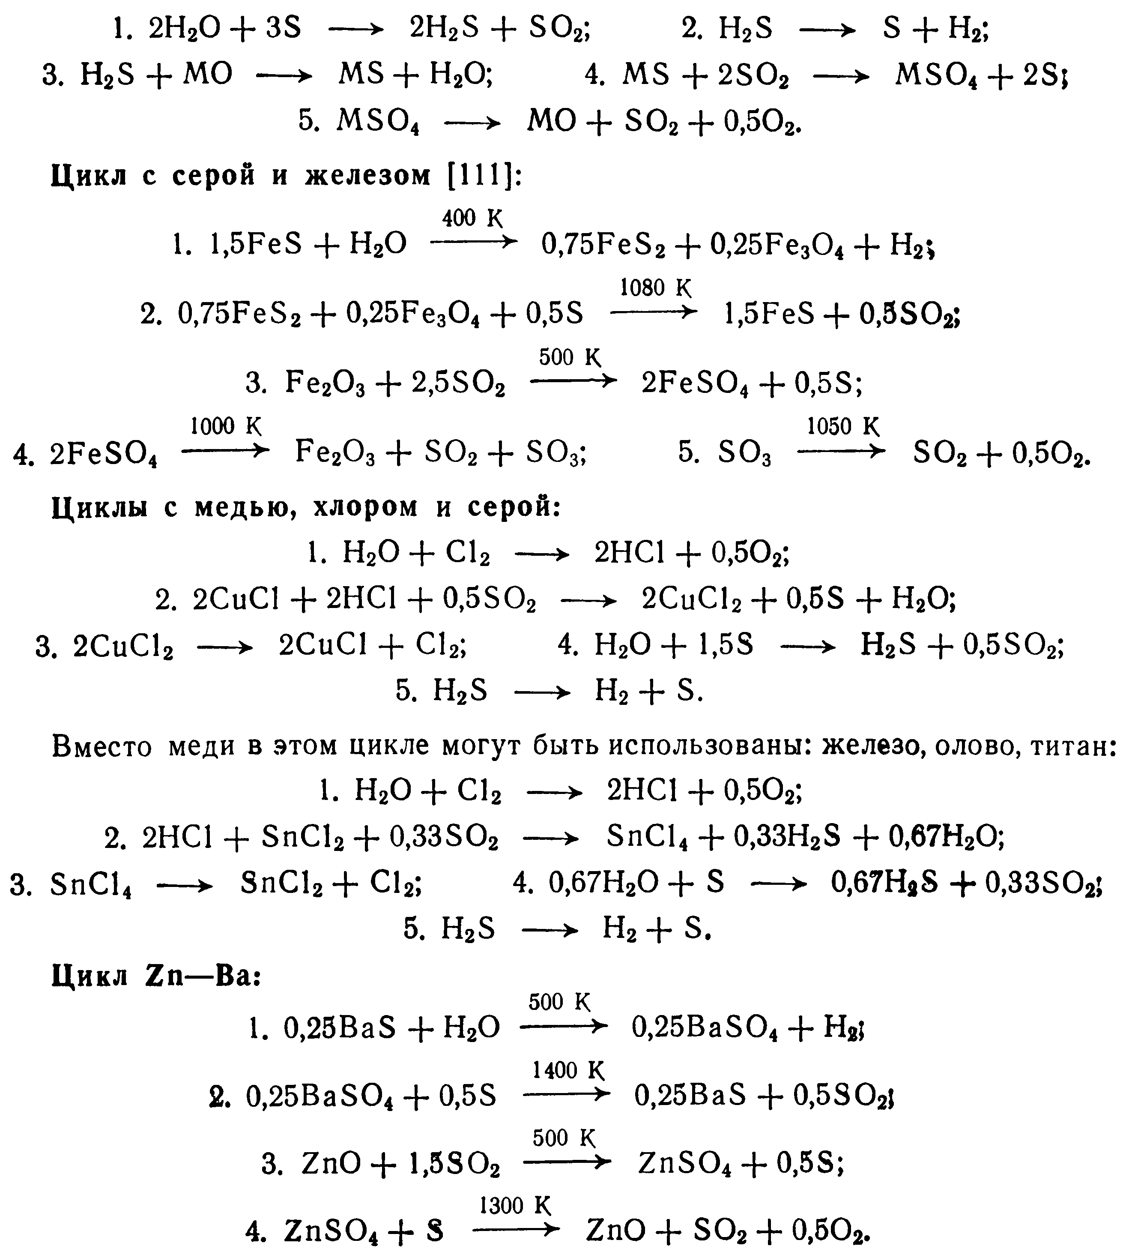
(Теоретич. эффективность последнего – 69%).

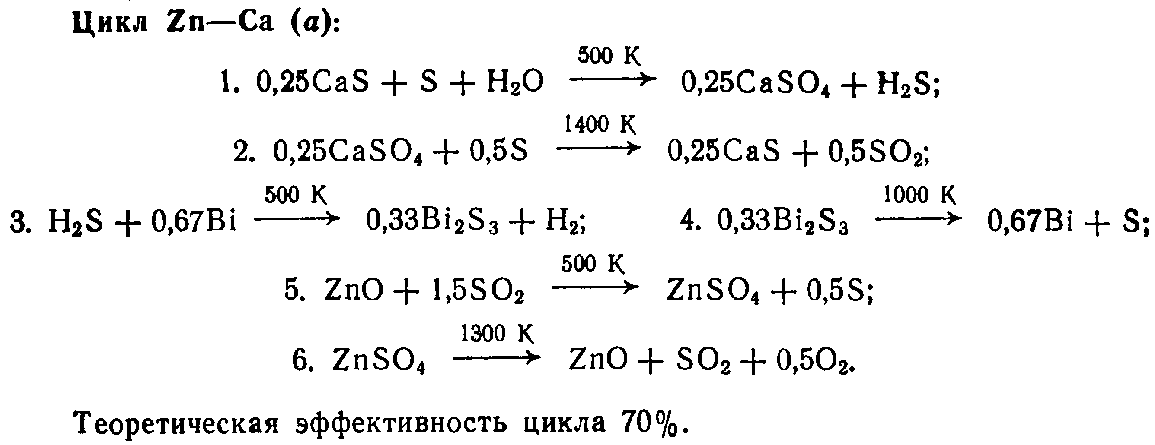

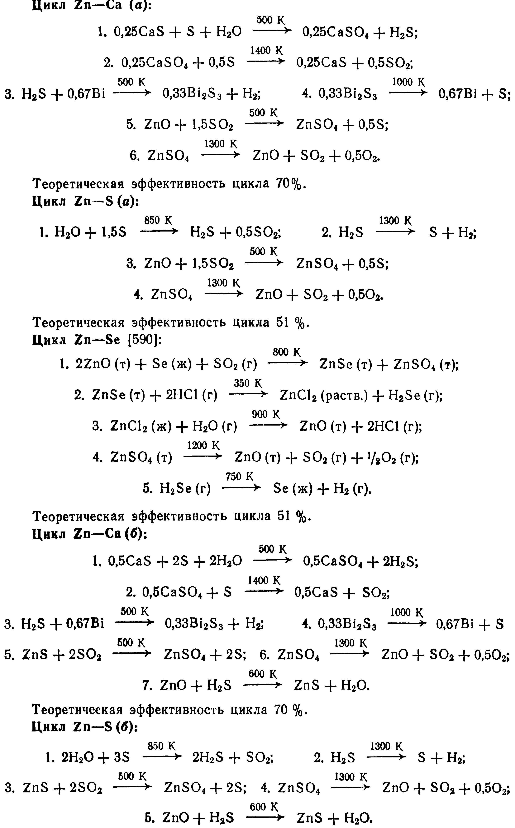
(Теоретическая эффективность последнего 44%).

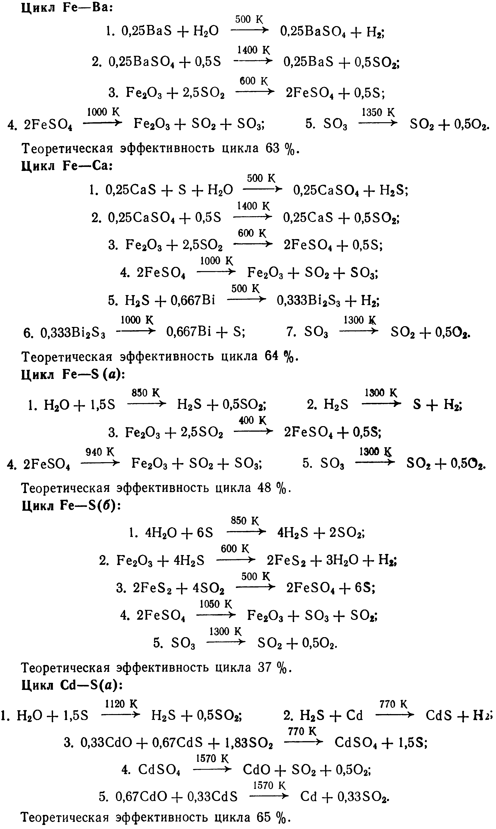
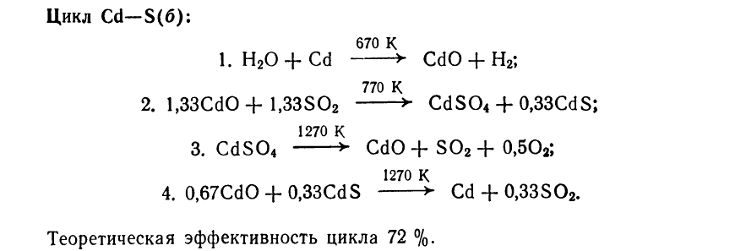
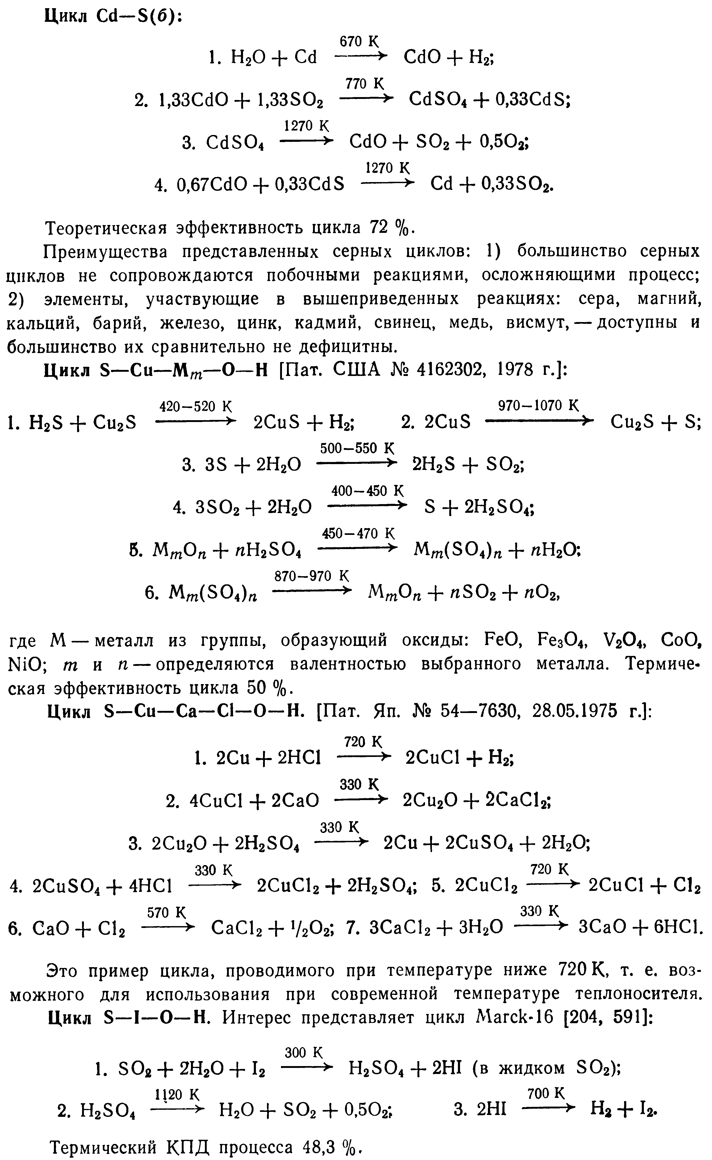

Цикл «S – Zn – Sе – О – Н»
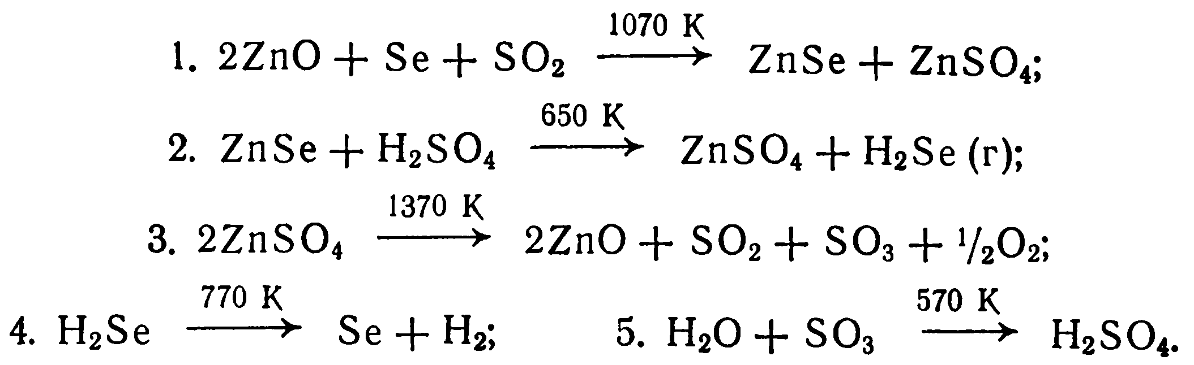

Цикл «Fe – C – S – О – Н»
[Заявка ФРГ N 2263941, 29.12.1972 г.].
В реакторе 1 осуществляется каталитическая конверсия СО с водяным паром:
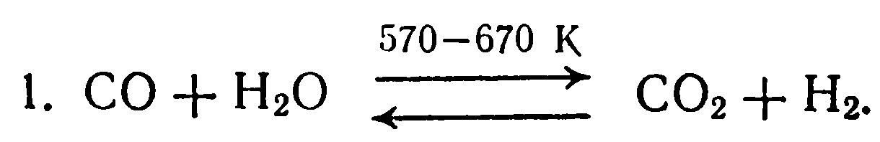
Продукты конверсии направляют в аппарат для отделения Н₂. Вместе с водородом отходит и небольшое количество непрореагировавшей СО, поэтому продукционный водород пропускают через аппарат для очистки, СО₂ из отделителя водорода вместе с Н₂О и SО₂ направляют в реактор 2, где при 293 К и повышенном давлении происходит образование Н₂SО₃, насыщенной углекислотой:
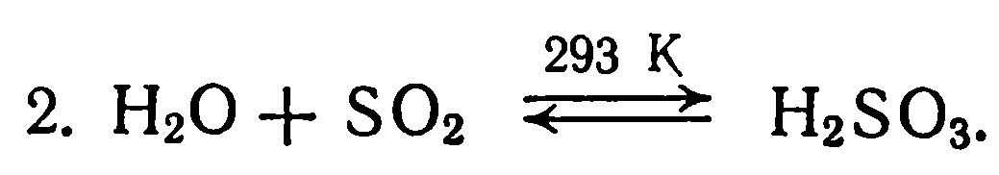
Раствор СО₂ в Н₂SО₃ направляют в реактор 3, где при 520-670 К и 8-20 МПа идёт конверсия Н₂SО₃ в Н₂SО₄:
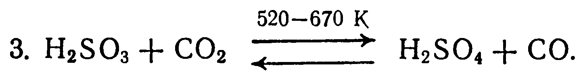
Выделяющуюся при этом СО возвращают в реактор 1, а раствор Н₂SО₄ – в концентратор, где из нeгo выделяют воду. Крепкую серную кислоту направляют в реактор 4:
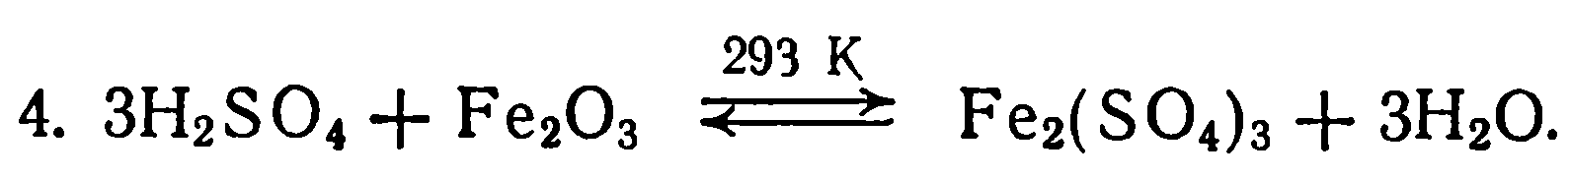
Затем водный раствор Fe₂(SО₄)_{З} направляют в реактор 5, где при 770-870 К происходит испарение влаги и разложение сульфата:
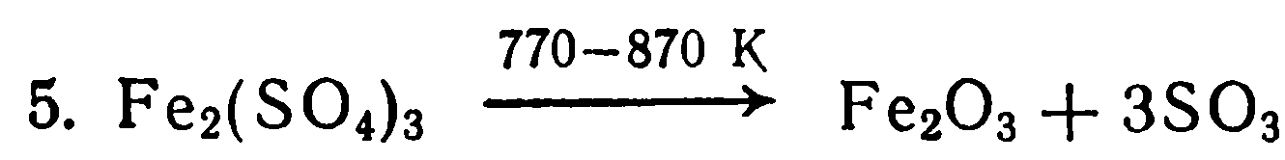
Пар направляют в реактор 2, Fе₂О₃ вновь возвращают в реактор 4, а SО₃ – в реактор 6, где на эффективном катализаторе при температуре 1170-1270 К он разлагается:
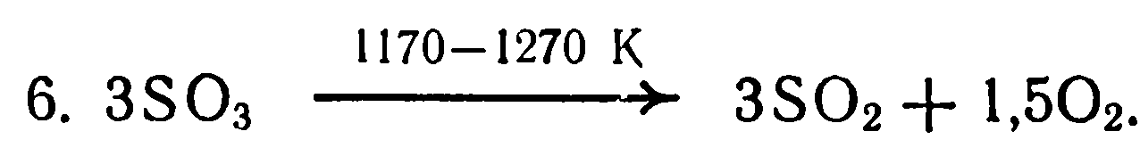
Затем смесь разделяют, SО₂ с примесью непрореагировавшего SО₃ направляют в реактор 2, а кислород выводят в качестве вторичного продукта процесса.

Система «C – S – O – Н»
Способ получения Н₂ из Н₂О, отличающийся тем, что все циркулирующие вещества представляют собой жидкости или газы [Заявка ФРГ N 2409762, 1.03.1974 г.].
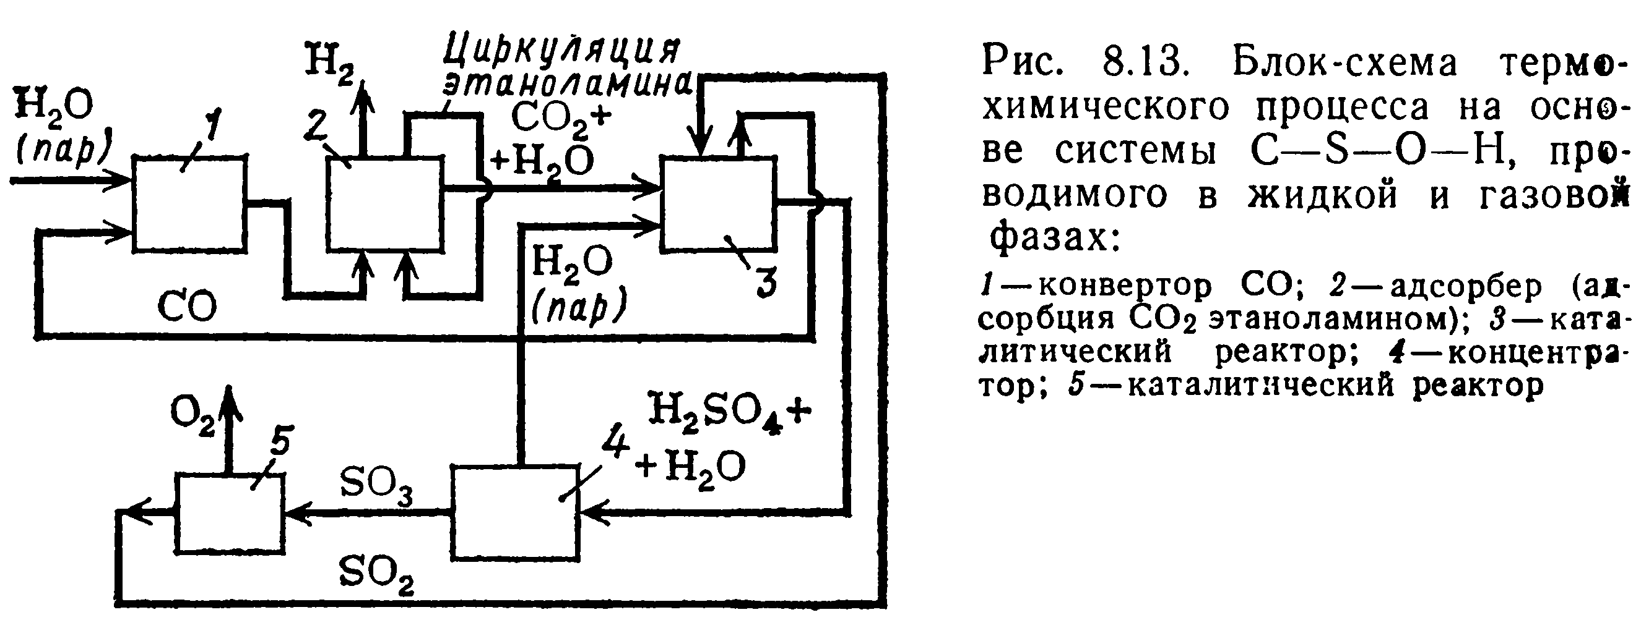

В конверторе 1 при 570-770 К и атмосферном или повышенном давлении проводят паровую каталитическую конверсию СО с Н₂О:
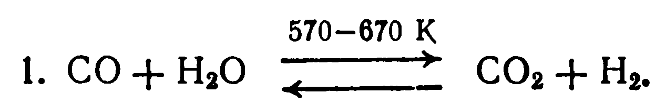
Продукты конверсии (Н₂ + СО₂) направляют в установки 4 для отделения СО₂ водой или растворами этаноламинов. Водород отводят в качестве продукта, а СО₂ десорбируют из раствора и направляют в реактор 6, где он при 370-770 К и давлении 2-4 МПа в присутствии катализатора взаимодействует с диоксидом серы:
Оксид углерода СО направляют вновь в конвертор 1, а раствор серной кислоты перекачивают в реактор 8, где eё концентрируют упариванием и затем при 570-720 К подвергают диссоциации на SO₃ и Н₂О. Пары воды из реактора 8 направляют в реактор 6, а SO₃ поступает в peaктор 10, где при ~1070 К и в присутствии эффективного катализатора проводят её диссоциацию на SO₂, возвращаемый в реактор 6, и О₂, который отводят в качестве побочного продукта процесса.
Способ отличается небольшим объёмом циркулирующих веществ на 1 м^{З} Н₂.

В заключение – ещё тройка методов с использованием серы:

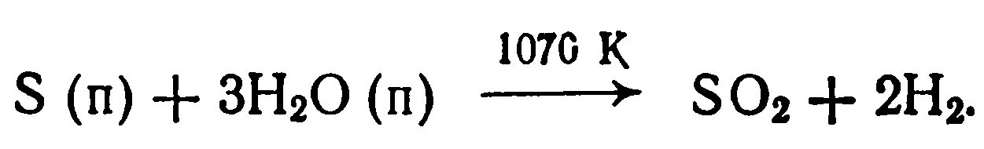
Этот комбинированный метод получения водорода и сульфата аммония: образующиеся в вышеприведенной реакции SO₂ и Н₂ соответственно используют для получения H₂SO₄ и NH₃…

Водород из сероводорода и метана: 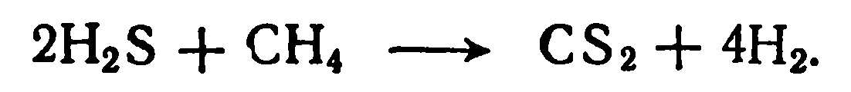
(Moжно также использовать бутан и др. лёгкие УВ; [Пат. ФРГ № 2220617, 27.04.1972 г.].

Возможно также получение водорода на основе реакции сульфида цинка с водой:
6. Селеновые системы

В качестве примера характерных селеновых циклов приведём процессы, разработанные в Калифорнийском университете (США):

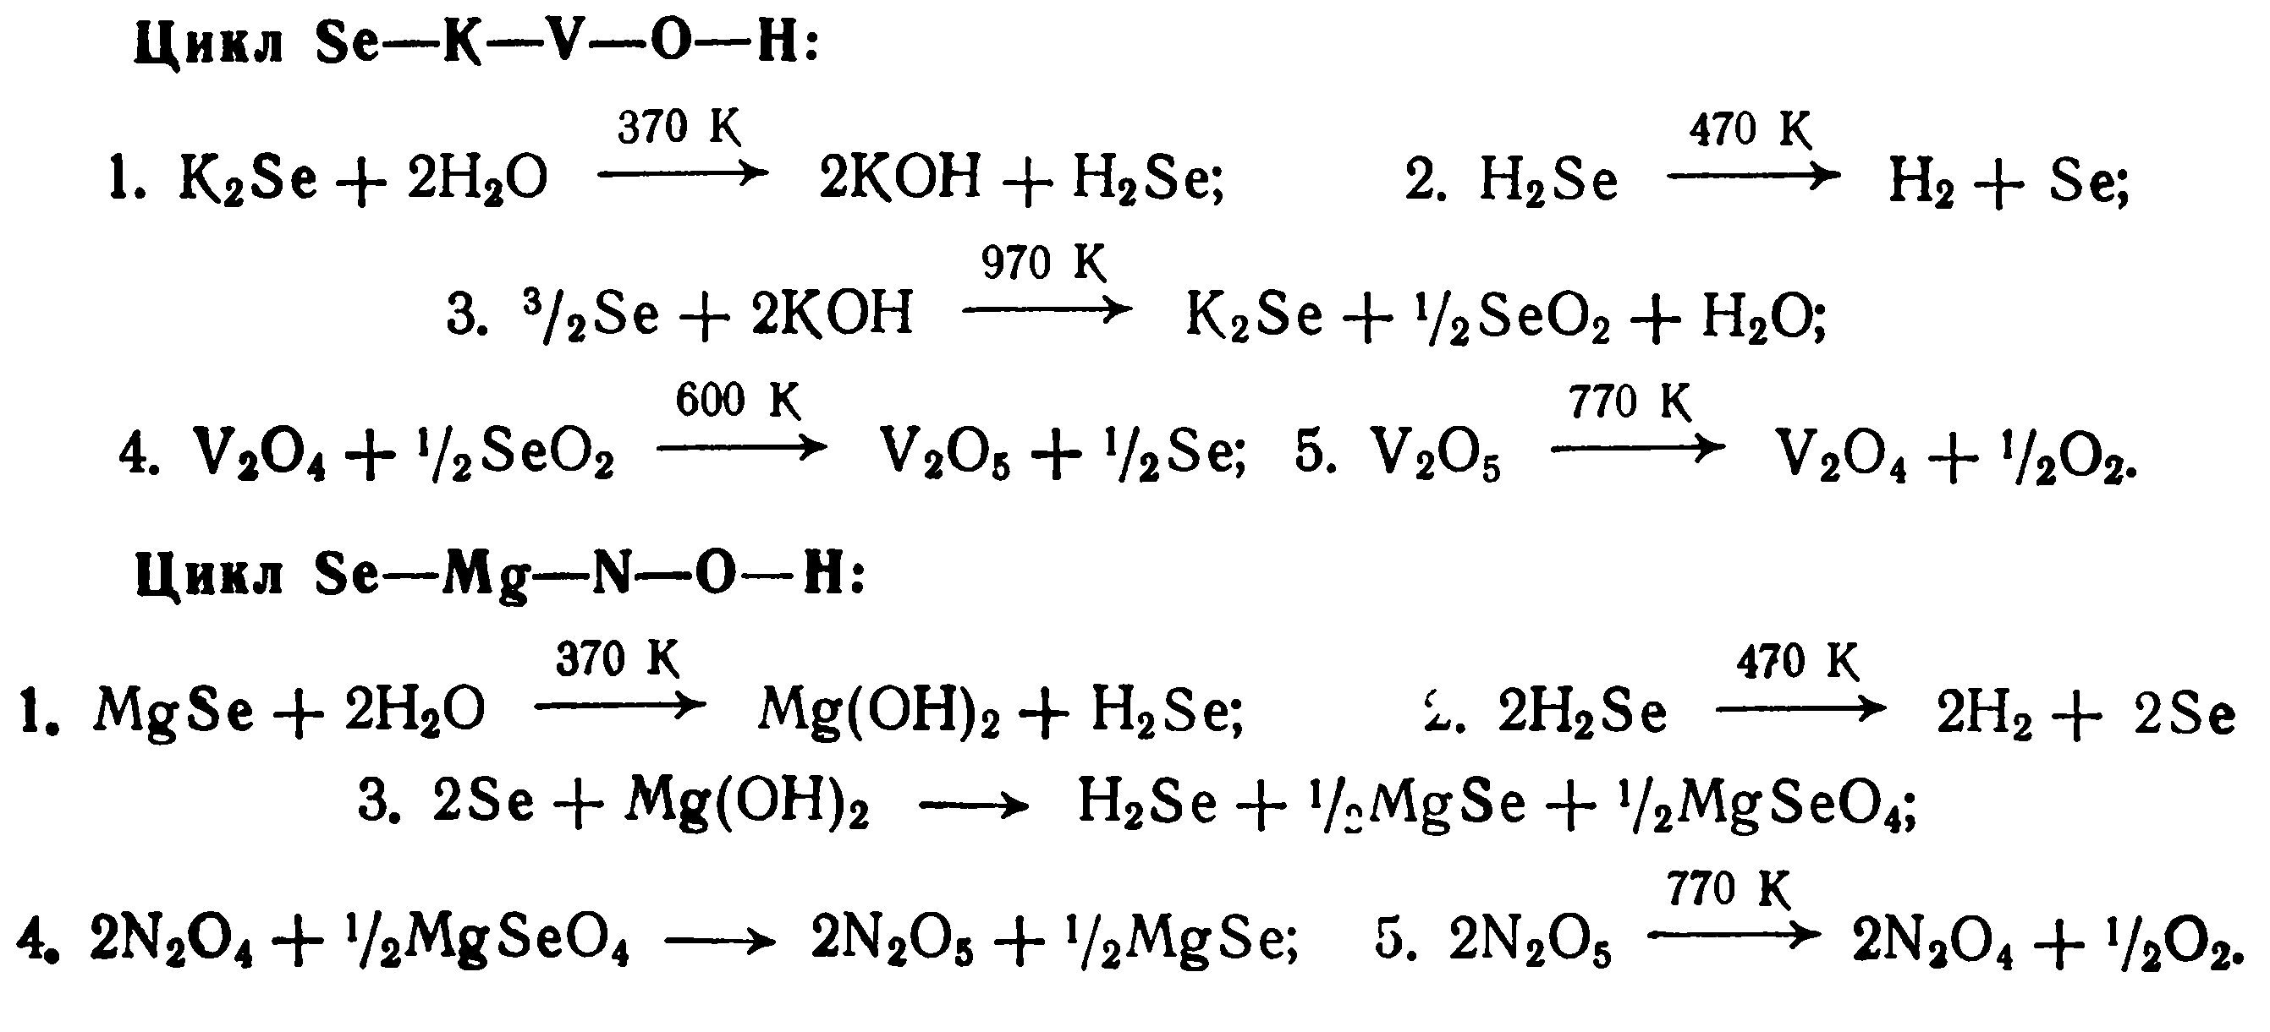

7. Системы на основе органических соединений

В качестве примера можно сослаться на использование хинонового [Заявка ФРГ N 2263942, 19.12.1972 г.] и метан-метанольного [Пат. США N 3984530, 26.06.1975 г.] циклов:
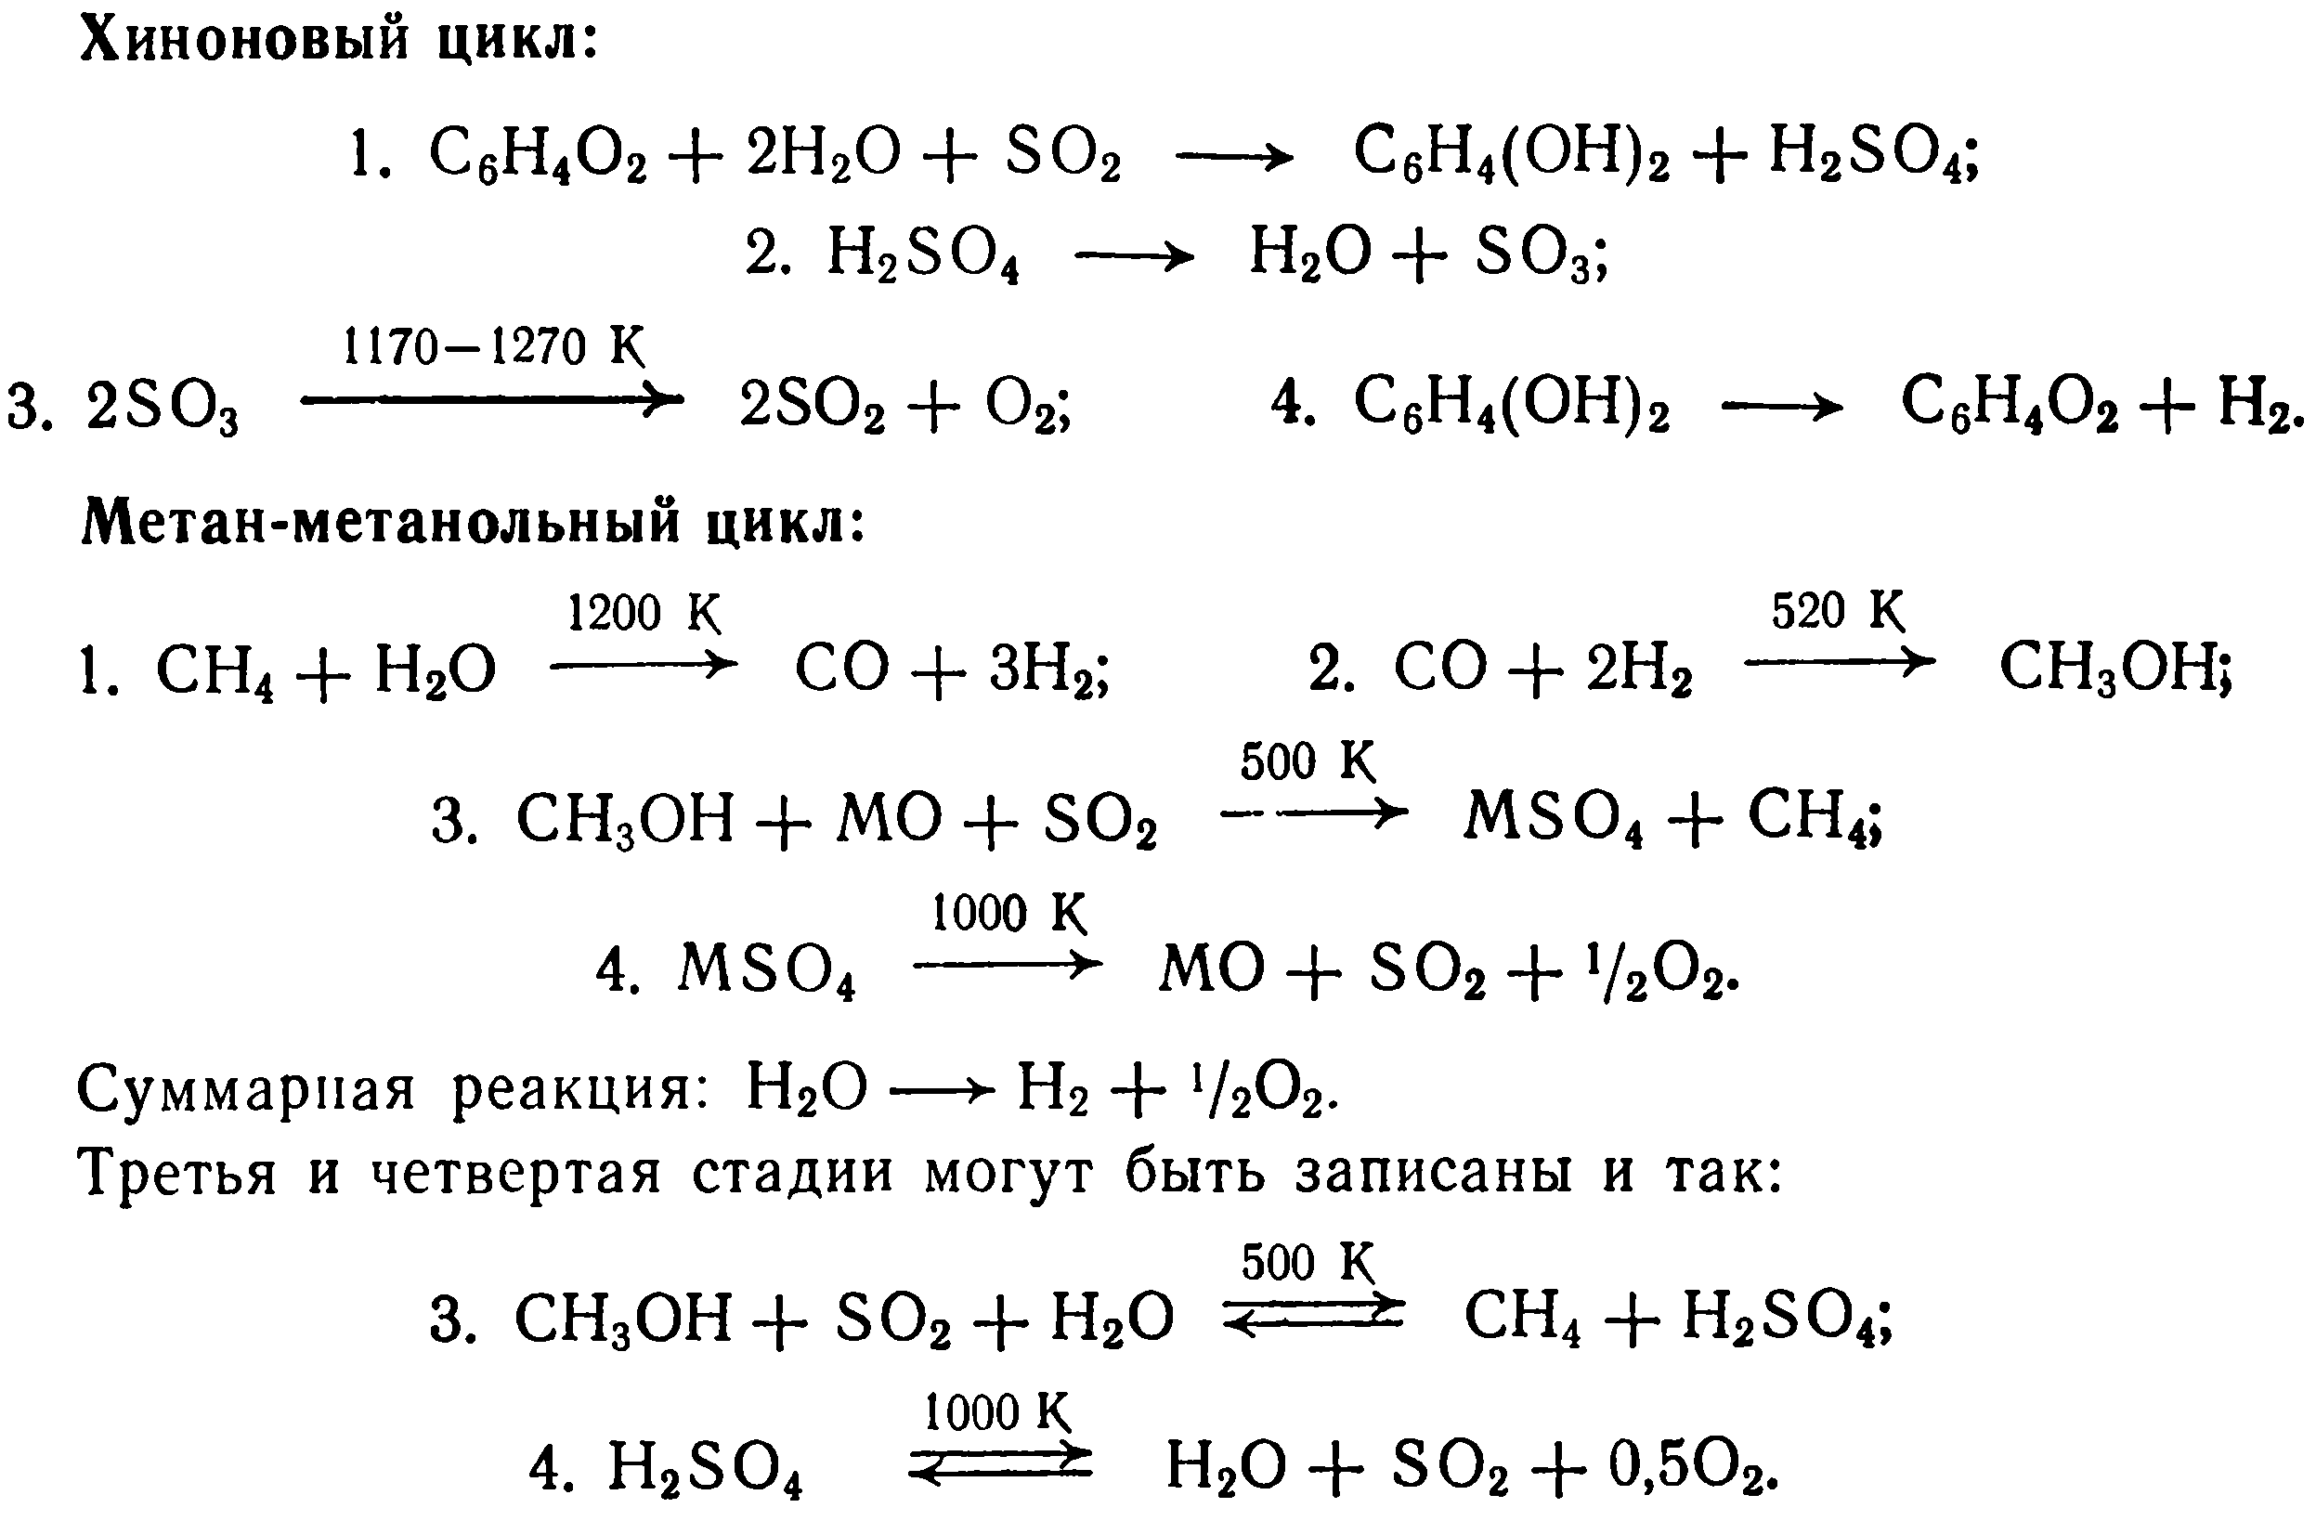

В метанольном процессе используют металлы, чьи сульфаты относитeльно легко разлагаются при 1000 К (М = Аl, Сu, Мn, Sn, Ni, Со и др). Если, например, в цикле применить ZnO, то образование сульфата протекает при температуре ~600 К с ΔH₀ = –209 кДж/моль, а разложение сульфата при 1000 К идёт с ΔH₀ = +340 кДж/моль. Таким образом, общая эффективность цикла, выражающая отношение энергии разложения воды (286 кДж/моль) к сумме энтальпий двух эндотермических реакций, достигает 49%.
Преимущество предлагаемого цикла и в том, что он исключает применение коррозионно-активных и токсичных веществ [Пат. США N 3984530, 26.06.1975 г.].

Метан-метанольный цикл может быть осуществлен также по схеме:
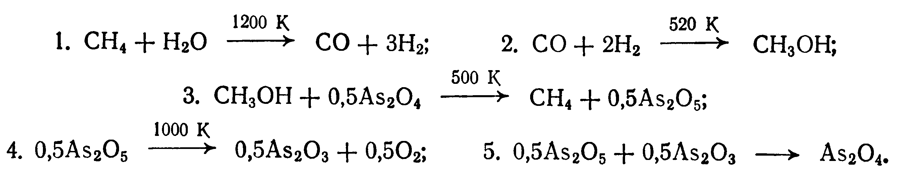

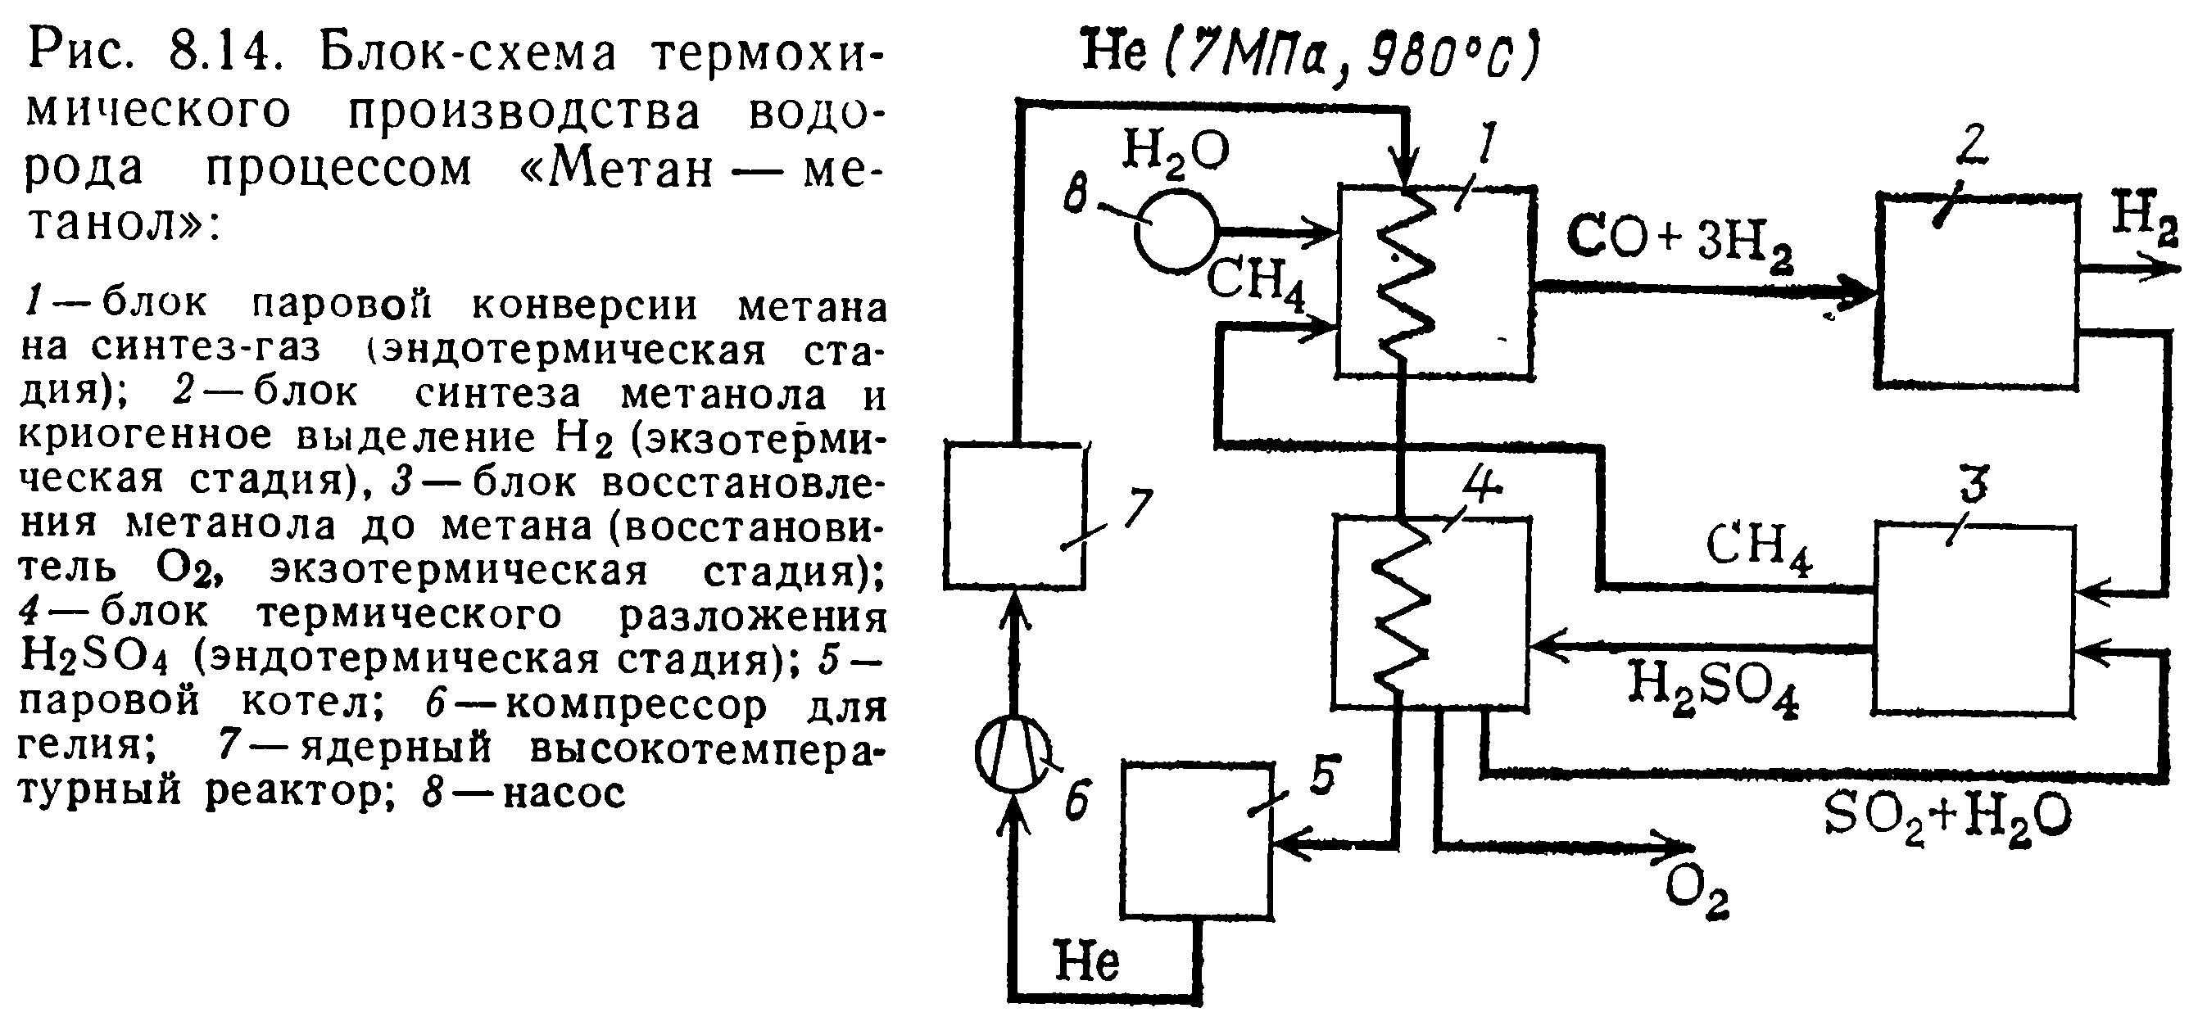

«Н – Т»-диаграмма метан-метанольного цикла:

«Н-Т»-диаграмма представлена пунктирными линиями от начального состояния А ДО конечной точки 1, причём эндотермические стадии обозначены вертикальными изотермами «В – С» и «F – G», а экзотермические стадии – изотермами «D – Е» и «Н – J».

Материальный и тепловой балансы метанольного процесса в производстве 1 млрд. м³ водорода в год (чистота продукта 98%, давление 1,0 МПа):

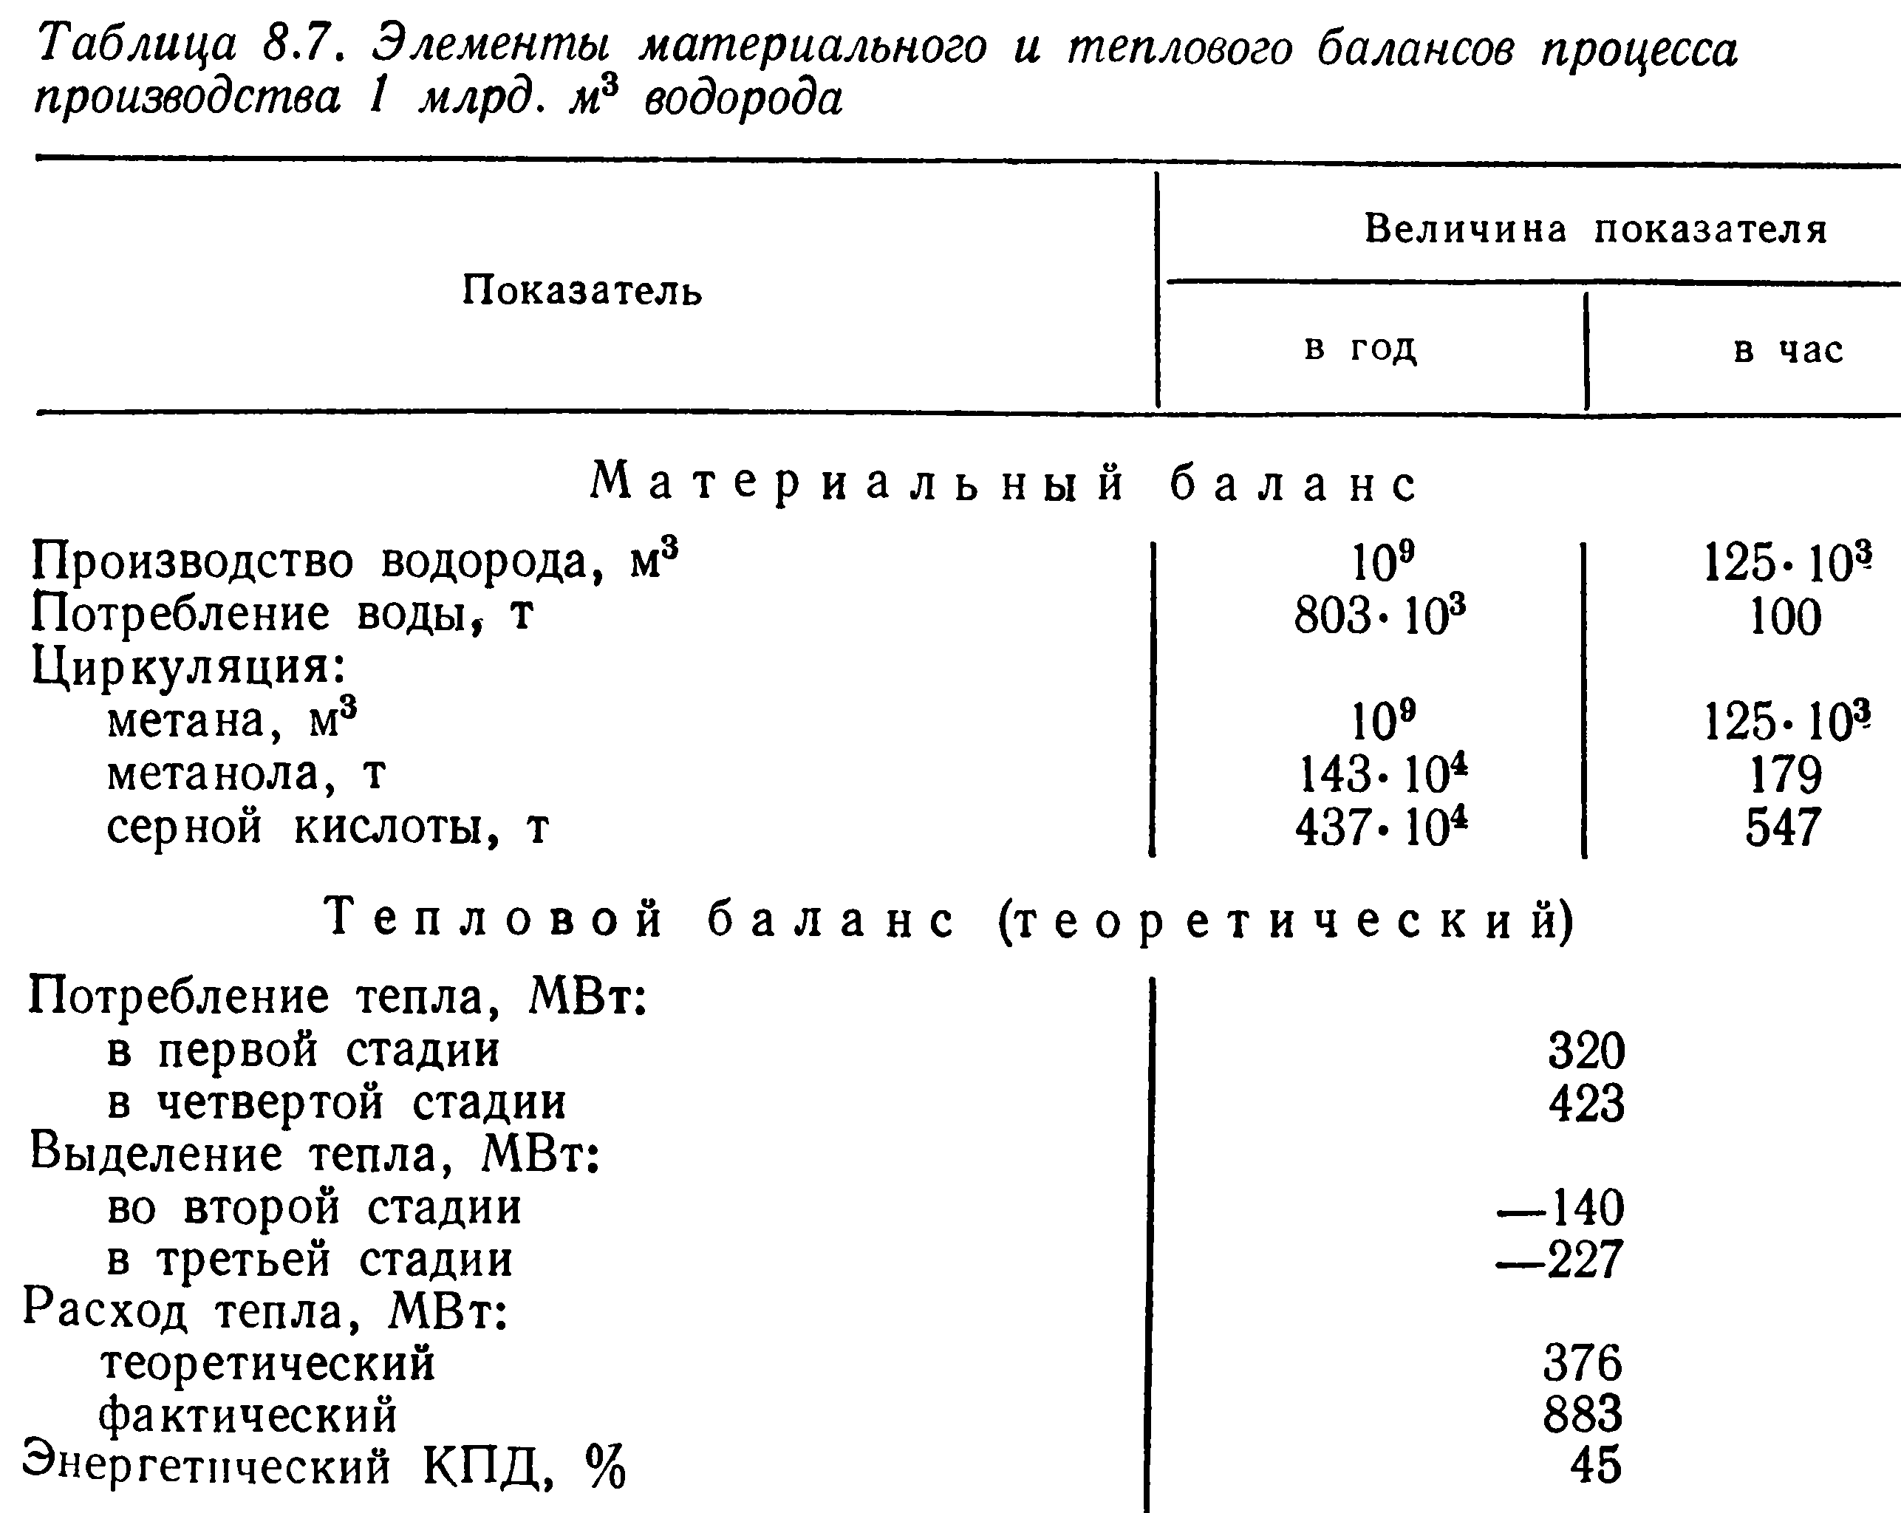

8. Термохимическое разложение воды, катализируемое цеолитами

Установлено, что на цеолитах, содержащих поливалентные катионы, возможно проведение термохимического разложения воды в двухстадийном цикле. Для этoгo необходимо ввести в цеолит катион М^{n+}, для котopoгo потенциал восстановления М^{n+} + е⁻ = M^{(n-1)+} меньше -0,414 В.

Реакция протекает на Cг³⁺-обменном мордените, полученном из Н⁺-зеолона, потенциал восстановления Cг³⁺/Cг²⁺ = -0,41 В.
Цеолит состава Cr³⁺_{0,08}H⁺_{0,77}(AIO₂)_{1,0}(SiO₂)_{9,1} откачивают при комнатной температуре (2 ч), затем прогревают при 770 К (6 ч). В результате образуется О₂ в количестве, соответствующем восстановлению 50% Cг³⁺ в Cг²⁺. Активный цеолит охлаждают до 320 К и выдерживают в парах воды 6 часов – происходит образование водорода.
Аналогичным образом в двухстадийном цикле разлагает воду цеолит состава 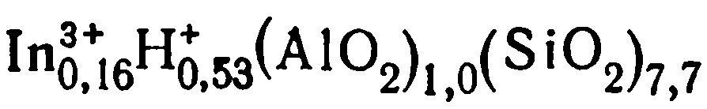 (потенциал восстановления In³⁺/In²⁺ равен 0,49 В).

9. Особенности и перспективы термохимических методов

Наиболее обнадёживающими термохимическими циклами на начало 80-х считались Marck-11, 13 и 16. Напомним первые два:

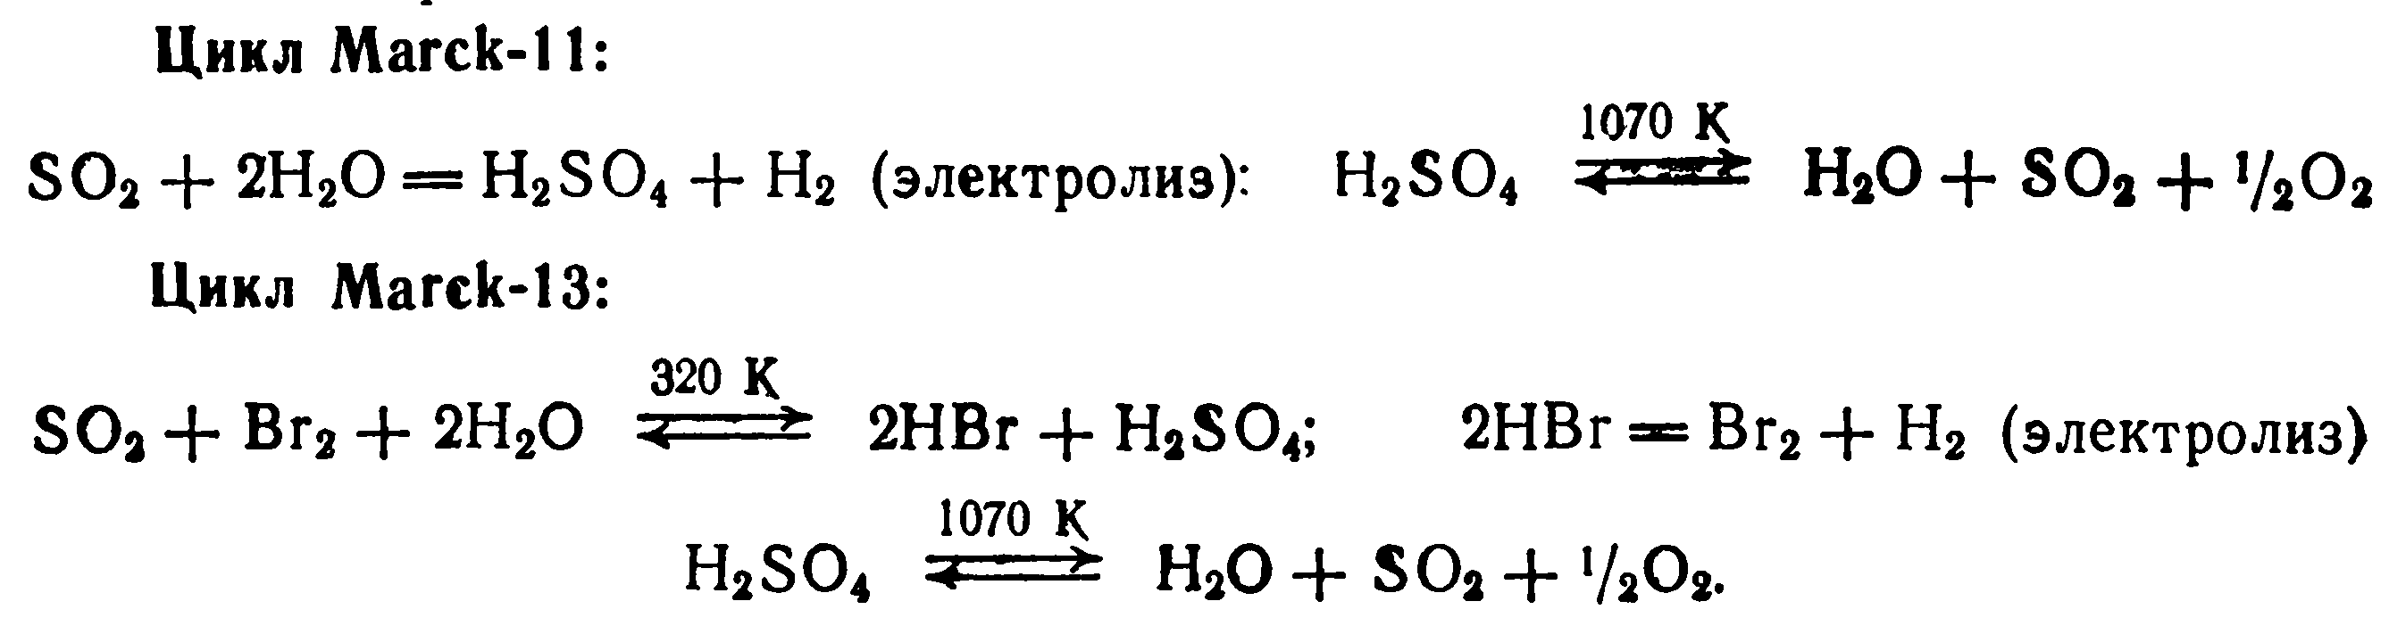

Принципиальная идеализированная блок-схема термохимическoгo цикла:
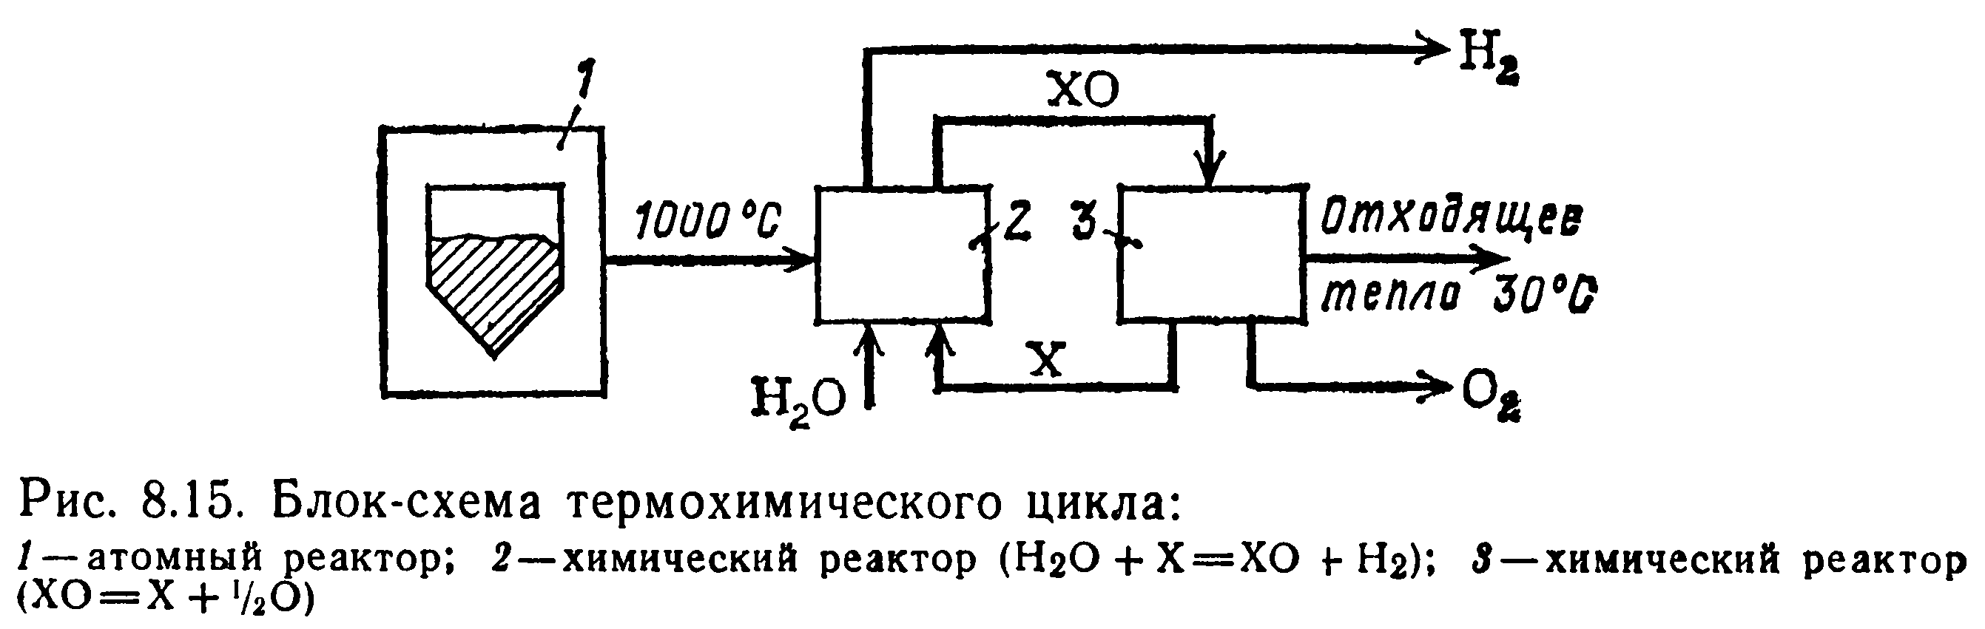

Характеристики теплоносителей различных атомных реакторов:
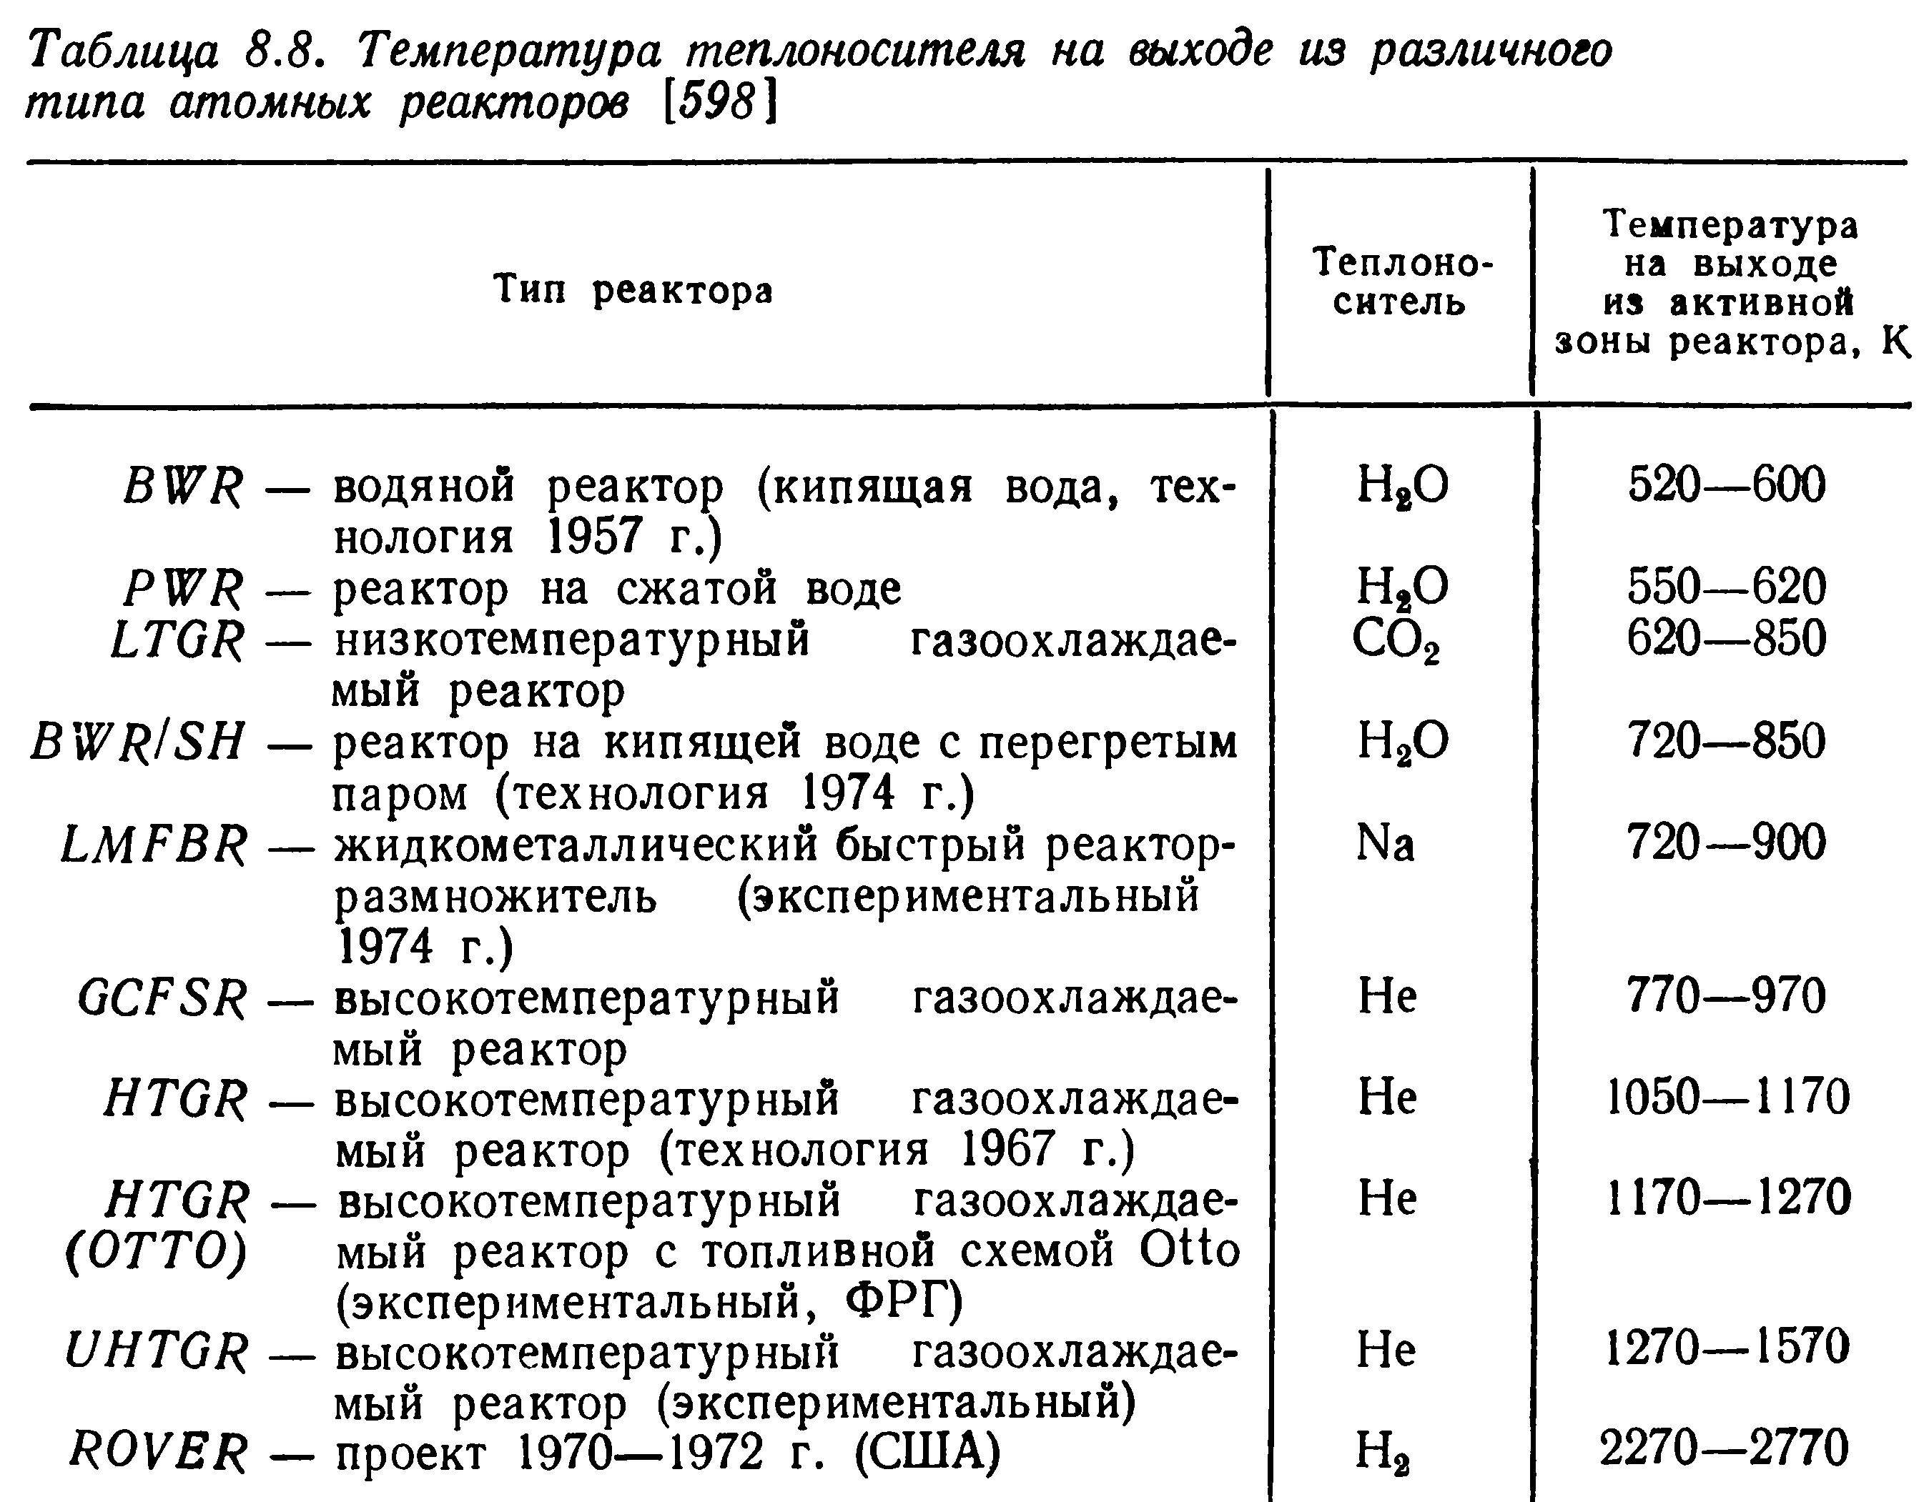

Основные достоинства термохимических циклов:
1) неограниченный источник дешёвого сырья (вода);
2) энергия вносится в процесс в самой дешёвой форме – тепла атомнoгo реактора;
3) все промежуточные продукты химических процессов возвращаются в цикл;
4) реакции цикла протекают при сравнительно невысоких температурах;
5) водород и кислород, получаемые в процессе, легко разделить в ходе цикла;
6) энергия реактора непосредственно превращается в химическую энергию Н₂;
7) большинство процессов не сопровождаются образованием побочных продуктов;
8) в качестве peaгeнтов используются широко распространённые соединения;
9) отсутствие необходимости транспортировать основное сырье – воду;

К недостаткам термохимических процессов следует отнести:
1) мнoгокpaтные нaгpeвы и охлаждения продуктов реакции в ряде циклов;
2) степень превращения в отдельных реакциях цикла недостаточно полная;
3) значительные затраты энергии на циркуляцию промежуточных продуктов
(Для получения наиболее лёгкого элемента – водорода – в системе циркуляции используют более тяжёлые элементы, зачастую в громадных объёмах. К примеру, для получения 1т водорода нужно переместить через ряд ступеней процесса более 200 тонн оксида ртути (Marck-1) или хлорида железа (185 т FeCl₂ или 116 т Fе_{З}O₄ в железохлорных циклах). В 40% всех опубликованных до 1978 г. термохимических циклов для получения 1 кг водорода требуется перемещение около полутонны peaгeнтов);
4) возможны потери циркулирующих продуктов с покидающими систему Н₂ и О₂;
5) сложность регулировки циклов с целью минимизации побочных продуктов;
6) использование в ряде циклов коррозионно-активных peaгeнтов;
7) хороший термо-кпд возможен только при высокотемпературном теплоносителе;
8) для проведения большинства реакций, благоприятных в термодинамическом и кинетическом отношении, требуется использование дорогих химикатов, часто неблагоприятных в экологическом плане, что вызывает необходимость тщательной очистки целевых продуктов до их использования.

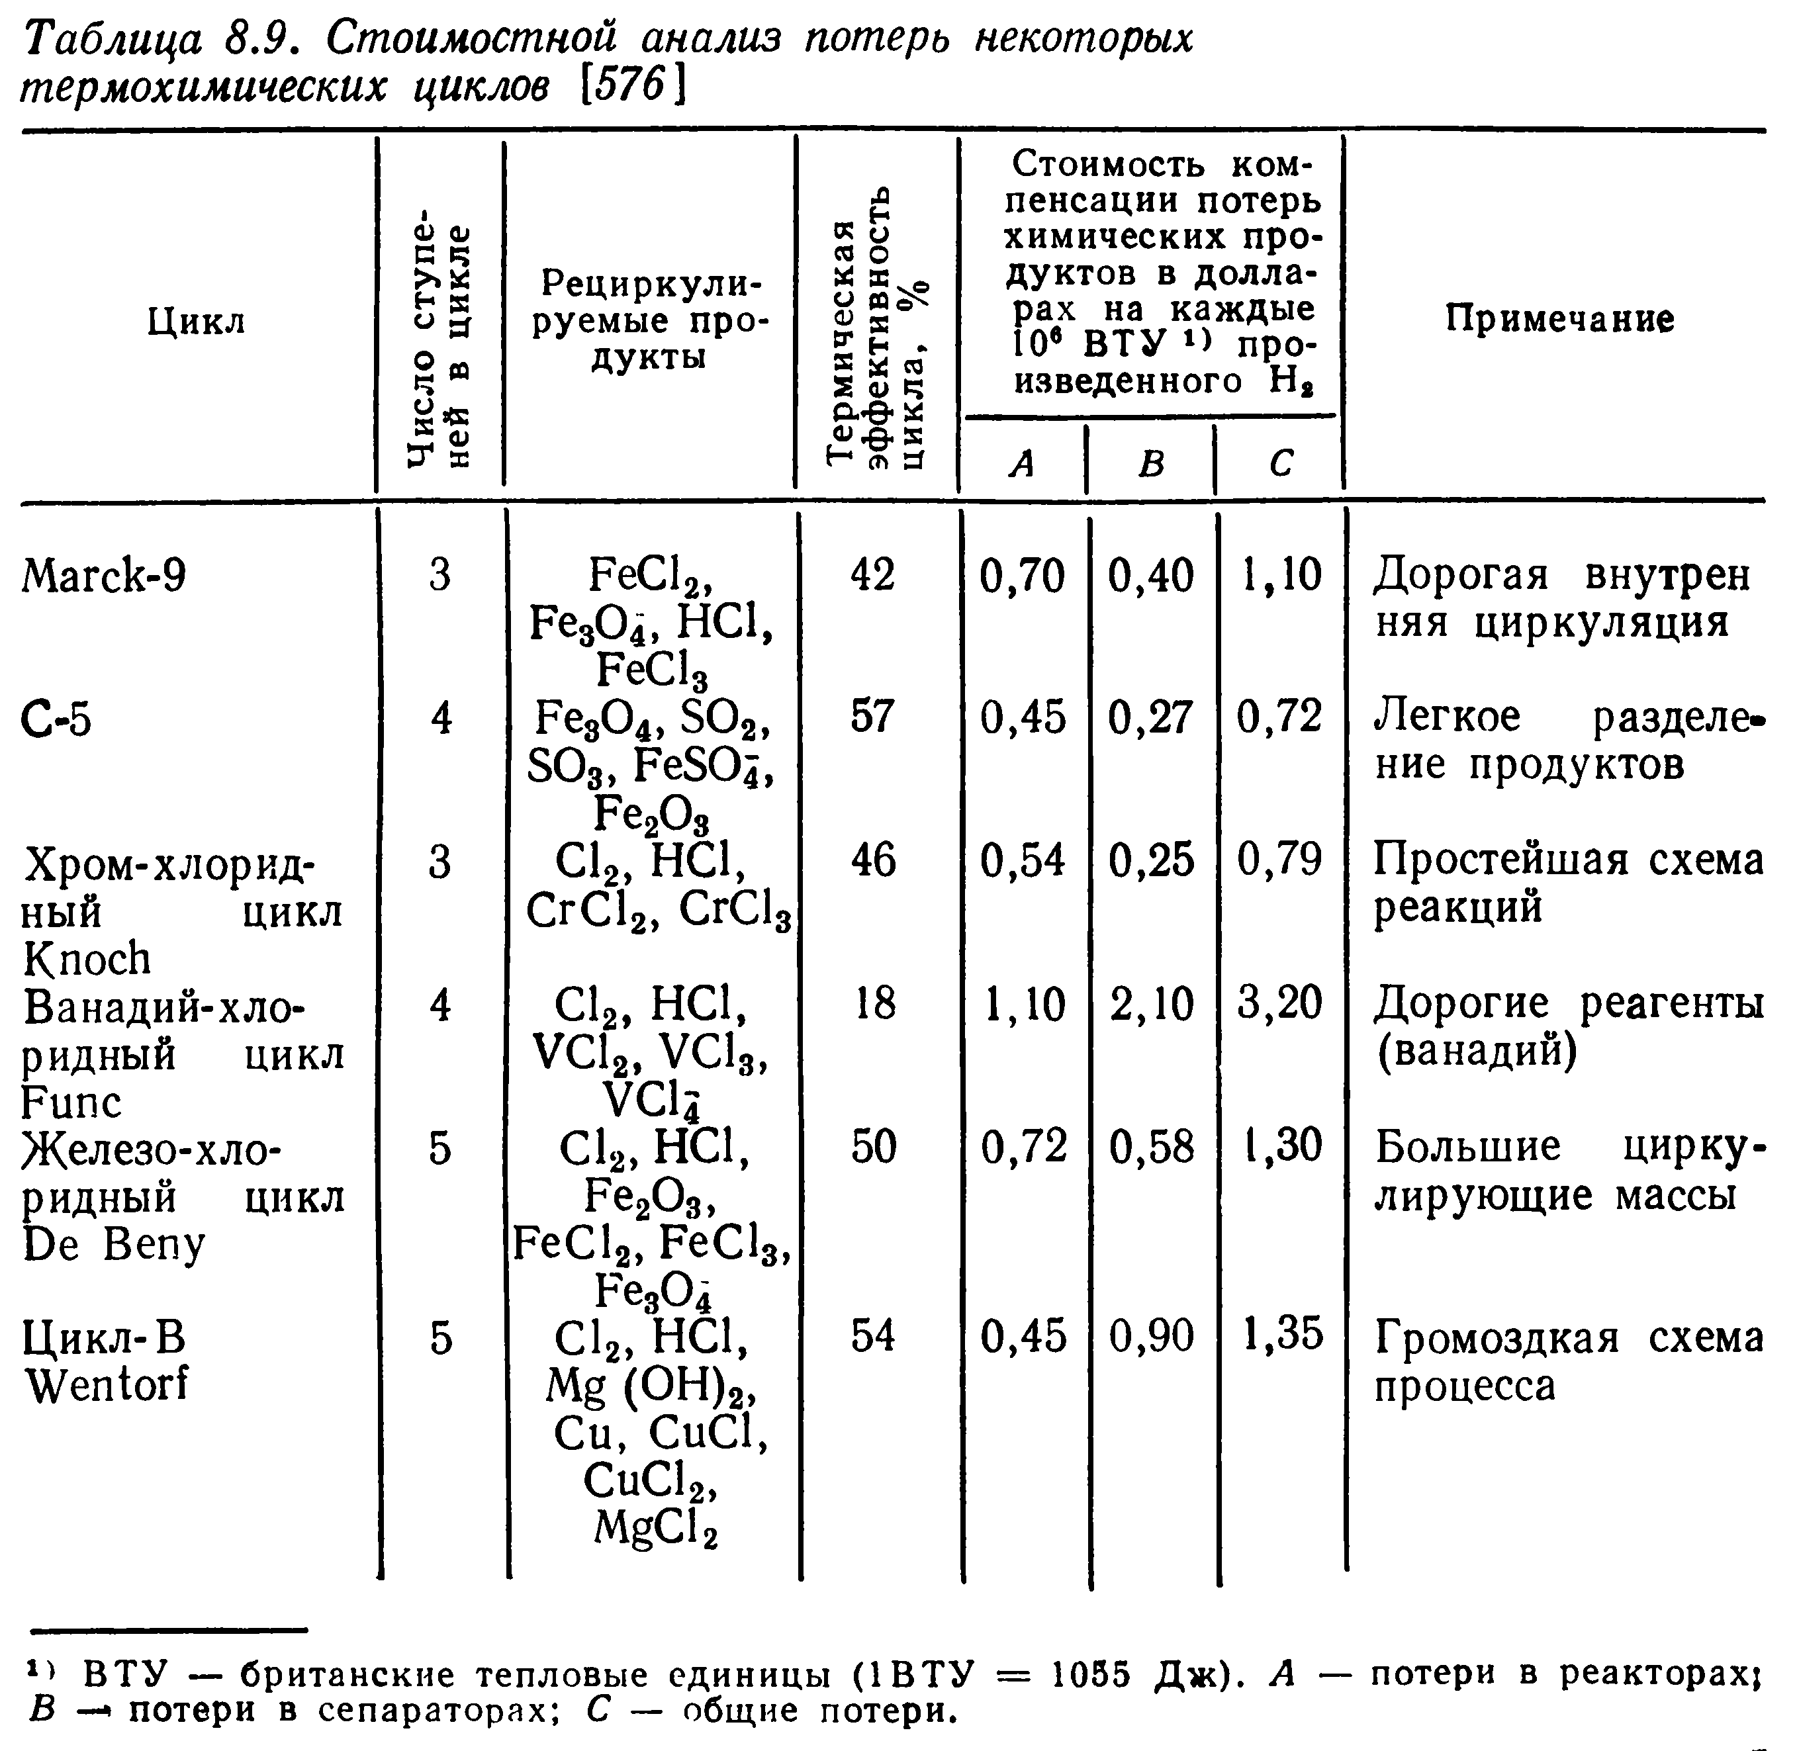

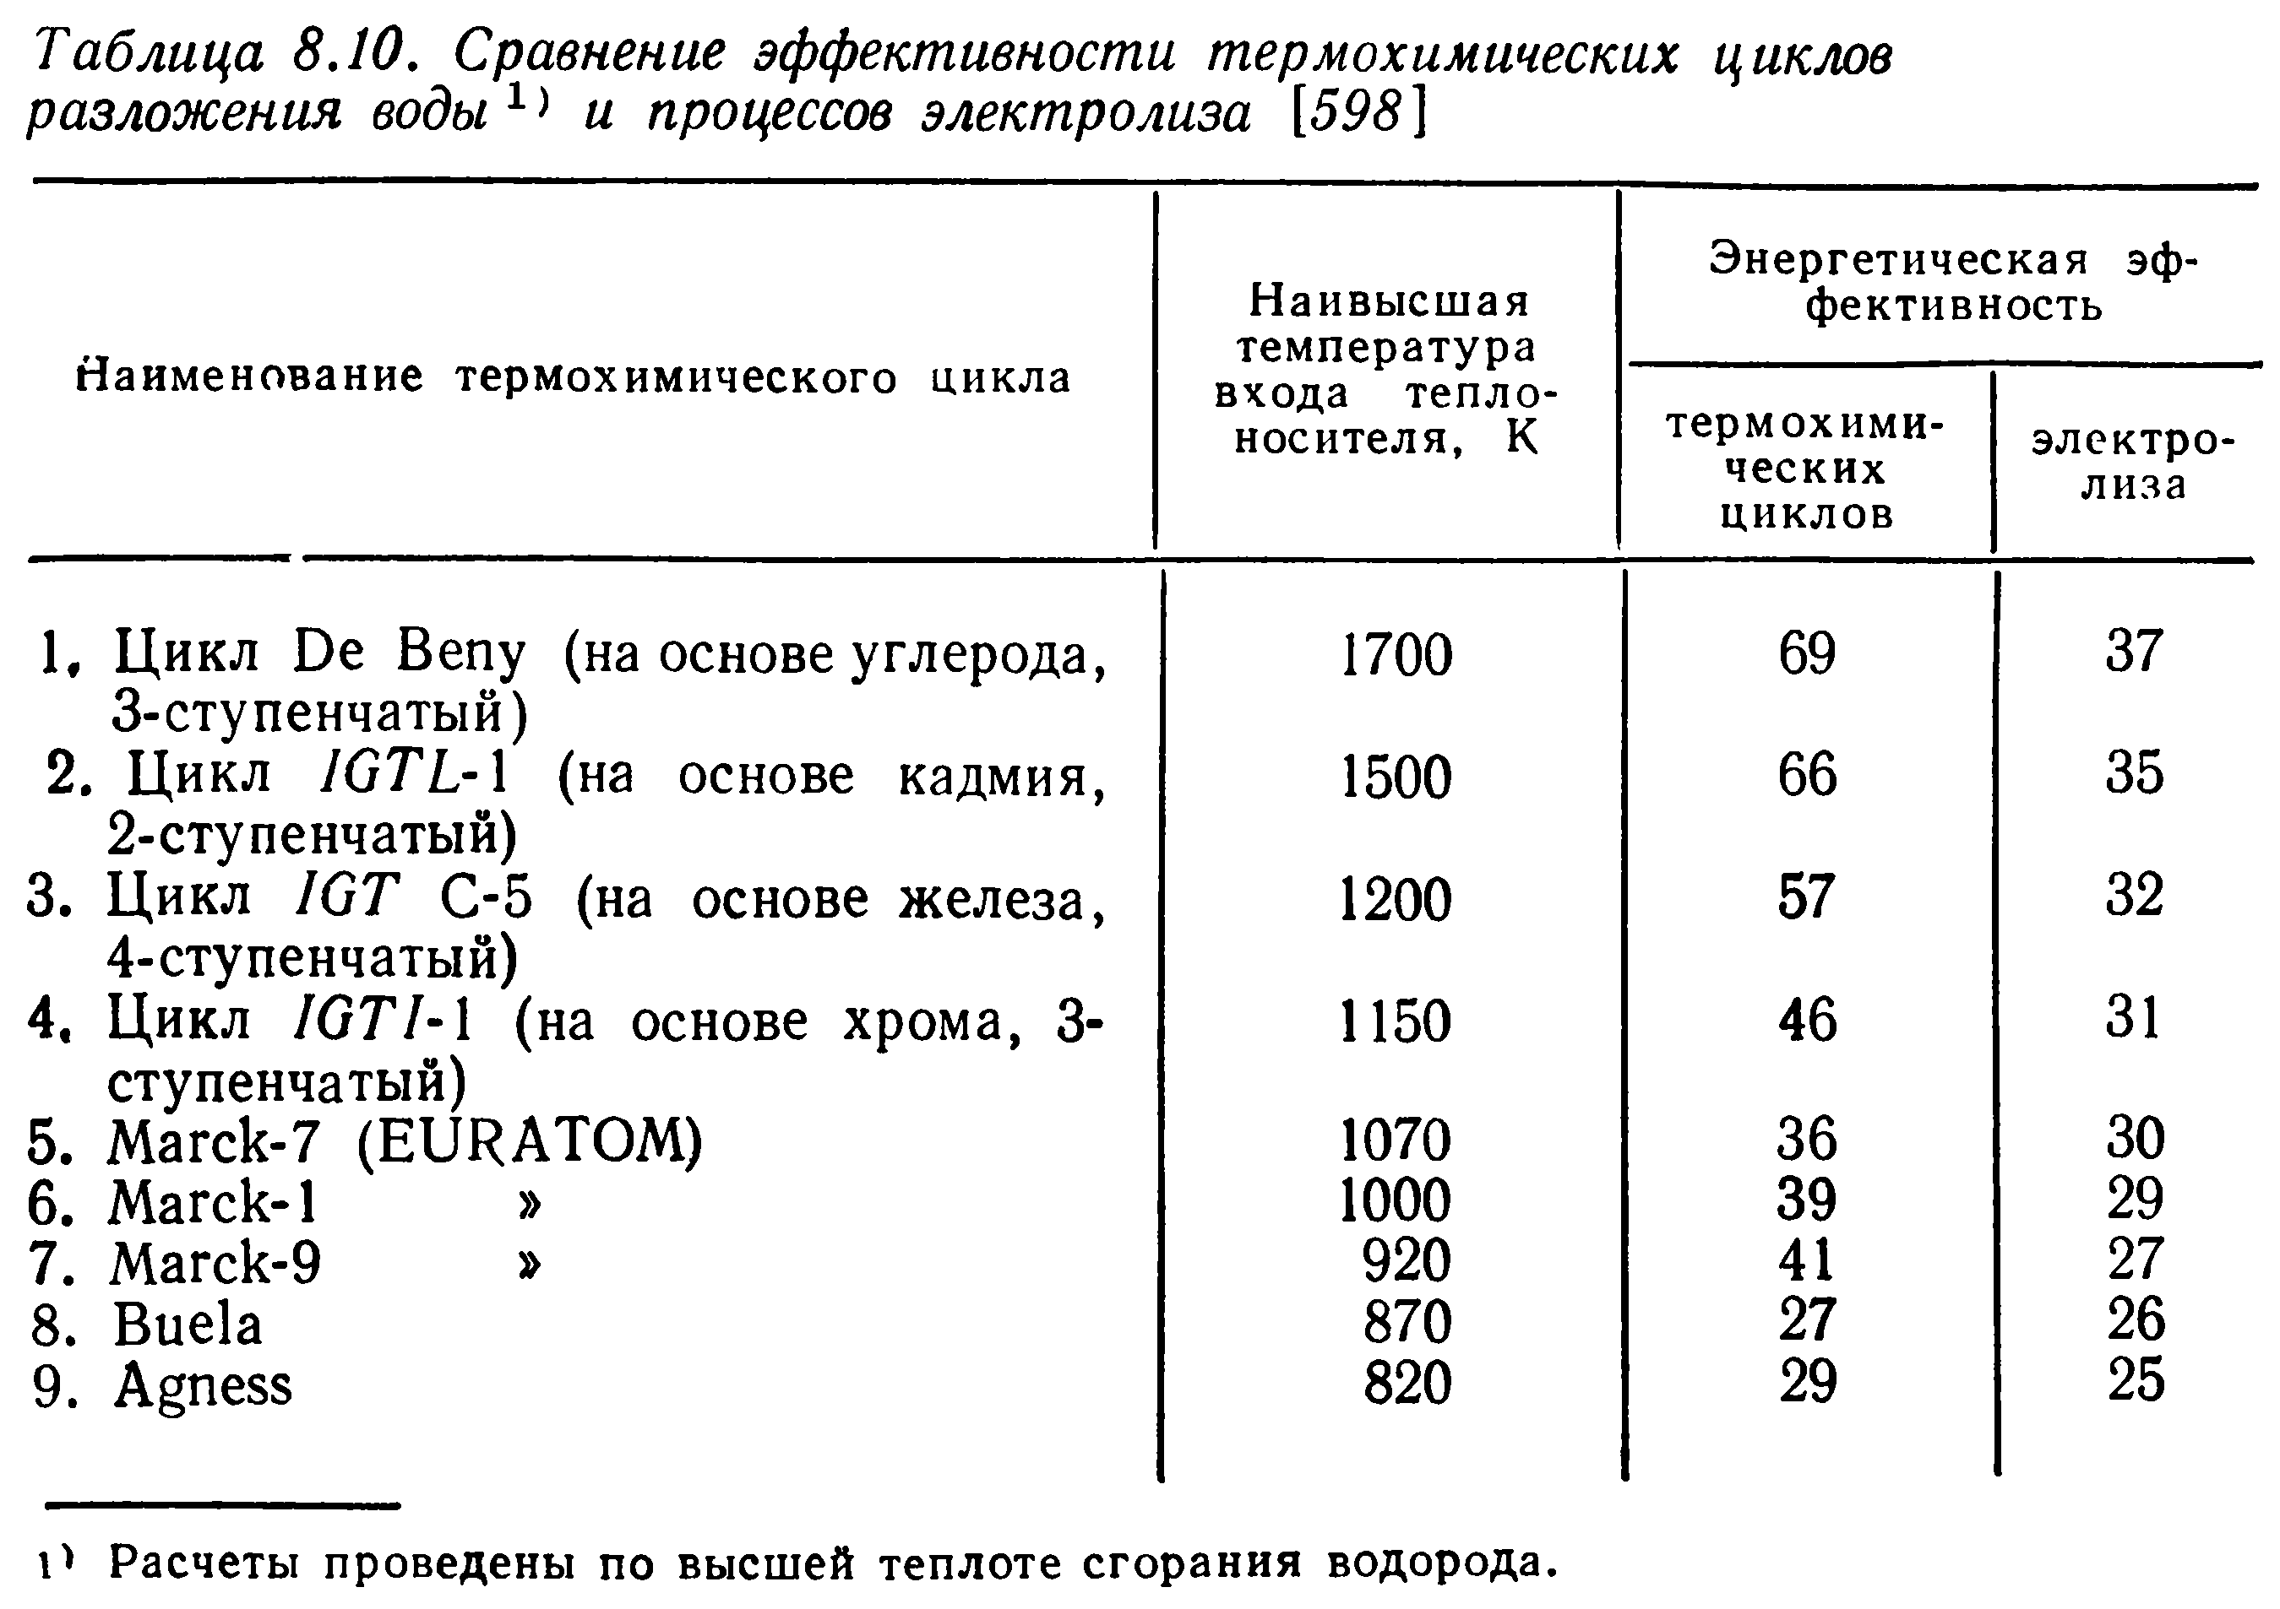

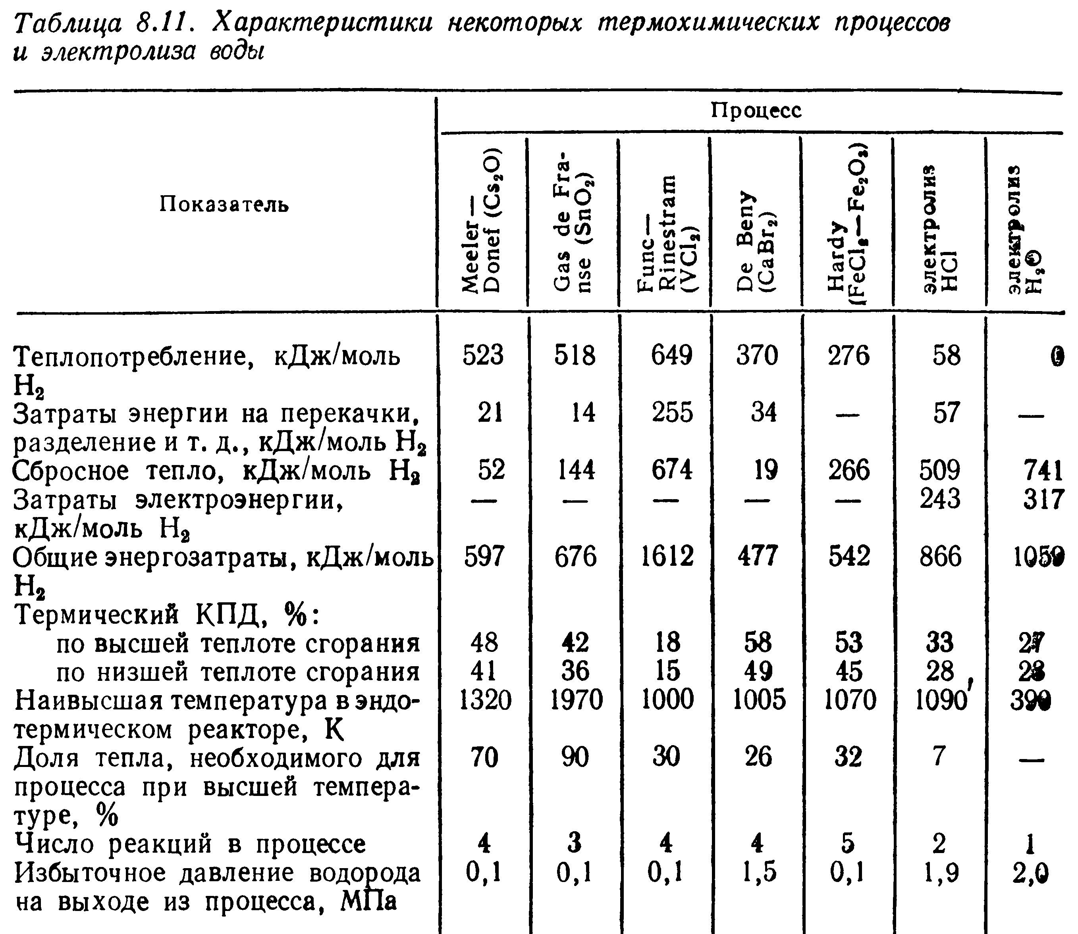

Как следует из табл. 8.10, высокотемпературные термохимические процессы более эффективны, чем электролиз, но при низких температурах теплоносителя на входе в цикл это преимущество становится сомнительным. Из табл. 8.10 ясно, кaкoгo потенциала необходимо тепло для успешного развития термохимии. Как видим, даже атомный реактор LMFBR (табл. 8.8, стр. 43) – не лучший вариант в качестве источника тепла, потому необходима дальнейшая оптимизация реакторов типа HTGR и UHTGR.

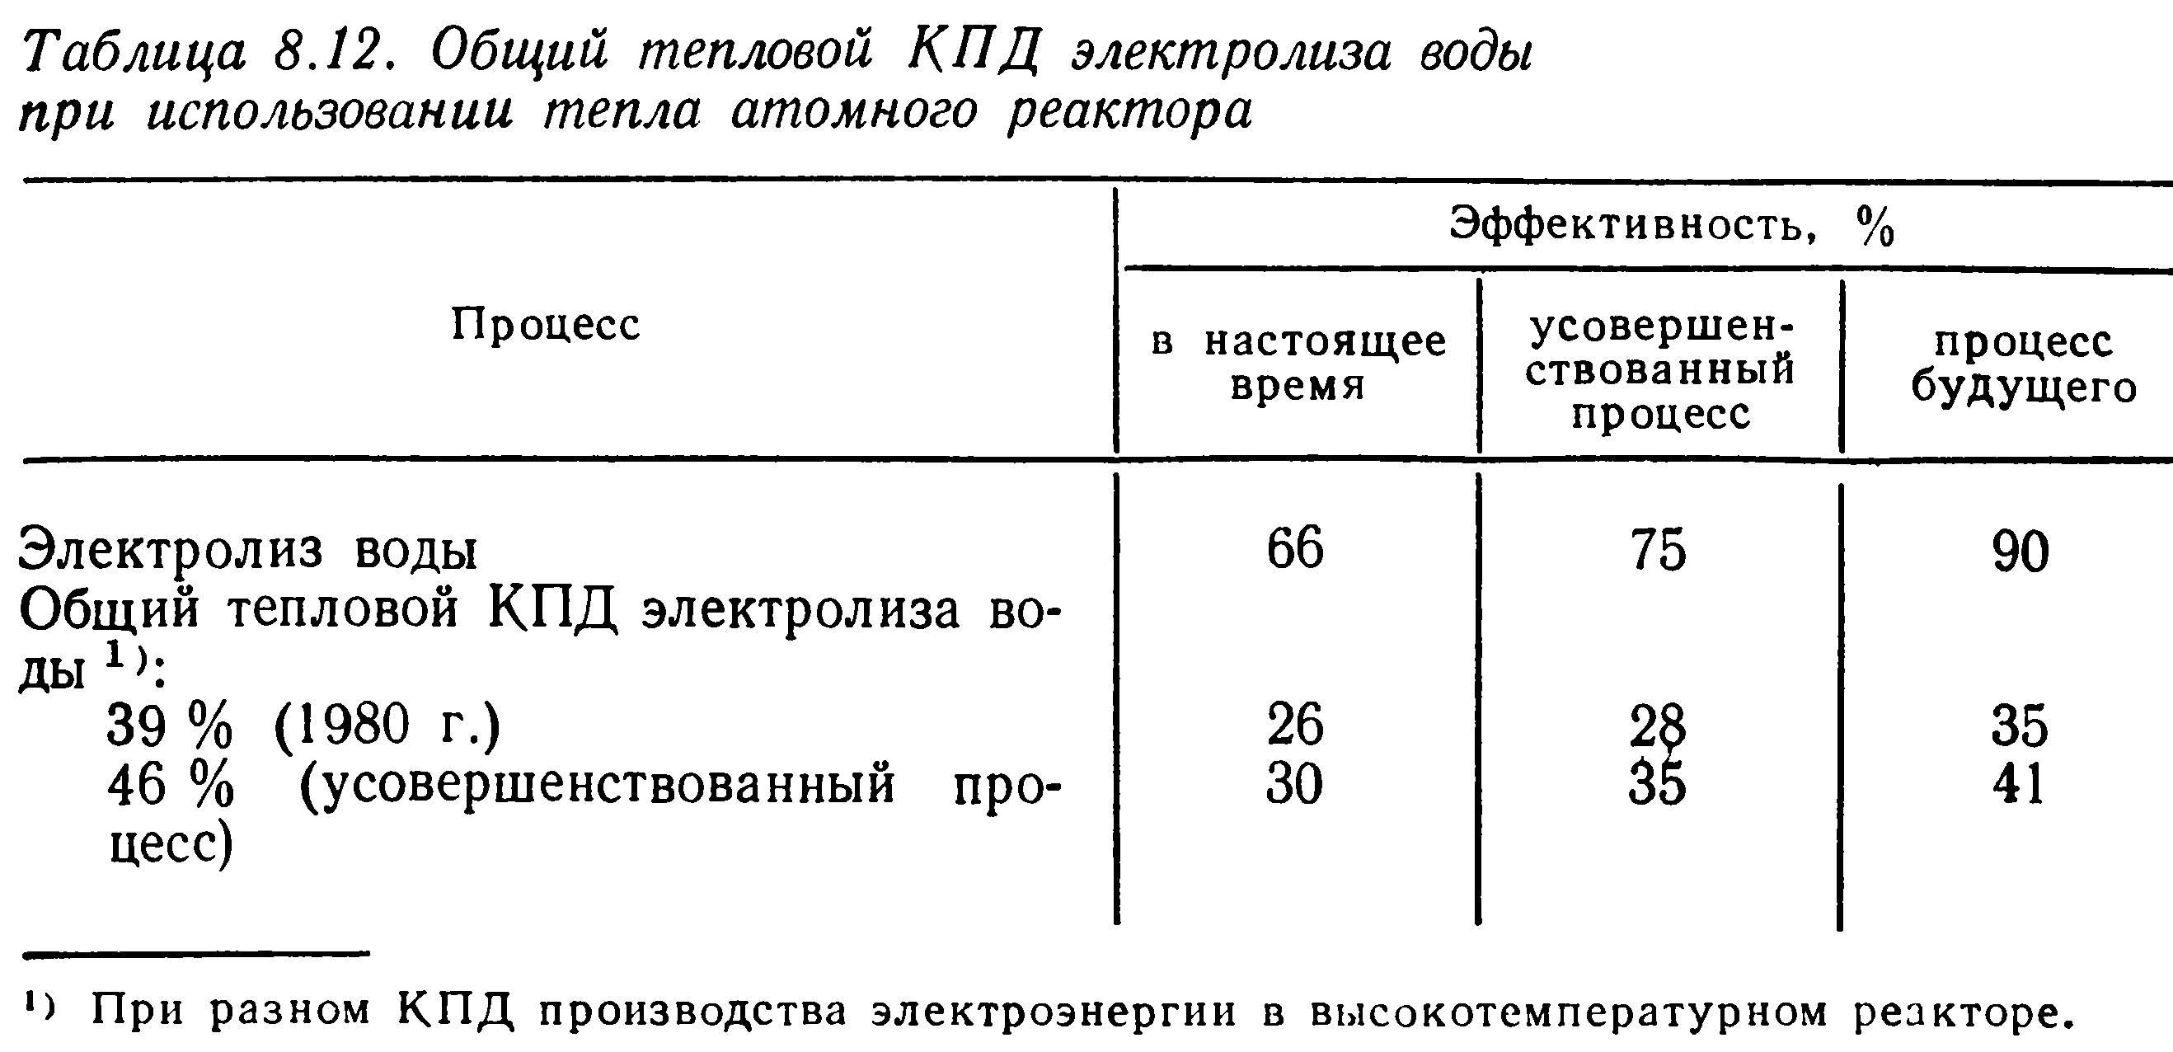

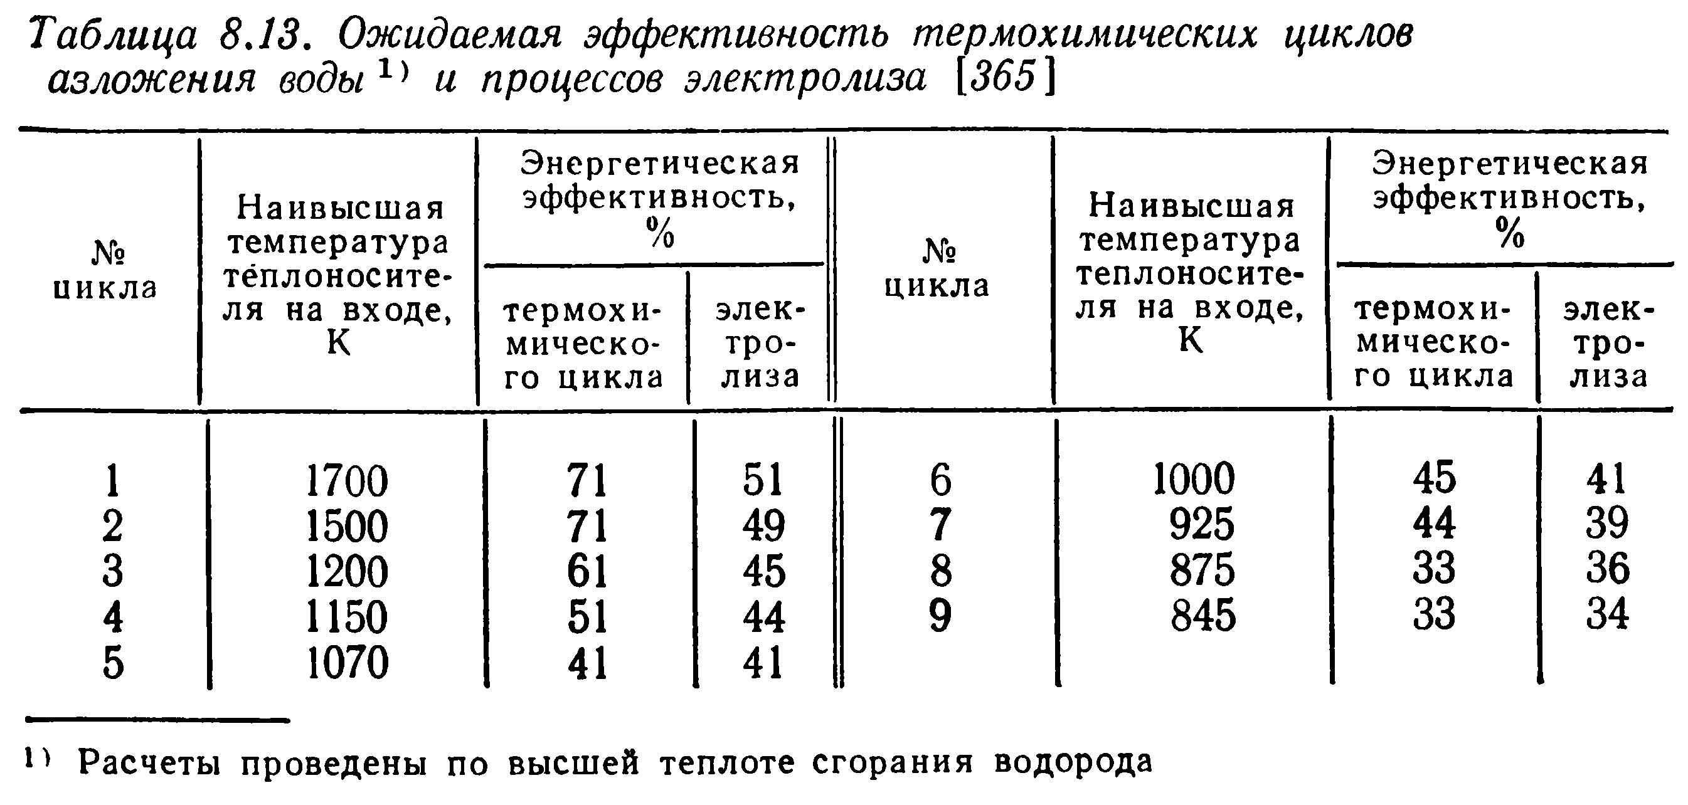

Резюмируем список основных требований, предъявляемых к современным термохимическим циклам:
1. Высокий кпд термохимического цикла при оптимальной температуре, которую может обеспечить такой источник тепла, как ВTГP или солнечная энергия.
2. Стоимость компенсации потерь рециркулируемых продуктов в термохимических циклах может довольно существенно снизить общую экономическую эффективность процесса, поэтому их нужно свести к минимуму.
3. Общие потери тепла в циклах должны быть сведены к минимуму.
4. Максимально эффективное использование энергии, выделяющейся в экзотермических стадиях процесса.
5. Высокая селективность химических реакций, входящих в термохимический цикл, и эффективное разделение продуктов реакции – важные моменты при рассмотрении общей энергетической эффективности и капитальных вложений, определяющих выбор наиболее перспективных термохимических циклов.
6. Превращение за «проход» в термохимическом цикле должно быть возможно ближе к 1 (во всяком случае, больше 0,6) для предотвращения больших потерь при циркуляции. Следует избегать дорогостоящих материалов в качестве промежуточных продуктов. Утечка в сепараторах, реакторах и теплообменниках должна быть не более 0,1%, а общая степень регенерации компонентов реакций (кроме Н₂О) – не ниже 99,8%. В процессах, использующих дорогие peaгeнты, степень регенерации должна быть ещё выше – 99,995%...
7. Наиболее конкурентоспособны те циклы, в которых рециркулируемые продукты дешевы и легкодоступны: оксиды железа, серы, углерода, хлориды железа...
8. С точки зрения экономики и экологии вряд ли оправдано использование соединений мышьяка, ртути, ванадия, стронция, цезия, брома, йода – даже если они перспективны в отношении термодинамики.
9. Термохимические циклы, где peaгeнты используются в твёрдом виде (например, галогениды тяж. металлов), значительно сложнее в аппаратурном оформлении. Потому основное внимание – жидко- или газофазным процессам.
10. По мнению директора института газовой технологии (Чикаго, США), «КПД термохимического разложения можно довести до 50%, что выше кпд преобразования тепла в электроэнергию».
11. Термохимические процессы должны протекать с минимальным потреблением энергии, поэтому потери в преобразовании «тепло – работа» нужно рассматривать как очень незначительные.
12. Необходим выбор наиболее дешёвых и надёжных в работе конструкционных материалов, устойчивых в условиях соответствующих химических процессов.
13. Термохимич. процесс в целом должен быть безопасным в работе, простым в управлении и надёжным в эксплуатации.
10. ПОЛУЧЕНИЕ ВОДОРОДА РАДИОЛИ30М

Двухцелевое использование атомной энергии – вероятно, основное направление её технической реализации. Атомный реактор – источник тепла и излучения. Поэтому в дополнение к использованию его тепла неплохо бы как-то «пристроить» и радиоактивное излучение.
Для радиолиза используют γ-излучение, n⁰, α-частицы; очень редко – осколки деления. Так или иначе, в радиационно-химических целях можно освоить максимум 1…5% тепловой мощности ядерного реактора. При использовании только γ-излучения эта доля ещё ниже (0,3-0,5 %).

Для радиационно-химического получения водорода используют процессы:

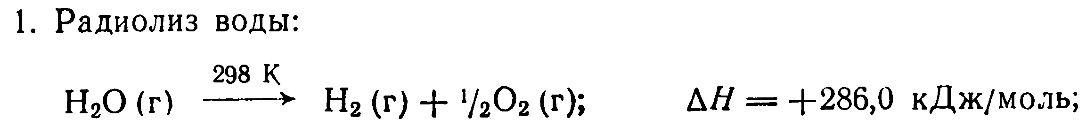
(тип радиации – γ-лучи)

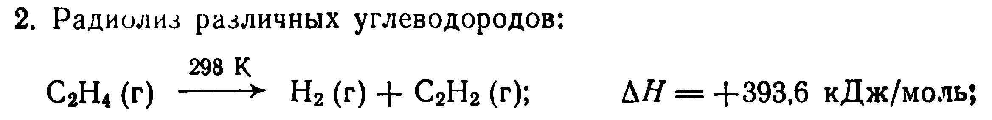
(тип радиации – γ-лучи, поток нейтронов)

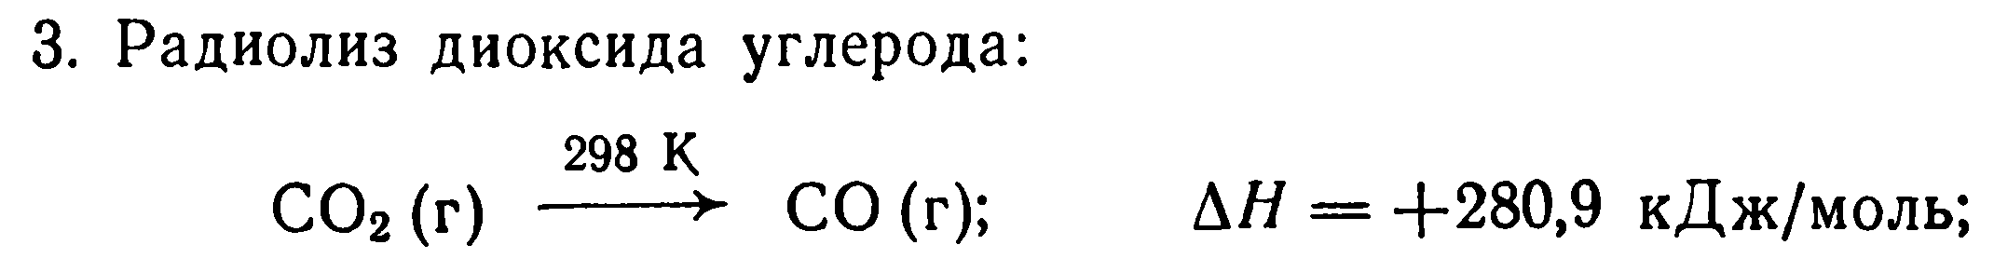
(тип радиации – γ-лучи при 670 К).

Удобным средством для сравнения эффективности химических процессов, возбуждаемых радиацией, является значение радиационного выхода.
Радиационный выход (g) водорода в процессах разложения воды (число молекул водорода на 100 эВ поглощаемой энергии) при использовании в качестве ионизирующих излучений нейтронов и γ-излучения низок: при радиолизе чистой воды g = 0,17…0,45. Поэтому промышленное производство Н₂ радиолизом чистой Н₂О(ж) малоперспективно.

Хотя добавка к воде некоторых соединений может значительно повышать g.
Так, введение в раствор иона ВН₄⁻ обеспечивает g(Н₂) = 50 кДж/моль!

В процессах, где применяются α-излучатели (например, реакторы с внешней зоной, содержащие раствор литиевых или бериллиевых солей), величина радиационного выхода порядка 2%, а суммарная эффективность получения водорода радиолизом составляет примерно 3g. Поэтому получить более 6% эффективного использования энергии в прямых радиолизных процессах трудно.

- Радиолиз воды малоэффективен: ~1,7 молекул Н₂ на 100 эВ поглощённой дозы.
- Радиолиз насыщенных алифатических УВ чуть выгоднее – 5-9 молекул Н₂ на 100 эВ (однако примеси ненасыщенных УВ ведут к быстрому осмолению…)
- Наиболее приемлем радиолиз диоксида углерода (см. далее).
Радиолиз СО2 с последующей паровой конверсией СО

Получаемый в процессе оксид углерода подвергают конверсии водяным паром с получением чистого водорода и диоксида yглерода, который вновь возвращают в процесс:

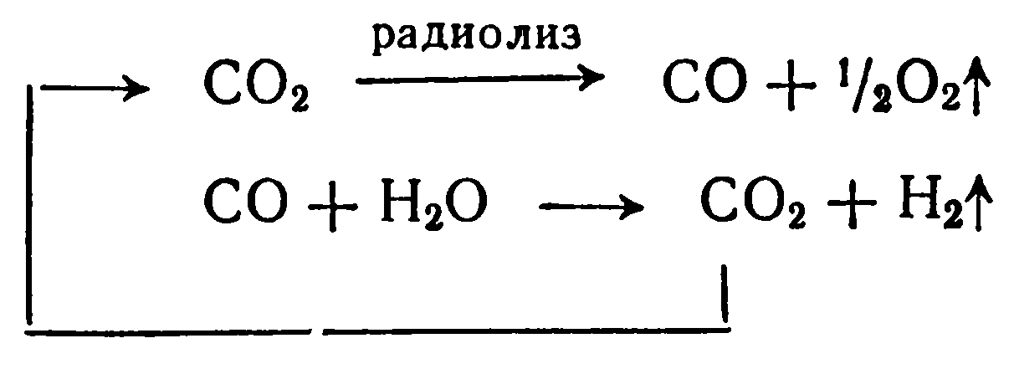

В Японском институте атомной энергии проведены испытания, показавшие, что при добавке к рабочей смеси пропана и/или пропилена (до 1%) выход СО повышается (до 7,8 молекул на 100 эВ), а радиоактивный углерод не образуется.
Таким образом, хемоядерный реактор для производства водорода через СО2 состоит из трёх контуров. Первый контур – собственно хемоядерный реактор для радиолиза СО2, второй служит для получения электрической энергии при использовании тепла нaгpeтыx газов. Третий – для конверсии СО водяным паром и получения водорода.
Приняв выход СО равным 10 молекулам на 100 эВ, при мощности реактора 100 МВт получаем выход водорода 360 кмоль/ч. Что соответствует практическому выходу Н₂ при нормальных условиях (0,1 МПа, 273 К) 8100 м^{З}/ч.

В реальных условиях лишь 30-60% мощности реактора переходит в химическую энергию, а степень конверсии составляет 90%. Вследствие этого максимальный выход водорода будет на уровне 4000 м³/ч. При электролизе воды на установке такой же мощности (100 МВт) выход водорода равен 17000 м^{З}/ч…
11. Комбинированные методы получения водорода

Термоэлектрохимические циклы
Использование электрохимических стадий в процессе термохимического разложения воды уменьшает общее число стадий в термохимическом цикле, упрощает технологию процесса, снижает рабочую температуру цикла, требует значительно меньшего напряжения и сопряжена с меньшими потерями энергии, чем прямой электролиз воды. Кpoмe тoгo, такой комбинированный цикл делает доступными для практического использования ряд реакций, проведение которых обычными термохимическими путями затруднено или просто неосуществимо.

В научно-исследовательском «Центре общего рынка» в Испре (Италия), начиная с 22 мая 1978 г., на модельной установке непрерывно вырабатывается 100 л/час водорода.
Первая стадия (320⁰K): Br₂ + SO₂ + 2H₂O => 2HBr + H₂SO₄. После разделения кислоты разлагают: бромистоводородную электролизом (на бром и водород), а серную – термокаталитически (на водяной пар, диоксид серы и кислород; процесс идёт при 1070 К – здесь очень кстати жар ядерного реактора). Бром и диоксид серы возвращаются в цикл.

Ещё примеры комбинированных термоэлектрохимических процессов:

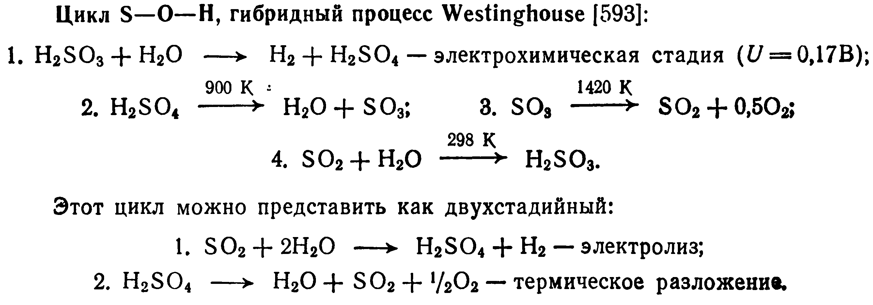
На первой стадии цикла требуется напряжение 0,17 В и 298 К (расход электроэнергии менее 15% от необходимой для аналогичного электролиза…). Термическое разложение серной кислоты происходит при 1144 К и давлении 0,5-1,0 МПа.

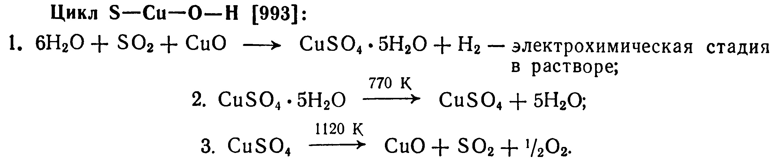
Давление при термических стадиях процесса – 0,525-1,05 МПа; массовая концентрация кислоты – 65-68%; расход электроэнергии на стадии электролиза – менее 15% от необходимой для эквимассового электролиза в современном промышленном электролизере. При температуре гелиевого теплоносителя 1200 К и давлении 6 МПа общеэнергетический КПД процесса 45-51%.

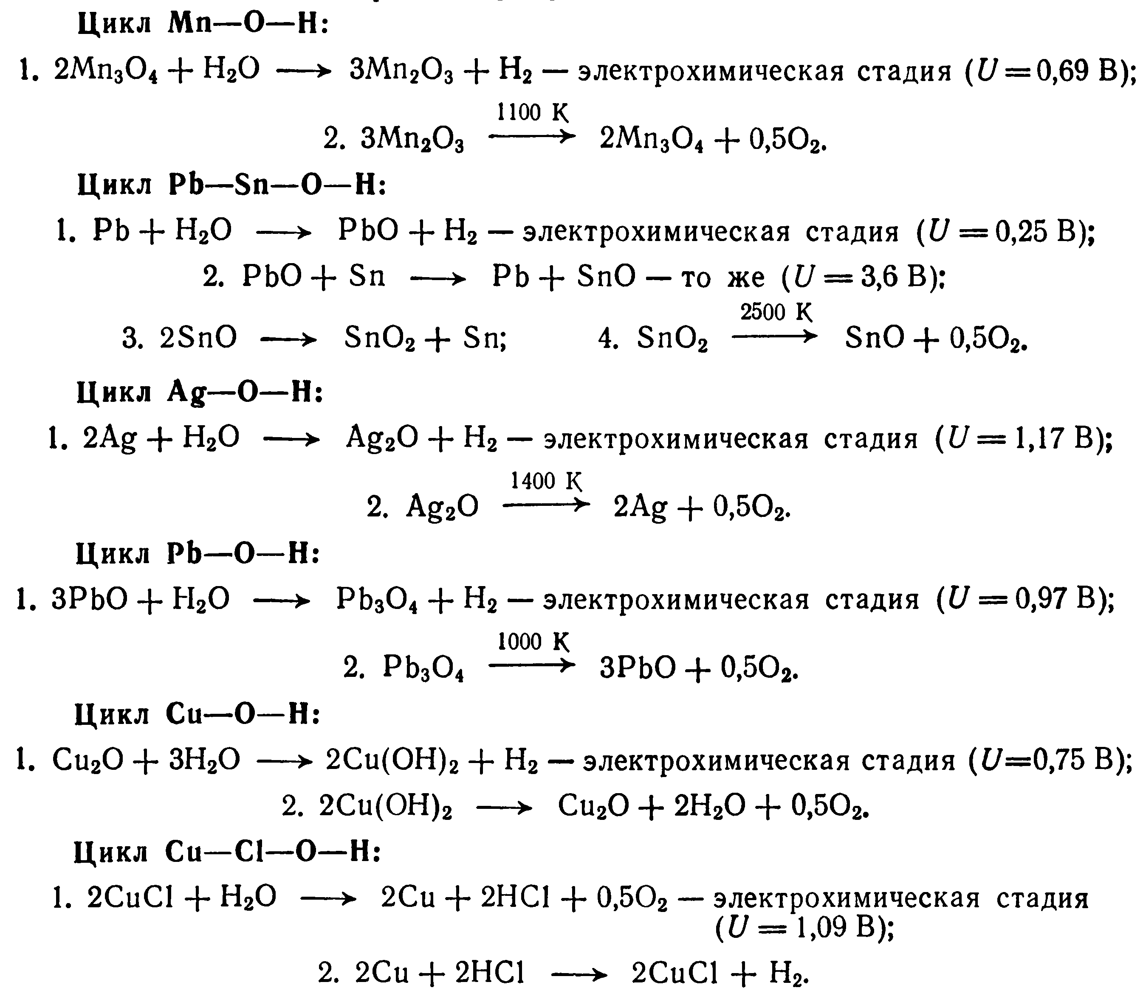

Возможны и такие широко известные в электрохимии процессы:

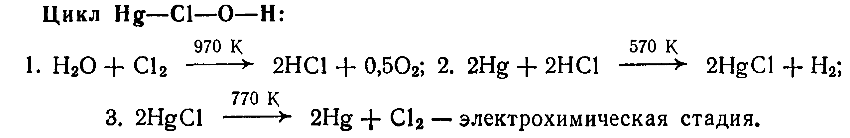

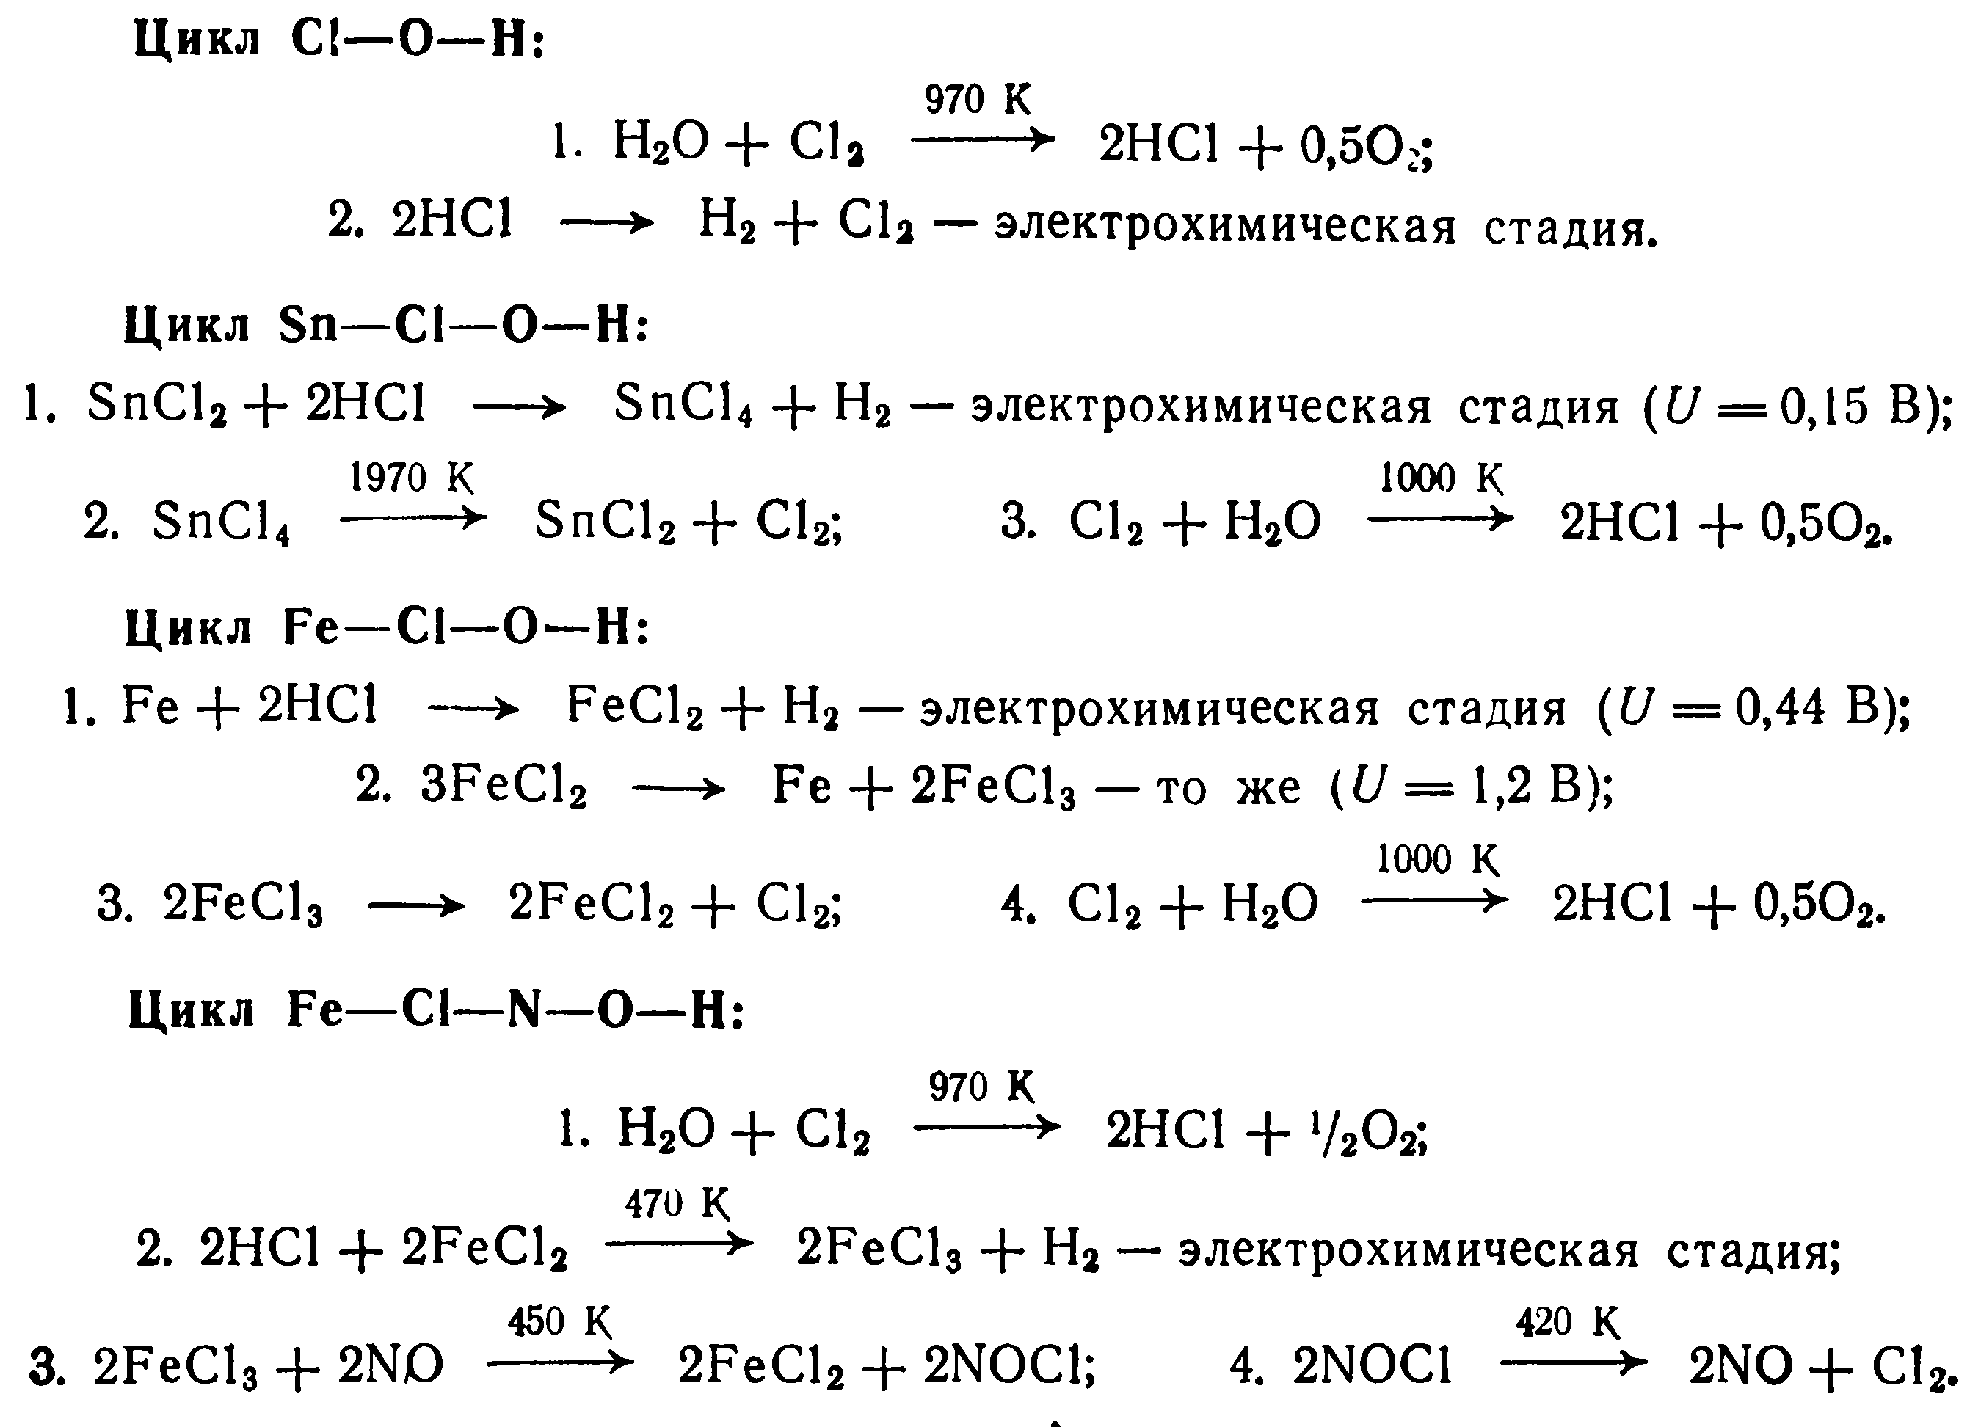

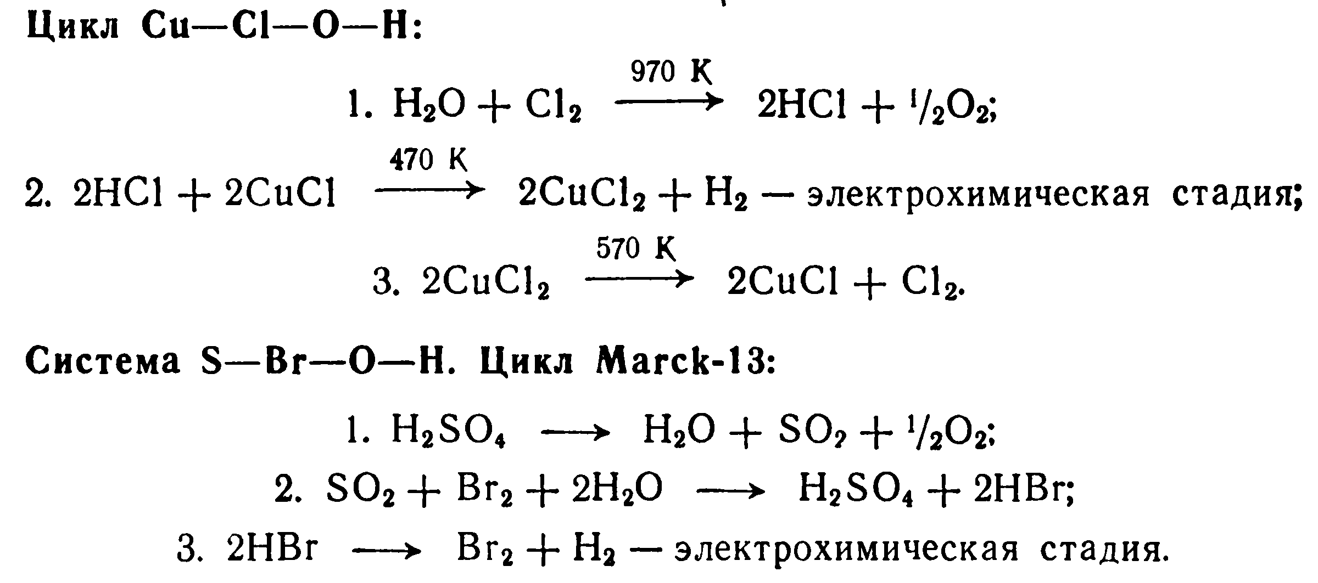
(Ключевая реакция здесь – электрохимическое разложение концентрированного водного раствора бромистоводородной кислоты, для которой исследуются недорогие графитовые электроды).

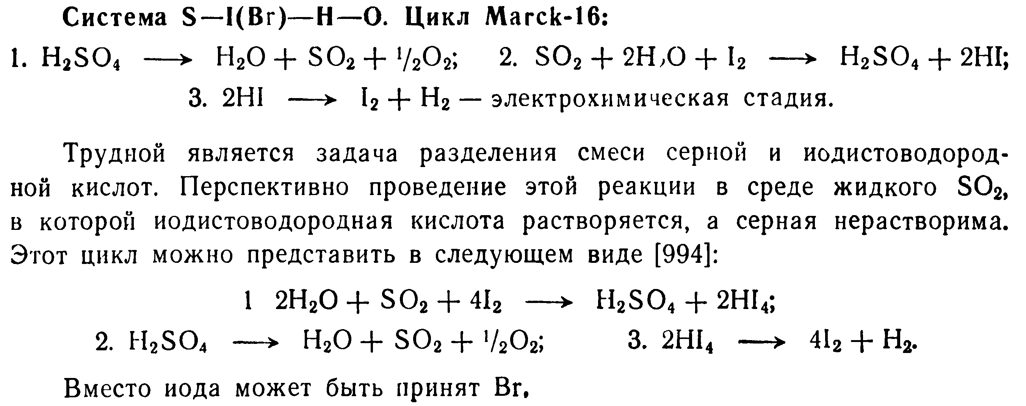

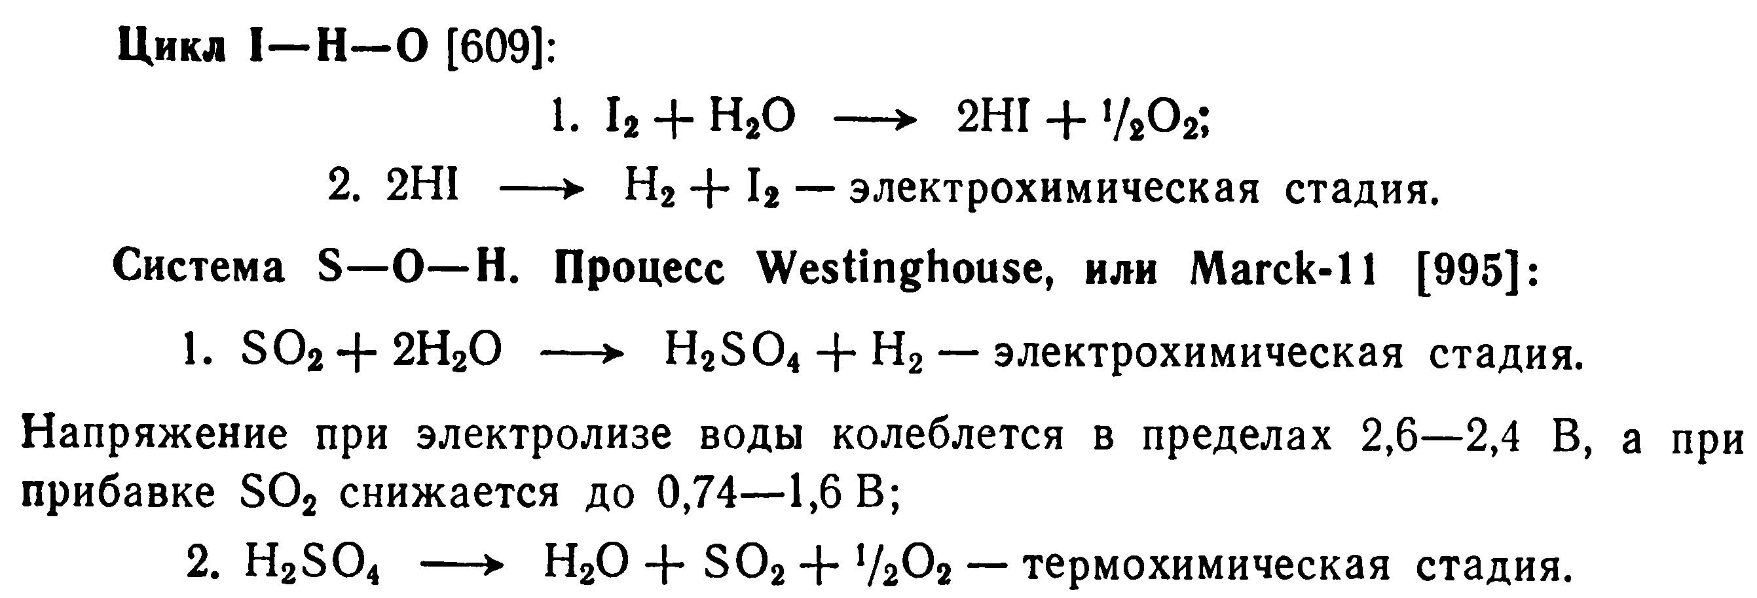
(Последний процесс на 6% эффективнее (по тепловому кпд) cовременного электролиза).

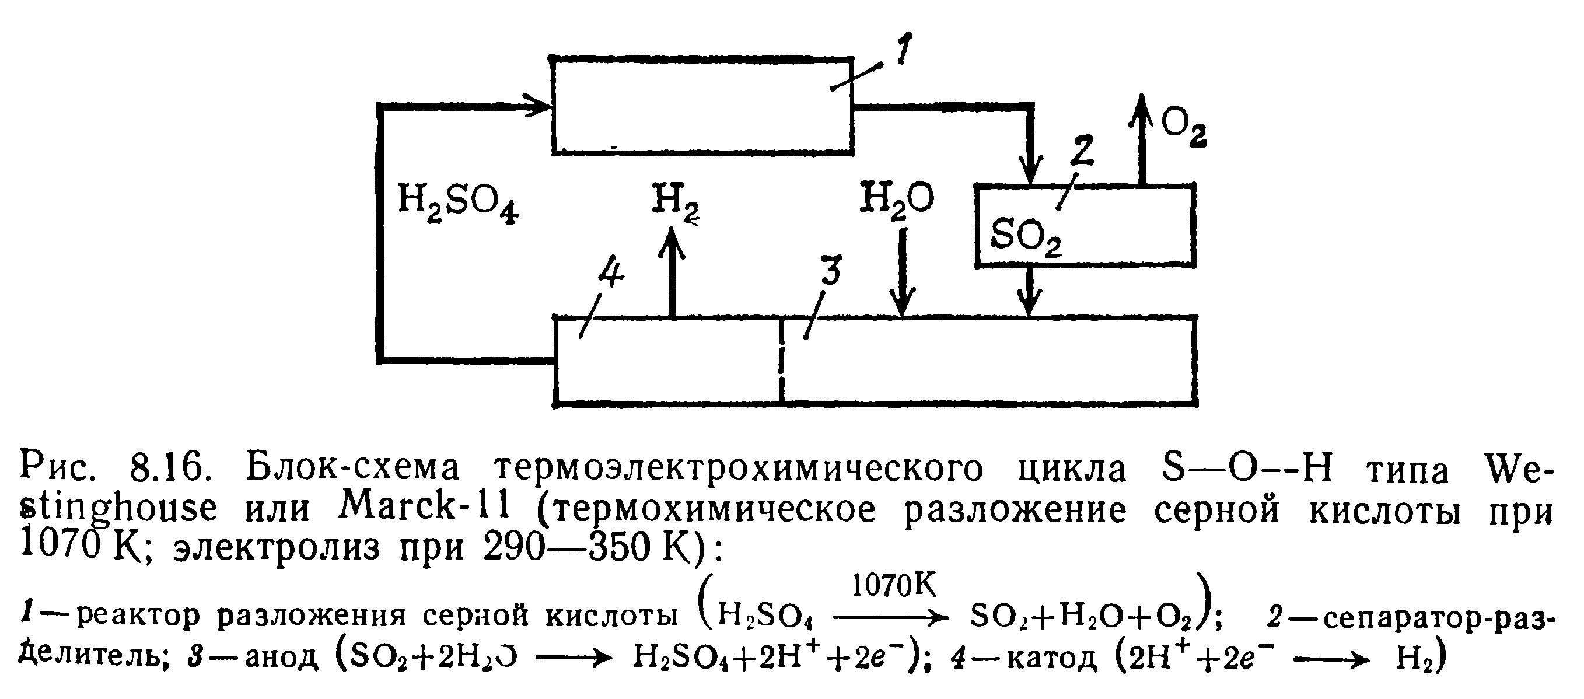

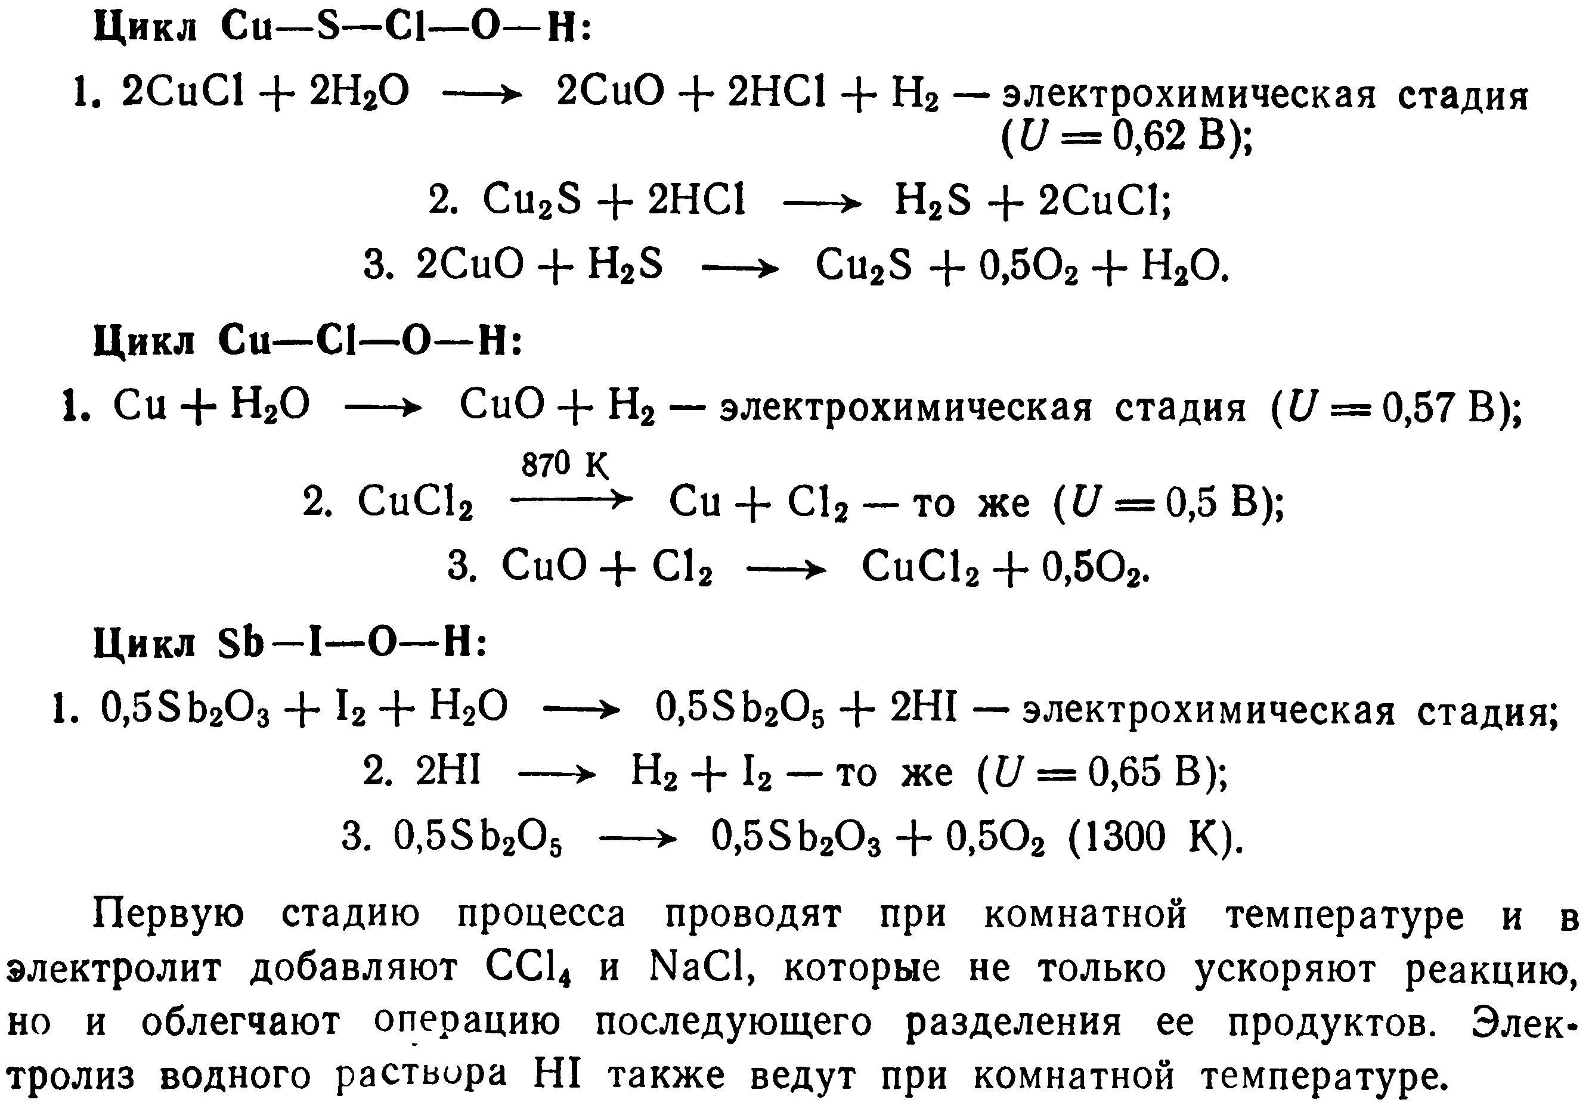

Экспериментальная оценка эффективности шестидесяти теоретически возможных циклов (по таким параметрам, как источники энергии, коррозионная стойкость материала, давление получаемого водорода, кинетика химических реакций, энергетический КПД процесса…), показала, что наилучшими характеристиками обладает процесс:

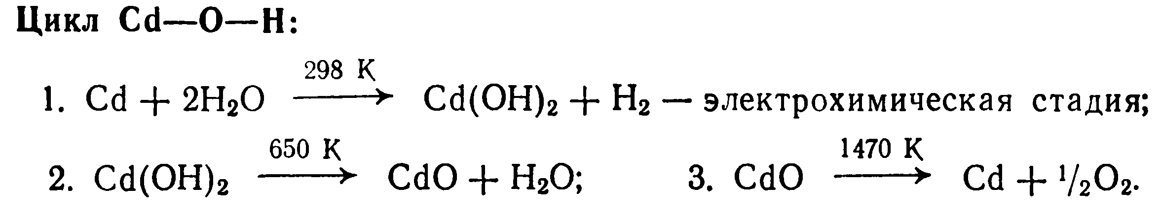
Давление в цикле – 3,5 МПа,
Энергетический КПД – 52-65%о при 1570 К.
Цикл отличается отсутствием сильно корродирующих aгeнтов.

12. Термофотохимические циклы

Лучистая энергия солнца, преобразуемая в тепло, может быть использована, минуя электролиз, непосредственно для термохимического разложения воды. Проведенные расчёты для ряда термохимических циклов показывают, что общий КПД получения водорода может достигать 33%. Ранее было показано, что двухстадийные термохимические циклы маловероятны при использовании тепла атомных реакторов. Но необходимые для таких ТХЦ температуры мoгут быть достигнуты при использовании солнечной энергии.

Например, предложен следующий цикл:
(Цинк кипит при 1200 К и эффективно восстанавливает водяной пар при 1500 К).
Вместо ZnO можно с тем же успехом использовать Fе₂О₃.

Фототермохимическое получение водорода можно осуществить и по трёхступенчатому циклу с использованием энергии излучения в видимой области спектра:
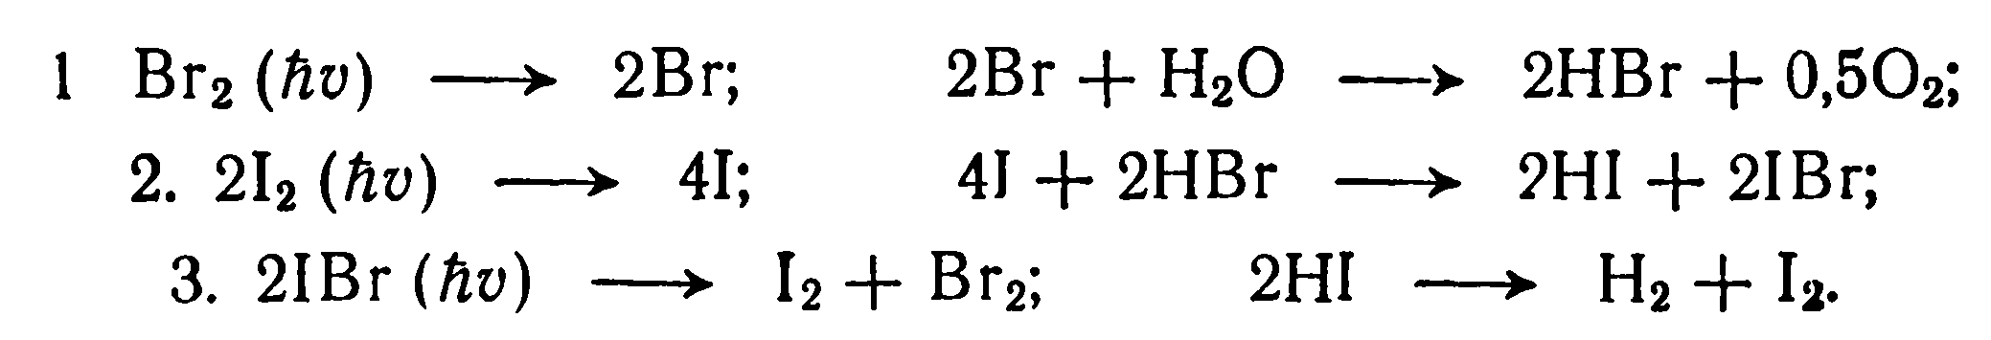
Реакция 1 эффективно идёт в области 365-535 нм (21% солнечной радиации) – HBг отделяют растворением его в воде. Реакция 2 протекает при длине волны 430-740 нм (30% спектра), её продукты разделяют путём конденсации IBг. Водород отделяют конденсацией галоидов [Пат. США № 4051005, 21.09.1976 г.].

Система «Fe – I – S – Н – О» (locogama-Marck-5)
Йокогамский университет провёл исследования фототермохимического цикла, в котором максимальная температура может быть значительно снижена:
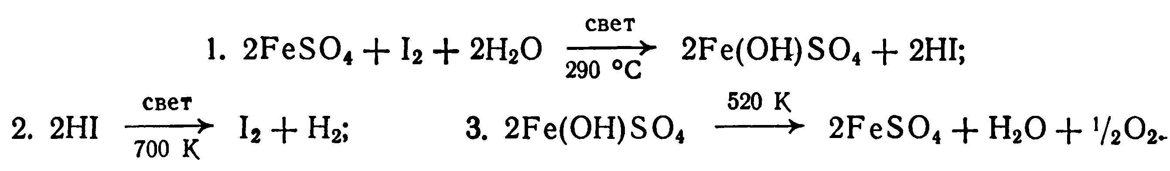
Первая реакция протекает на свету, третья инициируется при относительно низких 520 К; электроэнергия для 2-й и 3-й ступеней генерируется термоэлектрическим полупроводниковым устройством. Общий КПД Marck-5 выходит больше 20%.
Для реального осуществления сего цикла лаборатория водородной энергетики Йокогамского университета предложила две принципиальные схемы:
Основной цикл фотохимической реакции протекает в три ступени:
Важнейшей её характеристикой является окислительно-восстановительная реакция между Fе^{З+}/Fе²⁺ и I₃–/I–:
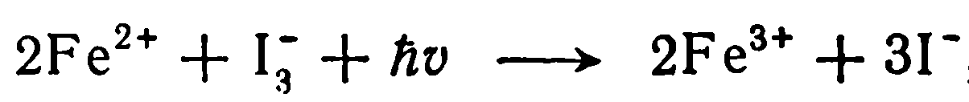,
где йод действует в качестве фотосенсибилизатора (для сей фотохимической реакции пригодно излучение с длинами волн <600нм).
Недостаток Marck-5 – в неэффективности использования электроэнергии. Для улучшения процесса разложение HI решили проводить термохимическим методом. В итоге общий КПД новoгo цикла Marck-6 (разработан Т.Охита) составил ~30%.

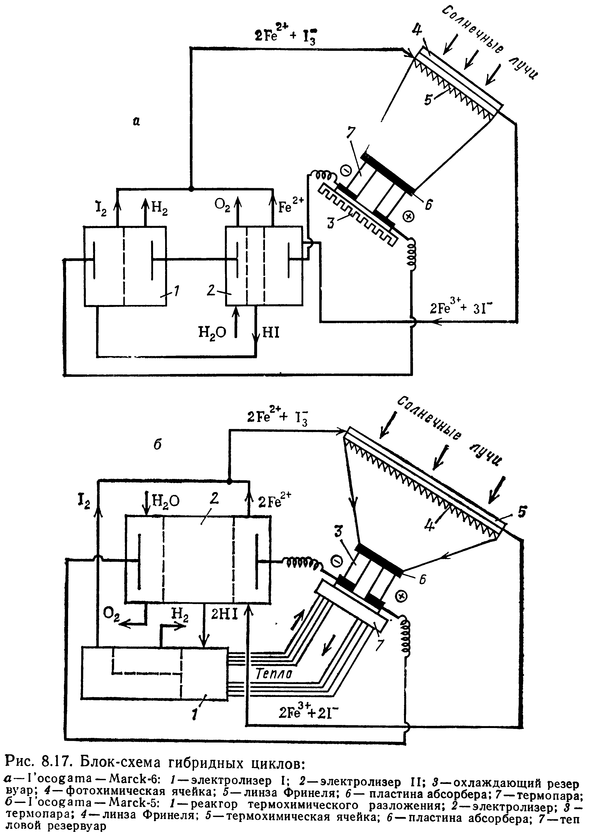

В Iocogama Маrсk-6 при подводе дополнительной энергии получен оптимальный общий КПД 35%, тогда как без неё – лишь 20%.
Если большая часть энергии подаётся в виде электрической, выгоднее цикл Marck-5. Если же имеется значительный источник тепла – предпочтительнее Marck-6. Однако в обоих случаях баланс энергии должен образовать замкнутый цикл.

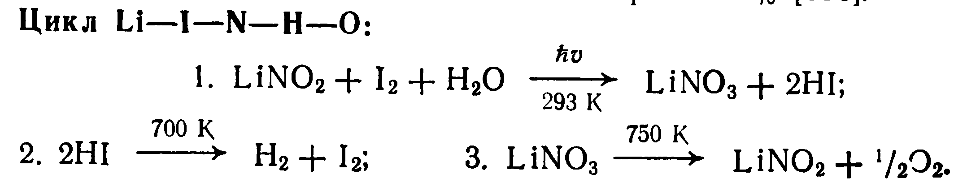
Основной является реакция 1, для осуществления которой нужен свет (она возможна и с нитритами других щелочных металлов, причём наиболее активен KNО₂). Реакция 2 тоже идёт на свету, но она гораздо менее чувствительна. Для разделения водорода и смеси «HI + I₂» используют пористую керамику, причём «HI + I₂» подают в зону реакции 1, дополнительно сдвигая её равновесие вправо. При использовании NaNО₂, RbNO₂, Са(NO₂)₂ реакция 3 протекает соответственно при 800, 810 и 860 К.
Такой цикл реализован в Argonne National Laboratories (США)

Нойман (ФРГ) [заявка ФРГ N 2325896, 22.05.1973 г.] предложил такой процесс:
плоский стеклянный сосуд, покрытый тонким слоем хлорида серебра, освещают солнечным светом, ввиду чего в AgCl фотохимически разлагается на серебро и хлор, который в другом сосуде участвует в обратном процессе Дикона:
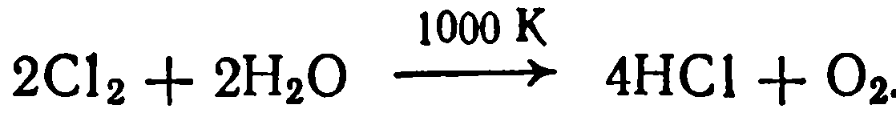
Полученная соляная кислота взаимодействует с серебром в первом сосуде:
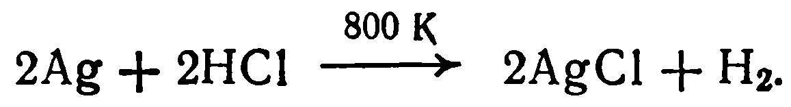
Имеем замкнутый комбинированный фототермохимический цикл.

Фототермохимическое получение водорода можно осуществить с использованием ионообменного цеолита, содержащего, например, активные Ag⁺ или Mg²⁺:

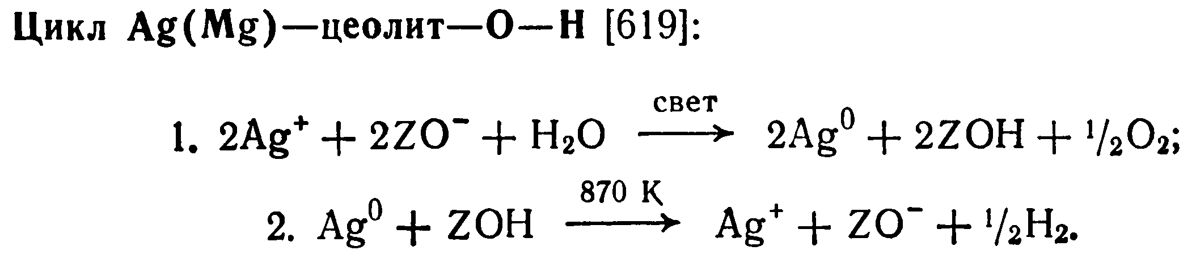

В ряде случаев в качестве источника тепловой энергии на термохимических стадиях можно использовать солнечную энергию, концентрированную при помощи коллекторов. Термохимическая стадия на базе такой энергии имеет следующие преимущества:
1) процесс протекает практически без потребления или с минимальным потреблением энергии (работы);
2) температурный уровень потребляемoгo тепла невысок (несколько сот градусов).

…и ещё немного термофотоэлектрохимических циклов:

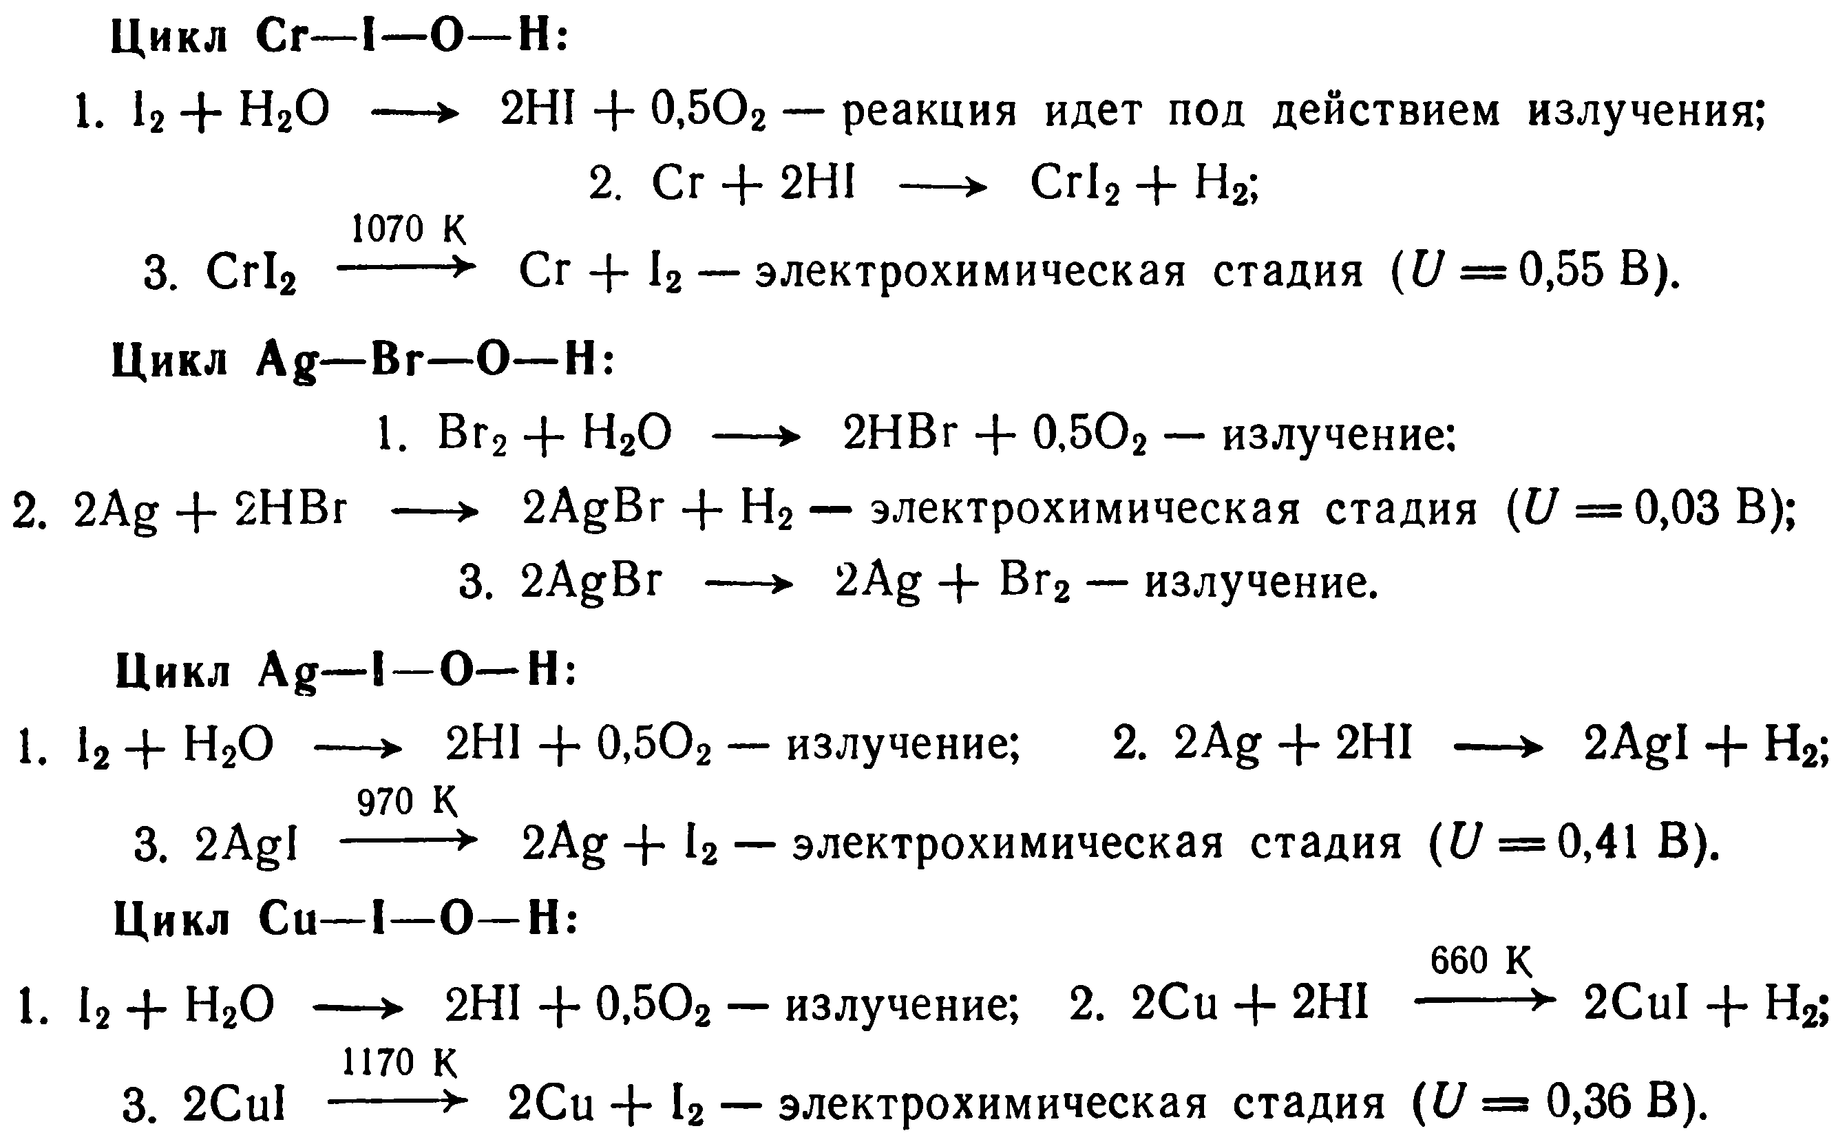

…

Фотоэлектрохимические элементы дешевле солнечных батарей, но их КПД пока вдвое ниже – максимум 8%.

